Einführung
in die
Pädagogische Psychologie (Übung)

Frau Gertraud Eßel-Ullmann

Seminarmitschrift + Overheadfolien

Wintersemester 2003/2004

Erziehungswissenschaftliche Fakultät
der Friedrich-Alexander-Universität Erlangen-Nürnberg

kein-plan.de/ewf
Einführung in die Pädagogische Psychologie I – Übung

Programm:
21.10. Pädagogische Psychologie
28.10. Entwicklungspsychologie
04.11. Entwicklungstheorien
11.11. Entwicklungsmodelle
18.11. Entwicklungsmodelle
25.11. Entwicklungsmodelle
02.12. Moralische Entwicklung
09.12. Sprachentwicklung
16.12. Sprachentwicklung
23.12. Entwicklung des Gedächtnisses
13.01. Vergessen und Erinnern
20.01. Leistung und Lernmotivation
27.01. Leistung und Lernmotivation
03.02. Intelligenz

Was macht einen guten Lehrkörper aus?
- Menschlichkeit, Fairness
- Soziale Kompetenz
- Abwechslungsreicher Unterricht → Didaktik
- Humor
-Autorität, Respektsperson
- Flexibilität → Aktualität
- Vertrauensperson

Felder der Pädagogischen Psychologie:
- Anlage und Umwelt
- Arbeitsverhalten
- Aufmerksamkeit und Konzentration
- Burnout-Syndrom bei Lehrern
- Selbstgesteuertes Lernen
- Lese- und Rechtschreibschwäche
- Gedächtnis
- Hochbegabte
- Intrinsische und extrinsische Motivation
- Verhaltensstörungen
- Einzelkinder und Geschwister
- Evaluation
- Erziehungsziele
- Diagnostik
- Internationale Schulleistungsvergleiche

A { Einflussnahme } B
indirekt oder direkt

Sozialisation: Erziehung:
bewirkt nachhaltige Veränderung zielt auf nachhaltige Veränderung

Definition: Erziehung
„… bzw. Erziehen bezeichnet eine Interaktion zwischen Menschen, in der ein oder mehrere Erzieher im Idealfall planvoll und zielgerichtet (= intentional) versuchen, bei dem zu Erziehenden unter Berücksichtigung seiner menschlichen Eigenart ein erwünschtes Verhalten zu bewahren oder zu verstärken oder überhaupt erst zu entfalten.“ (nach Meyers Enzyklopädie)

Definition: Sozialisation
„Sozialisation sind die Einflussnahmen schließlich, die nicht mit expliziter Veränderungsabsicht erfolgen, aber dennoch nachhaltige Veränderungen bewirken“
(nach Krapp/Weidenmann; Pädagogische Psychologie, 2001)

„Soziokulturelle Bedingungen und Maßnahmen, die darauf gerichtet sind, erwünschte Verhaltensweisen des Heranwachsenden (→ Erziehungsziele) zu fördern und unerwünschte zu vermeiden oder zu korrigieren, als auch jene Faktoren und Effekte in der Lebenswelt des Kindes, die sich in dieser Weise auswirken, ohne dafür beabsichtigt oder geplant zu sein.“ (nach Franz E. Weinert in Rost; Handbuch der Pädagogischen Psychologie, 2001)

Praktische Aufgabenfelder der Pädagogischen Psychologie:
- Wissensvermittlung
- Lehr- und Lernvermittlung
- Bestimmung von Lernzielen
- Diagnose
- Intervention
- Beratung
- Prognose
Verfügbare Unterrichtszeit
- Evaluation

Zeitdilemma:
Faktische Unterrichtszeit

Zeit des Engagements

Effektive Lernzeit

Entwicklungspsychologie Literatur: Trautner, Montada

Entwicklung von Kindern: - Was geschieht da: Lernen von Sprache, Laufen; Umweltprägung, Erfahrungen, wächst körperlich wie geistig, Pubertät, …
- Fragen, die man sich stellen kann:
- Warum sind von gleichen Eltern Kinder so unterschiedlich? - Rollenverständnis?
- Alkohol und Rauchen während der Schwangerschaft? - Säuglinge in der Tagesstätte?
- Ist Wahrheit und Lüge mit zwei Jahren schon zu begreifen? - Drogenabhängigkeit?
- Einschulungsalter? - Körperliche und geistige Abbauprozesse im Laufe des Lebens?

Heute hier: keine Forschung → sondern: Angewandte Entwicklungspsychologie
- Anwendung = Nutzung wissenschaftlicher Kenntnisse für die Lösung praktischer Probleme
- Beschreibung und Erklären der intra-individuellen (= Veränderungen bei einer Person) Veränderungen des Verhaltens und Erlebens.
- Beschreibung und Erklären der inter-individuellen (= was unterscheidet dieses Kind von einem anderen Kind in der gleichen Altersgruppe, z.B.) Unterschiede in diesen Veränderungen.

Sechs Grundfragen der Entwicklungspsychologie
1. Was ist? → Frage nach dem Entwicklungsstand → Wo steht der Mensch? Lebenslauf?
2. Wie ist es geworden? → Frage nach der Genese (=Entstehung), nach der Biographie?
→ z.B. Bedingungen von Fehlentwicklungen (die bekannt sind) vermeiden.
3. Was wird? → Frag nach der Entwicklungsprognose (z.B. Schullaufbahnberatung)
4. Was sollte werden? →Frage nach den Entwicklungszielen
→ z.B. 2. Sprache schon in der 6. anstatt 7. Klasse. GS: Fremdsprachenlernen noch unbedarfter
5. Wie können die Ziele erreicht werden? → Frage nach Methoden & Mitteln der Zielerreichung
→ z.B. mit welchem Verfahren, Wo setzt man an (Lehrer, Eltern, Kind), Wann, Wie, …
6. Was ist geworden? → Evaluation (= Überprüfung und Bewertung) der Intervention.
→ z.B. Spätfolgen, Nebenwirkungen, …

Traditioneller Entwicklungsbegriff:
- Gerichtetheit → Entwicklung ist auf ein Ziel ausgerichtet → Erreichter Endzustand ist (meist) höherwertiger als der Ausgangszustand - Entwicklungsstufen: jede Stufe durchlaufen → Aufstieg
- Universalität: auf alle Menschen anwendbar; trifft auf alle Menschen (mehr oder weniger) zu.
- Qualitativ-strukturelle Transformation, d. h. dass nicht nur eine rein quantitative Veränderung eintritt, z.B. 30 anstatt 3 Wörter wissen, sondern sich die Struktur erweitert: Wörter in anderem Zusammenhang gebrauchen, Zwei-Wörter-Sätze bilden, Namen- und Tun-Wörter unterscheiden, etc.
- Irreversibilität: nicht Rückgängig zu machen; z.B. Laufen, Fahrradfahren, Schwimmen, …

Veränderungen die vom Traditionellen Entwicklungsbegriff nicht abgedeckt werden:
- „Rückentwicklungen“ (durch äußere Einflüsse bzw. durch das Altern) → Reversibilität / „Verlernen“
- unterschiedliche Kulturbedingte Universalitäten - Stufenübersprung (Krabbeln → Laufen)
- Generell Äußere Einflüsse - Störungen in der Entwicklung - Psychische Entwicklung

Aktuelles Verständnis von Entwicklung:
- Entwicklung ist ein Lebenslanger Prozess. - E. ist in jedem Lebensalter durch Wachstum und Gewinn oder durch Abbau und Verlust gekennzeichnet. - Entwicklung als Ergebnis zwischen drei Faktoren:
- Altersentsprechende Entwicklung (biologische Evolution oder Phylogenese (= Entwicklung aller Menschen)
- historische oder soziale Umstände - nicht normative Einflüsse (Individualentwicklung, auch Zufälle, etc.)

- Entwicklung verläuft bei verschiedenen Personen unterschiedlich (interindividuelle Unterschiede in intraindividuellen Veränderungen) - Entwicklung umfasst qualitative und quantitative Veränderungen.
- Selektion, Optimierung und Kompensation sind grundlegende Elemente menschlicher Entwicklung (Piano)
- Entwicklung hat Spielräume und Grenzen (Plastizität) - Entwicklung ist Selbstbestimmt und Außengeleitet.
- Entwicklung ist multidimensional, multidirektional und multifunktional
- z.B. Intelligenz: nicht die Eigenschaft an sich, sondern viele Bereiche spielen eine Rolle: fluide (Aufnahmefähigkeit) und kristaline (Speicherfähigkeit) Intelligenz…
- „Entwicklung ist die Altersspezifische Veränderung in den psychologischen und physiologischen Funktion des Menschen, über die gesamte Lebensspanne hinweg.“ (nach Zimardo Cerrig, 1999)
Entwicklungstheorien
→ Umwelt →
(nach Montada) | Aktiv | Nicht aktiv
Aktiv | Interaktionistische Theorie | Selbstgestaltungstheorien
Nicht aktiv | Exogenistische Theorien | Endogenistische Theorien

Reifung: Gen-Gesteuerte Entfaltung der biologischen Strukturen und Funktionen;
- liegt dann vor, wenn Veränderungen nicht auf Grund von Erfahrungen, Übungen, Erziehung, Sozialisation oder gedanklicher Erkenntnisgewinn zurückgeführt werden können.
→ Sensible Perioden, in der das Individuum besonders empfindlich auf äußere Reize reagiert und optimal darauf vorbereitet ist, en bestimmtes Verhalten zu erlernen. (z.B. Sauberkeitserziehung)

Endogenistische Theorien:
- Entwicklung ist durch Anlagen geplant; Entwicklung „geschieht“; Entwicklung verläuft in Phasen.
- Entwicklung hat bewegte und unbewegte Phasen; Phasen laufen in Reihenfolgen ab; Entwicklung ist irreversible; Letzte Phase ist die Reife; Entwicklung ist im erwachsenen Alter abgeschlossen; Entwicklung ist für die Spezies universell;
- Entwicklungsverfrühungen oder Verspätungen → Sauberkeitsfimmel/Verwahrlosung;
- Übung und Stimulation können die Reifung einer Funktion nicht beschleunigen, nur die Leistungsfähigkeit der bereits gereiften Funktion steigern.
- (Weder Aktivität des Kindes, noch aktive Umwelteinflüsse sind bedeutsam für die Entwicklung. Der Begriff der Reifung steht im Zentrum.)
- Spezifische Merkmale für einen Lebensabschnitt bleiben über Kulturgrenzen und unterschiedliche Umwelteinflüsse unabwendbar gleich.
- Die Umwelt dient dabei nur der Unterstützung; sie ist für eine Ausbildung der Merkmale nicht existenziell notwendig.
- (Endogenistische Theorien haben insgesamt wenig Einfluss)

Exogenistische Theorien („außen“. Umweltbedingt):
- Umwelteinflüsse bedingen die Entwicklung im Menschen
- Mensch (als „tabula rasa“ = unbeschriebenes Blatt) wird von seiner Umwelt beeinflusst
- Mensch und Entwicklung wird durch äußere Reize kontrolliert.
- Entwicklung entspricht Lernen (u. a. klassisches & Operantes Konditionieren; Lernen am Modell)
[Pavlov, Skinner, Bandura]
- z.B. „Spracherwerb“: „Ball“ → durch wiederholtes Benennen und durch „Freude“ der Eltern wenn Ball benannt wird (Positive Rückkopplung)
→ Verstärkungslernen, Nachahmungslernen, Beobachtungslernen; Konditionierung
(Signal und Aktion verknüpfen)

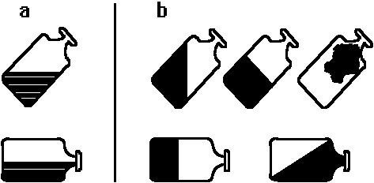
Selbstgestaltungstheorien:
- Mensch ist aktiver Mitgestalter seiner Umwelt
- [Piaget] Kinder machen in bestimmten Altersstufen bestimmte (zeichnerische) Fehler; mit der Zeit verändert sich das Denken → Kindliches Denken anders als Erwachsenes Denken (Schornstein auf Haus, Schräge Flasche: siehe Abb.: Demonstration des Wasserspiegels in der gekippten Flasche (a) und typischer Fehler (b) der Reproduktion)
- Entwicklung ist Selbstkonstruktion:
Der Mensch ist aktiver Mitgestalter seiner Entwicklung
- Der Mensch braucht die physische und soziale Umwelt als Anregung.
- Der Mensch sucht aktiv nach dem, was ihm in seiner Umwelt zu einem Problem wird. [?]

Vier Faktoren für die Kognitive Entwicklung:
1) Reifung 2) Aktive Erfahrung 3) Soziale Interaktion 4) Streben nach Gleichgewicht (Äquilibration)

(Erfahrungsraum Erweiterung:)
Assimilation: - Information, die das Individuum aufnimmt, wird so verändert, dass sie sich in das vorhandene Schematasystem einfügt. z.B. „Apfel“ → abbeißen, kauen, essen → Übertragung auf Birne, …
- Anderes Bsp.: „Malen“ mit Kreide, Pinsel, Stift →Erfahrungsübertragung; alles heiße tut weh
Akkomodation: - Schemata werden verändert, damit sie der Information angemessen sind oder damit sie nicht zu anderen Schemata oder der Gesamtstruktur in Widerspruch stehen (Zimbardo, Gerrig, 1999)
- z.B. kaltes kann auch dampfen; Nagel←→Stift
- Nahrung → Gebäck → Keks → nicht biegbar, krümelt → vorsichtig zubeißen
→ Brot → biegbar, krümelt nicht → feste zubeißen

Interaktionistische Theorien:
- sie verhindern ein aktives, selbst motiviertes und sein Entwicklung selbst vorantreibendes Individuum mit einer aktiven, fordernden und erfüllenden Umwelt. [?]
- Kulturelle Anforderungen, Normen und Wünsche anderer Menschen und materielle Umweltbedingungen wirken als Entwicklungsanreize und Herausforderungen. Sie können die individuelle Entwicklung günstig oder ungünstig beeinflussen.
- Das Individuum hat eine aktive Rolle bei der Gestaltung der Umwelt. Es formt Umweltbedingungen und wird von diesen geformt.
- Organisationsstufen der Realität sind in wechselseitiger Interaktion [?]
(inner-biologisch, individuell-psychologisch, kulturell-soziologisch, historisch-physikalisch)

Interaktion verschiedener Organisationsstufen der Realität [?]:
inner-biologisch: körperliche Voraussetzungen für Partnerschaft vorhanden; sich verlieben
individuell-psychologisch: Zuneigung; Hingezogen fühlen
kulturell-soziologisch: Gemeinsame Arbeitszeit; Umwelt passt, …
historisch-physikalisch: „konstruiert“ Zerbrechen der Partnerschaft durch Krieg, Wegziehen, …

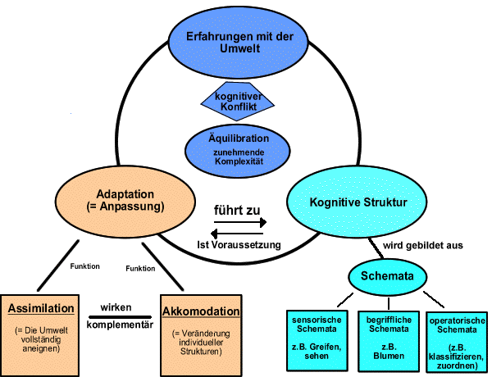

„Alterstafel“ nach Remplein (1963): [etwas starr und nicht mehr zeitgemäß]

1. Säuglingsalter | Schlafalter  Zuwendungsalter | 0 - 2 M.  2 - 12 M.
2. Kleinkindalter | Alter des Spracherwerbs  Erstes Trotzalter  Ernstspielalter | 1 - 2.5 J.  2.5 - 3.5 J.  3.5 - 5.5 J.
3. Großkindalter | Erster Gestaltwandel  Mittleres Kindesalter  Spätes Kindesalter | 5.5 - 6.5 J.  6.5 - 9 J.  m/w: 9 - 12 J. / 9 - 10.5 J.
4. Jugendalter | Vorpubertät  Pubertät  Jugendkrise  Adoleszenz | m/w: 12 - 14 J. / 10.5 - 13 J.  m/w: 14 - 16 J. / 13 - 15.5 J  m/w: 16 - 17 J. / 15.5 - 16.5 J.  m/w: 17 - 21 J. / 16.5 - 20 J.

„Umwelt im Mittelpunkt“ Theorien: [Behavioristische Theorien aus Amerika: Jeder ist seines eigenen Glückes Schmied]

Stimulus-Response-Theorie:
Die S-R-Theorie bildet die Grundlage aller behavioristischen Lern- und Verhaltenstheorien. Im S-R-Modell wird das Lernen ausschließlich als ein Konditionierungsprozess aufgefasst, d.h. das gesamte Verhalten des Organismus wird als eine Reaktion (Response) auf einen vorausgegangenen Reiz (Stimulus) erklärt.

Klassische Konditionierung:
- Iwan Pawlow (1849-1936) – Klassische Konditionierung mit dem Pawlow'schen Hund & der Glocke
- John B. Watson – Konditionierung von Emotionen mit dem kleinen Albert & der Ratte
- Thorndike - Lernen durch Versuch & Irrtum mit einer Katze, die raus will

→Werbung: Neutraler Reiz (z.B. Auto) wird an anziehenden Reiz (z.B. Frau, Familie, Glück,…) gekoppelt.

Kontiguität: - Raumzeitliche Nähe, Gleichzeitigkeit, (zeitliche Nähe von CS und US)
→ notwendige und hinreichende Bedingung für Lern- und Konditionierungsvorgänge.
Neue Sicht: Rescorlas (1988): Konditionierung als Lernen von Beziehungen; Entscheidend ist die Information, die ein Stimulus über einen anderen liefert. (Strom-im-Boden-Experiment-mit-und-ohne-Ton)

Operandes (instrumentelles) Konditionieren:
- Skinner: „Skinnerbox“; Thorndike: „Problemkasten“; Guthrie; Hull
- Grundthese: Verhalten wird durch positive Konsequenzen/Belohnung verstärkt und durch negative Konsequenzen abgeschwächt (= Lernen nach dem Verstärkungsprinzip)
- Verhalten → Verhaltenskonsequenz (als Stimulus) → Verhalten (Trial and Error)
- Reaktion ist instrumentell zur Erreichung des Erfolgs
- Erfolg tritt aber nicht automatisch ein, sondern erfordert - im Gegensatz zum klassischen Konditionieren -, dass das Individuum aktiv wird, es muss alternative Lösungen ausprobieren und erhält die Verstärkung erst nach einer gezeigten Reaktion.
- Menschen sind auch das Ergebnis von Konditionierungsprozessen und können durch Stimulus-Bedingungen in ihrem Verhalten beeinflusst werden (z.B. zahlreiche Erziehungssituationen, Gesprächssituationen)

- Annahmen: Unser Verhalten ist auf Steigerung von Lust und Verminderung von Schmerzen ausgelegt.
[- Reaktionen die kurz vor einem befriedigendem Zustand auftreten, werden mit großer Wahrscheinlichkeit wiederholt.
- Reaktionen die kurz vor einem unbefriedigendem Zustand auftreten, werden mit großer Wahrscheinlichkeit nicht wiederholt.
- Die Wahrscheinlichkeit das bestimmte Verhaltensweisen auftreten, lässt sich dadurch erhöhen oder vermindern, dass man die Auswirkungen, die sie auf die Umwelt haben, künstlich beeinflusst (manipuliert). ]

Verstärkung und Bestrafung (wichtige Begriffe!):
- Mit Verstärkung sind alle Reize gemeint, die die Wahrscheinlichkeit des Auftretens einer Reaktion erhöhen.

Positiver Verstärker: Folgt ein Reiz in (gesetzesmäßiger) kontingenter Weise auf eine Reaktion und nimmt mit der Zeit deren Auftretenswahrscheinlichkeit zu, so ist er ein positiver Verstärker. Angenehme, positive Stimuli sind z.B. Lob, Zustimmung, Belohnung, etc. (Negativfall: Klassenkasper → Aufmerksamkeit)

Negativer Verstärker: Jeder Reiz der – wenn er vermieden wird – mit der Zeit die Auftretungswahrscheinlichkeit einer Reaktion ansteigen lässt, ist ein negativer Verstärker. Die Beendigung unangenehmer (aversiver) Stimuli kann z.B. sein das stillen eines Schmerzen, die Beendigung des Schimpfens; Nasswerden ist negativer Verstärker und bedingt das Verhalten einen Regenschirm mit zu nehmen, …

Primärer Verstärker: wirken ohne vorherigen Lernprozess (Nahrung, trinken, …)
Sekundärer Verstärker: ursprünglich neutraler Reiz wird durch wiederholte Paarung mit primären Verstärker selbst zu Verstärker (z.B. Lob, Einfluss, Macht).

Verstärkungspläne:
- Immerverstärkung: (kontinuierliche Verstärkung) → Jede korrekte Reaktion wird verstärkt.
(Kaugummiautomat: Münze → Kaugummi)
- Intermittierende Verstärkung: (nur hin und wieder aber mit System)
- Quotenpläne: z.B. 5:1 nur jede 5. Reaktion wird verstärkt
→ Reaktionspausen nach Verstärkung
→ Besser: Variable Quotenverstärkung: im Schnitt jede 5. Reaktion wird verstärkt
→ guter Lerneffekt, sehr hohe Lösungsresistenz; z.B. nur manchmal Süßigkeiten an Kasse
- Intervallpläne: z.B. jede nach einem Zeitintervall von zwei Minuten auftretende Reaktion wird verstärkt
→ Reaktionspause nach Verstärkung (z.B. wird nach Schulaufgaben weniger gelernt)
→ Besser: Variable Intervallverstärkung: durchschnittlich nach 2 Minuten erfolgt Verstärkung
→ guter Lerneffekt; hohe Löschungsresistenz

Lernen am Modell: [Vertreter: A. Bandura: „Lernen durch Beobachtung ist effizienter als Eigenerfahrung“]
Lernen: - ist aktiver, kognitiv gesteuerter Verarbeitungsprozess gemachter Erfahrungen
- Veränderungen werden nicht allein durch innere Kräfte oder Umweltstimuli ausgelöst.
- Symbolische, stellvertretende, selbst regulierende Prozesse werden berücksichtigt
(Schläger greifen, Lenkrad, Besteckanordnung)
Lerneffekte: - Modellierender Effekt → „neu lernen“ (Hummer essen)
- Enthemmender / hemmender Effekt → Verhalten das schon vorhanden ist / „Gruppenzwang“
- auslösender Effekt → Verhalten bekannt; durch Beobachtung wird Verhalten ausgelöst.
(Schokolade im Fernsehen → Kühlschrank)
Prozess des Beobachtungslernens:
Modellereignis → Aufmerksamkeitsphase → Behaltensphase → Reproduktionsphase → Motivationsphase
 |  | Speicherung des  Modellverhaltens  (bildlich und  verbal) | Erprobung von  gespeichertem  Verhalten | Bewertung: Lohnt  Wdh. d.  Verhaltens?
Bedingungen für Beobachtungslernen:
1. Beobachter muss sich mit dem Vorbild identifizieren,
2. Beobachter muss zur Nachahmung bereit, also motiviert sein.
3. Das beobachtete Verhalten muss positive Konsequenzen nach sich ziehen und
4. es muss für den Beobachter einen hohen funktionalen Wert haben (→ schneller am Ziel).
5. Das Vorbild muss statusüberlegen sein (Erwachsene!) und Prestige sowie Glaubwürdigkeit haben.
Bsp. Spracherwerb ist Nachahmungslernen; aber bei Lob ("Kannst Du schon gut sprechen") von
Erwachsenen wird es auch zum operanten Lernen (positiver Verstärker Lob)

Aneignungsphase:
Aufmerksamkeitsprozess: - Beobachtungshäufigkeit; Merkmale des Modells und seines Verhaltens;
- Merkmale des Beobachters
Gedächtnisprozess: - Handlungsabläufe werden in Symbole transferiert; in die bestehende kognitive Organisation integriert, im Gedächtnis gespeichert.
Ausführungsphase:
Motorische - Verhalten wird praktisch erprobt
Reproduktionsprozesse: - Integration in ein eigenes Verhalten und Entwicklung neuer Verhaltensmuster
Motivationsprozesse: - Verhaltensweise die keine negative Konsequenz oder positive erwarten lassen, werden gezeigt.

Gertraud Eßel-Ullmann
Universität Erlangen-Nürnberg
Erziehungswissenschaftliche Fakultät
Institut für Psychologie II

Piagets Stadien der kognitiven Entwicklung

- Sensumotorisches Stadium (0-2 J.)

- Prä-operationales Stadium (2-7 J.)

- Konkret-operationales Stadium (7-11 J.)

- Formal-operationales Stadium (11-17 J.)

5. Übung zur Vorlesung:

Einführung in die Pädagogische Psychologie

Sensumotorisches Stadium

1. Übung angeborener Mechanismen

2. Primäre Kreisreaktionen

3. Sekundäre Kreisreaktionen

4. Koordination der erworbenen Handlungsschemata und Anwendung

5. Tertiäre Kreisreaktionen

6. Übergang

Prä-operationales Stadium

➢ Animismus

➢ Egozentrismus

➢ Irreversibilität

➢ Finalistische Erklärungen

➢ Zentrierung

➢ Unidirektionales Denken

Konkrete Operationen

➢ Erschließen der Wirklichkeit

➢ Dezentrierung der Aufmerksamkeit

➢ Berücksichtigung von Transformationen

➢ Reversibilität

Formale Operationen

Fähigkeit, logische Schlussfolgerungen zu ziehen, abstrakt zu denken

Entwicklungsmodell von Bruner

➢ Enaktive Stufe

➢ Ikonische Stufe

➢ Symbolische Stufe

Konsequenzen

➢ Ausbildung eines internen Speichersystems

➢ Fähigkeit, Handlungen durch Symbole auszudrücken nimmt zu

➢ Sprache

➢ Alternativen

Konsequenzen für den Unterricht

➢ Ausgangspunkt: Wissens- und Denkstruktur des Kindes

➢ Mittlerer Grad der Abweichung vom vertrauten ist optimal

➢ Aktive Auseinandersetzung mit den Lerninhalten

➢ Individuelles Tempo

➢ Schülerfragen sind wichtiger als Lehrerfragen

➢ Soziale Interaktion und Kommunikation fördert geistige Entwicklung

➢ Große Bedeutung spontanen oder beiläufigen Lernens

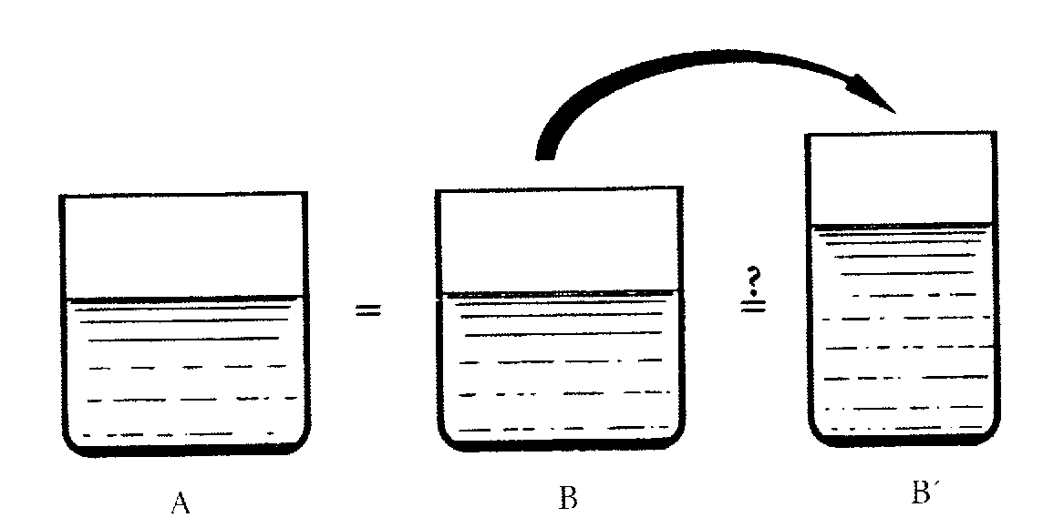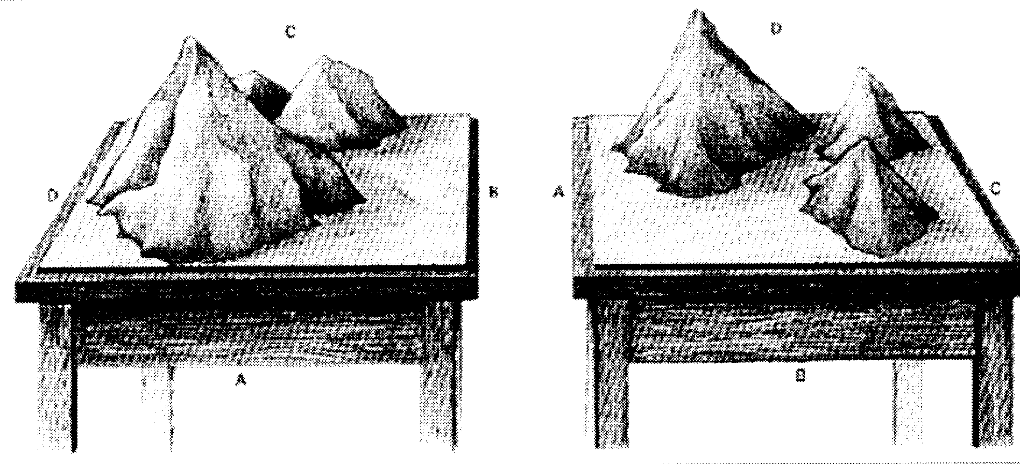

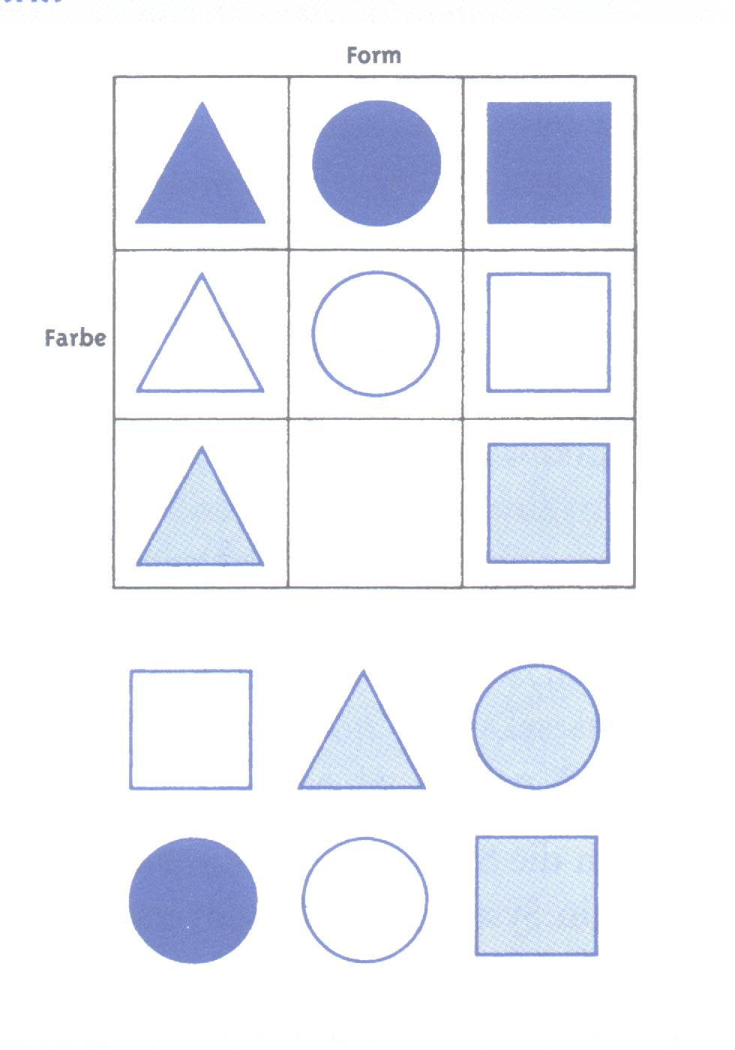

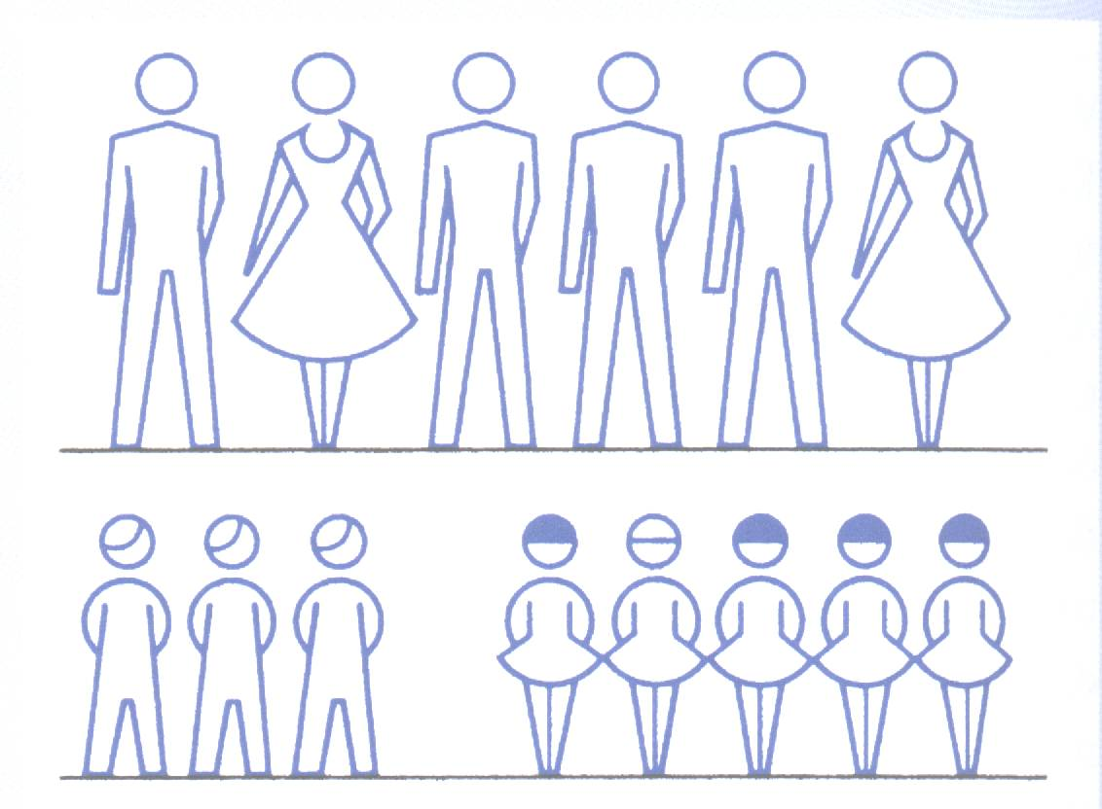

Gertraud Eßel-Ullmann
Universität Erlangen-Nürnberg
Erziehungswissenschaftliche Fakultät
Institut für Psychologie II

6. Übung zur Vorlesung

Einführung in die Pädagogische Psychologie

Thema: Psychoanalytische Entwicklungsmodelle

Sigmund Freud

6. Mai 1856 Geburt in Freiburg (Mähren)

1885 Studien in Paris

1886 Eröffnung der Privatpraxis in Wien

Zusammenarbeit mit Breuer

Entwicklung der Psychoanalyse

1938 Emigration

23. September 1939 Tod in London

Psychoanalyse

„Psychoanalyse ist der Name

a) eines Verfahrens zur Untersuchung seelischer Vorgänge, welche
sonst kaum zugänglich sind,

b) einer Behandlungsmethode neurotischer Störungen, die sich auf
diese Untersuchungen gründet,

c) einer Reihe von psychologischen, auf solchem Wege gewonnenen
Einsichten, die allmählich zu einer neuen wissenschaftlichen
Disziplin zusammenwachsen“. (Freud 1922)

Neue Perspektiven:

Unbewusste Anteile der Persönlichkeit

Frühkindliche Sexualität

Bedeutung der frühkindlichen Entwicklung

Bedeutung der Eltern-Kind-Beziehung

Entwicklung

Bei Freud:

Persönlichkeitsentwicklung; Anpassungsprozess in Richtung Sozialisation

„

Es

älteste psychische Instanz
alles Ererbte, v.a. die Triebe
gehorcht dem Lustprinzip

Ich

bildet sich unter dem Druck der Außenwelt
bewusste Vernunfts- und Entscheidungsebene
funktioniert nach dem Realitätsprinzip

Über-Ich

gesellschaftlich-kulturelle Ebene
moralische Ebene und Gewissen
das Über-Ich kontrolliert die Persönlichkeit

Psychoanalytisches Entwicklungsmodell

Orale Phase

0 - 1

Anale Phase

2 - 3

Phallische Phase

3 - 6

Latenzphase

bis Pubertät

Genitale Phase

Pubertät

Abwehrmechanismen

➢ Verdrängung

➢ Regression

➢ Rationalisierung

➢ Projektion

➢ Introjektion / Identifikation

➢Konversion

➢ Kompensation

➢ Realitätsleugnung

➢ Sublimation

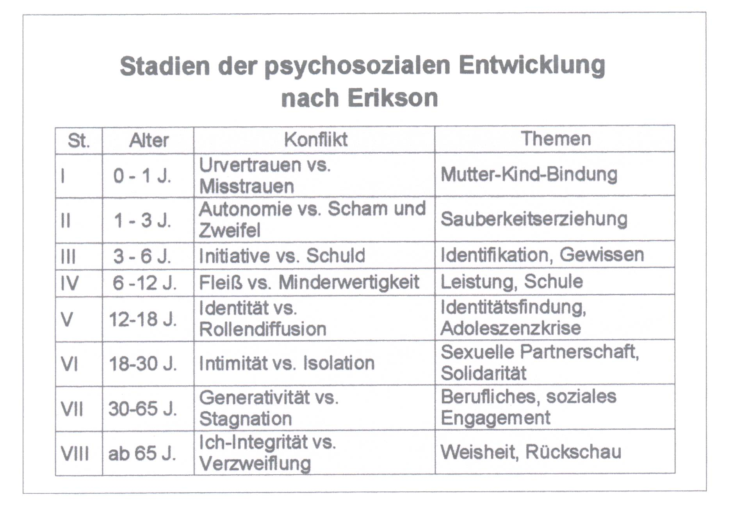

Identitätsbegriff (Erikson)

1. Die im Laufe der Entwicklung wachsende Fähigkeit, sich trotz ständiger
Veränderungen als in Übereinstimmung mit seinem früheren Selbst zu erleben
(Bewusstsein der Kontinuität).

2. Die Fähigkeit, sich auch in Übereinstimmung zu erleben mit dem Bild, das sich die
anderen von einem machen.

3. Das Bewusstsein, hinsichtlich der eigenen Art mit Erfahrungen umzugehen und
Aufgaben zu lösen, sich im einklang befinden mit den Anforderungen und Erwartungen
der sozialen Umgebung (Gruppenidentität).

Der Prozess der Identitätsfindung erstreckt sich über die ganze Lebensspanne, die Identitätsfindung wird jedoch in der Adoleszenz besonders akzentuiert erlebt.

Gertraud Eßel-Ullmann
Universität Erlangen-Nürnberg
Erziehungswissenschaftliche Fakultät
Institut für Psychologie II

7. Übung zur Vorlesung

Einführung in die Pädagogische Psychologie

Thema: Moralische Entwicklung und moralische Sozialisation

Die Jugend liebt heutzutage den Luxus.
Sie hat schlechte Manieren, verachtet die Autorität, hat keinen Respekt vor älteren Leuten und schwatzt, wo sie arbeiten soll. Die jungen Leute stehen nicht mehr auf, wenn Ältere das Zimmer betreten. Sie widersprechen ihren Eltern, schwadronieren in der Gesellschaft, verschlingen bei Tisch die Süßspeisen, legen die Beine übereinander und tyrannisieren ihre Lehrer.
(Sokrates, 470 – 399 v. Chr.)

Grundfragen:

 Legitimität von Normen

 Universalisierbarkeit

 Utilitarismus

 Diskurstheorien

Moralische Entwicklung:

Teilprozesse der Sozialisation, die zur Internalisierung von grundlegenden sozialen Normen und Regeln führen. Dabei wird erwartet, dass ein Individuum auch dann den Regeln gemäß handelt, wenn es die Neigung spürt, sie zu übertreten, und wenn weder eine Überwachung vorhanden noch Sanktionen zu befürchten sind.
(vgl. Colby & Kohlberg 1986)

Kriterien der reifen Moral

 Internalisierung von (moralischen) Normen

 Gerechtigkeitsempfinden

 Zurückstellung eigener Bedürfnisse und Interessen

Internalisierung moralischer Normen

Vorgegebene Normen werden als eigene verpflichtende Normen akzeptiert

(nach Montada)

 durch Konditionierung

- Intrinsische Belohnung
- Entzug extrinsischer Belohnung
- Bestrafung

 durch Identifikation und Beobachtung

 durch familiäre Sozialisation

 durch Peergruppen

Erziehungsstile

 Macht ausübender Erziehungsstil

 Induktiver Erziehungsstil
- humanistisch flexible Moral
- persönliche Verantwortung

 Liebesentzug

Moralentwicklung nach Piaget

 moralischer Realismus

 heteronome Moral

 autonome Moral

Lawrence Kohlberg (1927 – 1987)

Dilemmageschichten:

Kohlberg interessierte sich weniger für die getroffenen normativen Entscheidungen, als für die Begründungen, die diesen Entscheidungen zugrunde liegen.

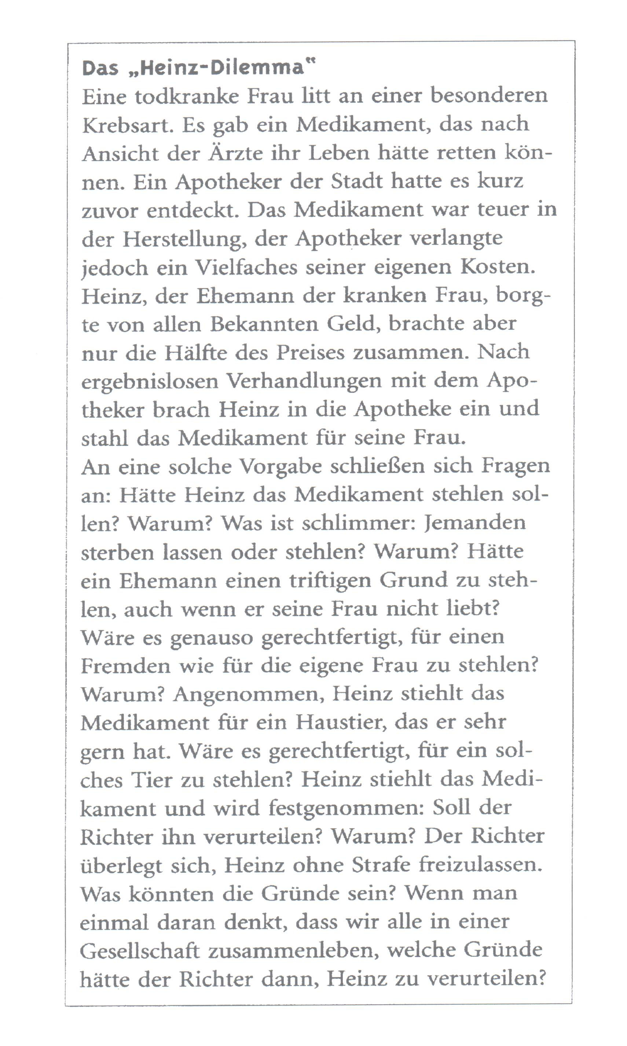

Kohlbergs Theorie der Moralentwicklung

Präkonventionelles (vormoralisches) Niveau

Stufe 1: heteronome Moralität
„Macht ist Recht“

Stufe 2: Individualismus und Austausch
„ Eine Hand wäscht die andere“

Konventionelles Niveau

Stufe 3: Erfüllung von Erwartungen
„Was du nicht willst, dass man dir tu,...

Stufe 4: Orientierung an Recht und Ordnung
„Ruhe ist die erste Bürgerpflicht!“

Postkonventionelles Niveau

Stufe 5: Sozialvertrag
„Eigentum verpflichtet. Sein Gebrauch soll
zugleich dem Wohle der Allgemeinheit dienen.

Stufe 6: Orientierung an allgemein gültigen
ethischen Prinzipien

„Handle nur nach der Maxime, von der du wollen
kannst, dass sie allgemeines Gesetz wird.“

Kann die Entwicklung des moralischen Denkens gefördert werden?

 nicht durch Belehrung, sondern durch Angebot von Problemen

 langfristige Maßnahmen und Kurse

 aktive Beteiligung

 Voraussetzung: Perspektivenwechsel

 Der konventionelle Ethik- oder Sozialkundeunterricht hat keine
Effekte auf das Niveau des moralischen Urteils!

Gertraud Eßel-Ullmann
Universität Erlangen-Nürnberg
Erziehungswissenschaftliche Fakultät
Institut für Psychologie II

8. Übung zur Vorlesung

Einführung in die Pädagogische Psychologie

Thema: Spracherwerb

Vom Laut zum ersten Wort

Stadium Alter Kennzeichen

erste Laute 0. – 1. Mon. Befindet sich der Säugling in einer entspannten
Situation, produziert er Laute mit einem offenen
Vokaltrakt ohne Lippenbewegungen.

Gurren 2. – 3. Mon. Erste silbenähnliche Verbindungen, die mit
Verschlusslauten beginnen, werden produziert
(Gurrlaute) und vorgesprochene Vokale nachgeahmt.

Expansion 4. – 5. Mon. Die produzierten Laute werden realen Sprachlauten
immer ähnlicher.

kanonisches Lallen 6. – 9. Mon. Das sogenannte kanonische Lallstadium wird erreicht,
wenn der Säugling durch das Reduplizieren von
Silben (dada-dada) wort- oder satzähnliche
Intonationen erzeugt. Zeitgleich oder später kommt
die Verbindung unterschiedlicher Silben (daba)
hinzu.

erste Wörter 10. – 14. Mon. Die phonologische Entwicklung mündet in die
Produktion der ersten Wörter ein.

(aus: GRIMM, H & WILDE, S.; Im Zentrum steht das Wort, in: KELLER (Hrsg.), Entwicklungspsychologie, Bern 1998, 449)

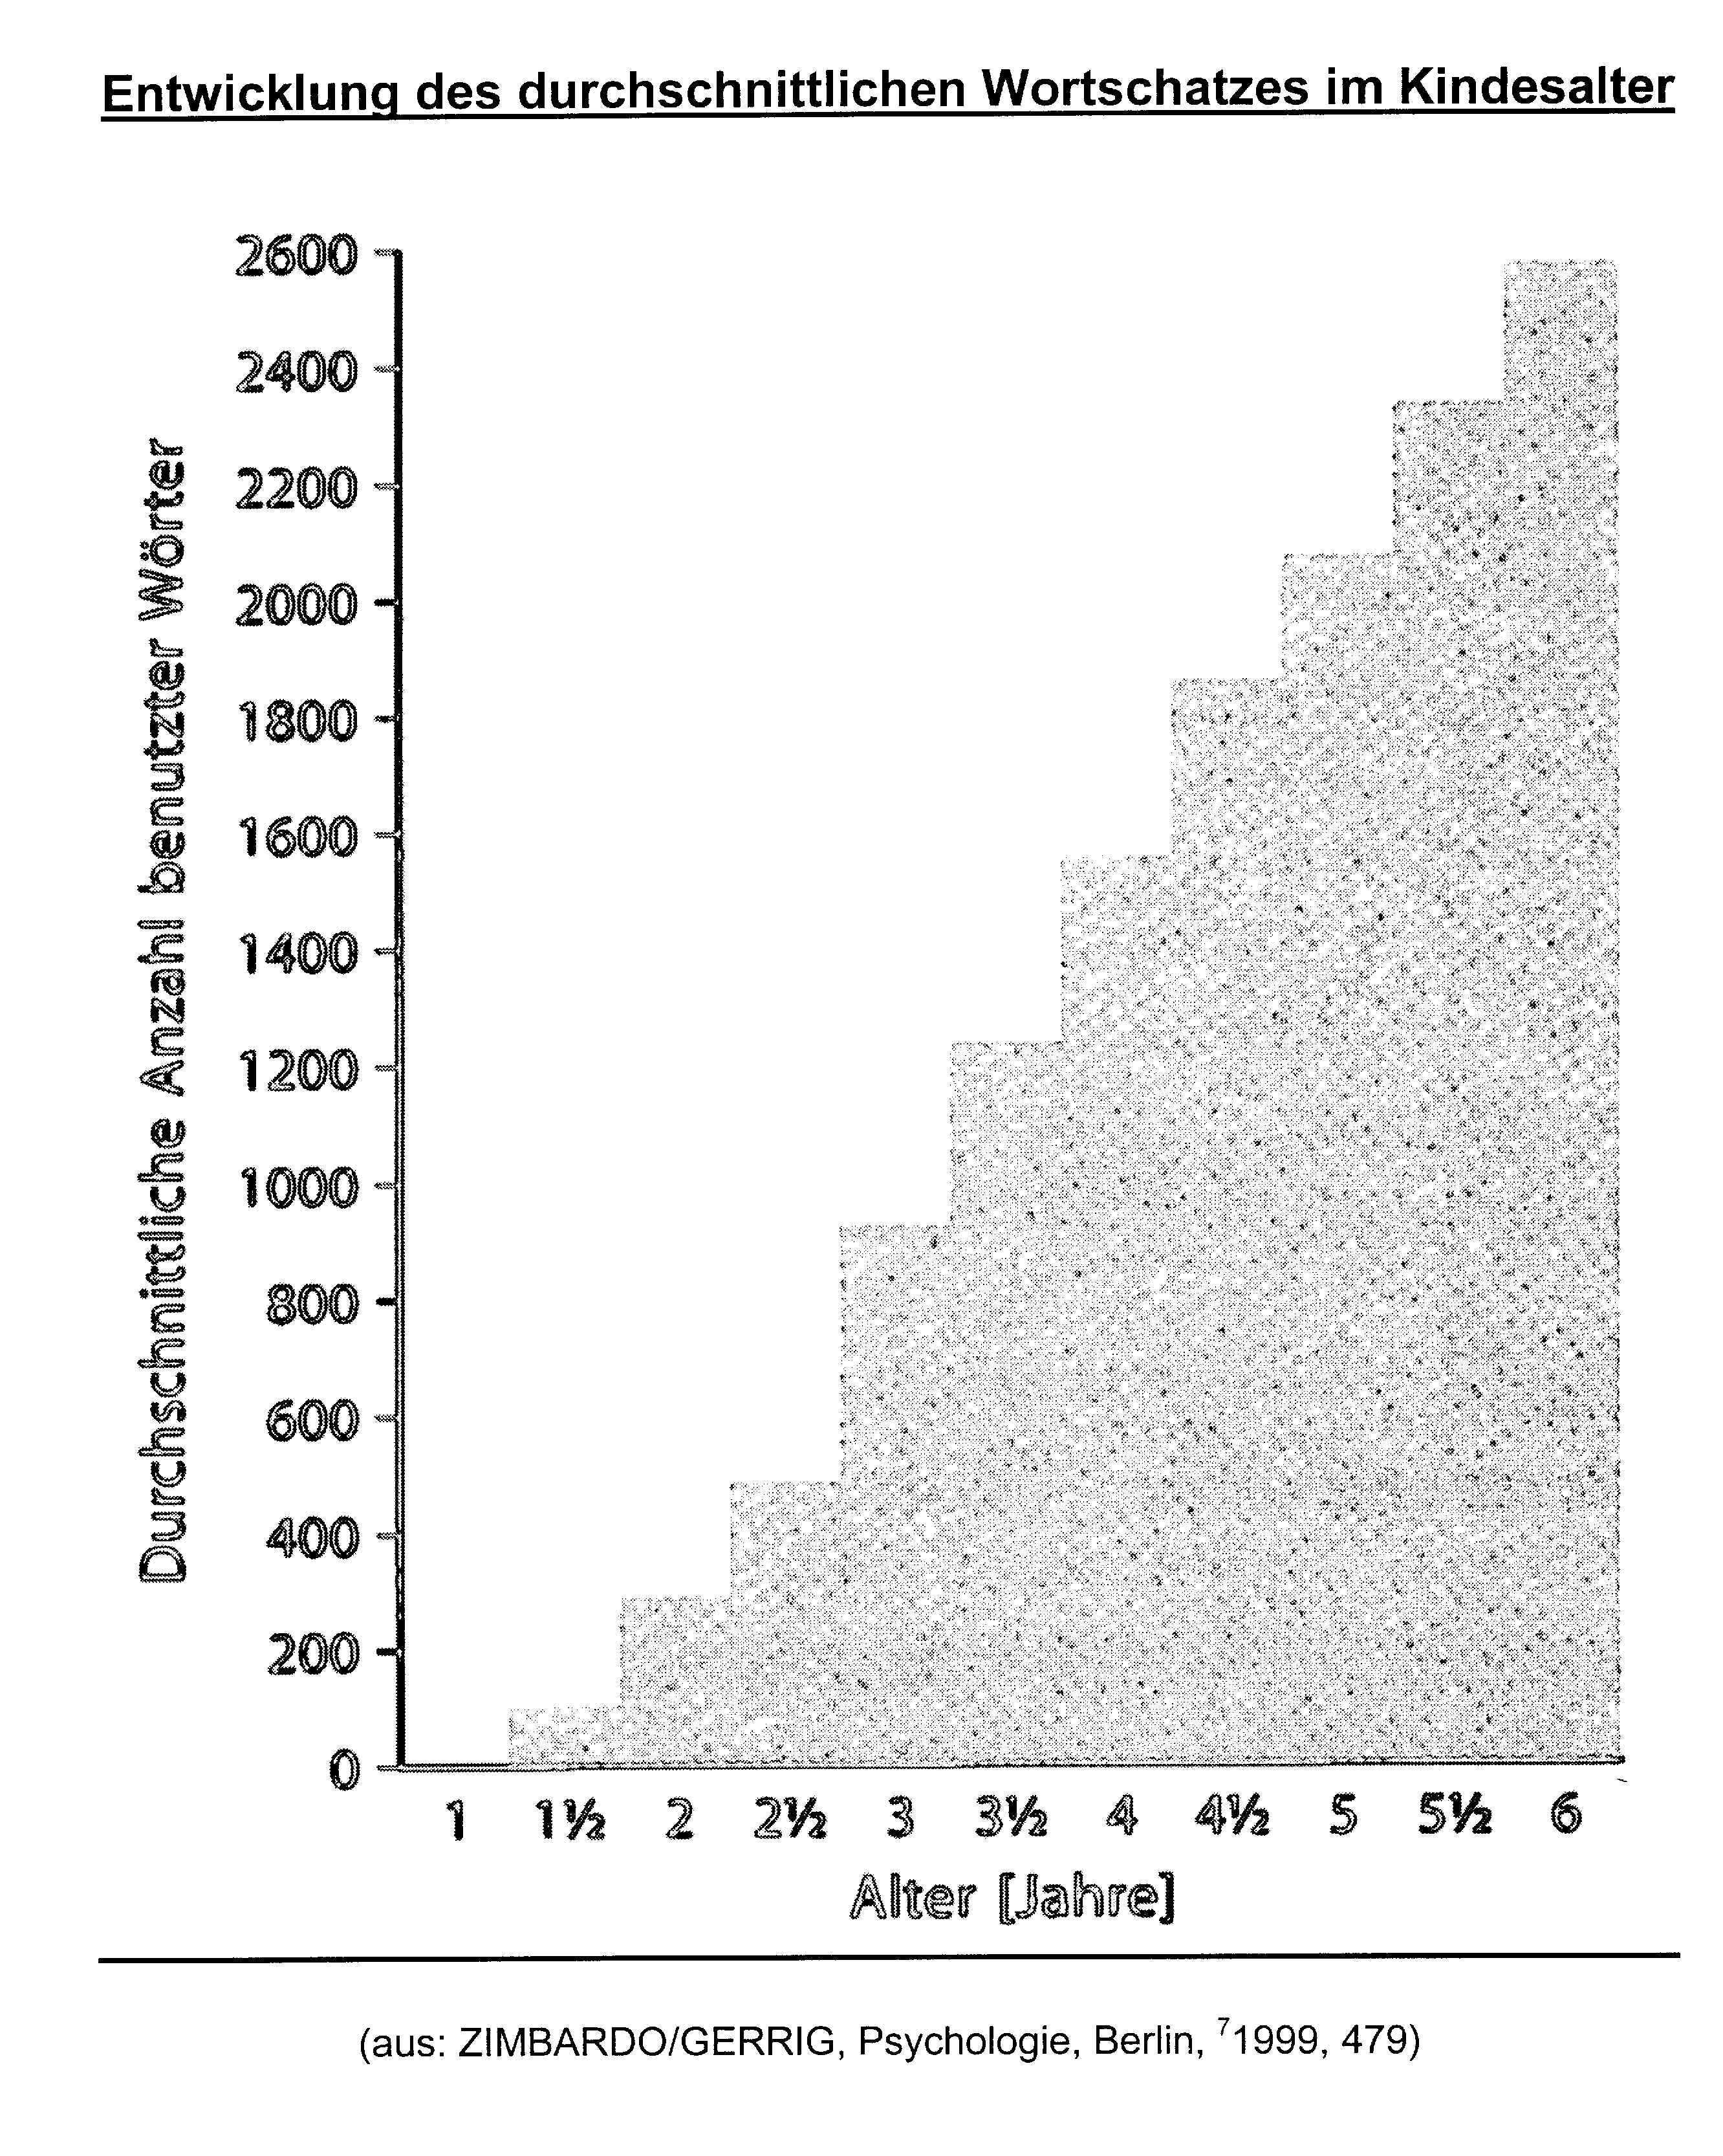

Zeitlicher Ablauf der Sprachentwicklung

Alter Sprachäußerungen Sprachverständnis

Neugeborenes schreit nicht prüfbar

bis 6 Monate „Gurren“, „Jauchzen“, „Quietschen“ nicht prüfbar
„Lallen“; beginnend mit Kehllauten

bis 10 Monate Lallen von Silben Kind sucht Gegenstände bei
Benennung

bis 12 Monate Lallmonologe Name; einfachste Aufträge

12 Monate 2 bis 10 Wörter (in Kindersprache) holt Dinge nach Aufforderung

bis 1,5 Jahre Einwortsätze einfache Aufforderungen,
Fragen

bis 2 Jahre 20 – 50 Wörter, verschiedene Wortarten; passiver Wortschatz ist dem
2 und mehr Wörter werden zu Äußerungen aktiven bereits weit voraus
verbunden; erstes Fragealter

bis 2,5 Jahre rapide Zunahme des Wortschatzes Kind versteht das meiste von
Schwierigkeiten bei Anlautverbindungen dem, was es hört
(kl, pl, usw)

bis 3 Jahre Artikulation der Anlautverbindungen wird Schwierigkeiten beim
zunehmend besser (3 Anlaute sind schwierig), Verständnis von Gegensätzen,
Personalpronomen, Präpositionen, Hilfsverben, feine Abstufungen
Satzbau

bis 3,5 Jahre Laute und Lautverbindungen werden weit- Kind kann, je nach
gehend korrekt ausgesprochen; Wortschatz Erfahrung, alles verstehen
wächst stark; bei- und nebengeordnete Sätze
tauchen auf; „warum“; „entwicklungsbedingtes
Stottern“

4 – 6 Jahre Das Kind spricht fließend Entsprechend der allg.
Entwicklung wächst das
Sprachverständnis.

Gertraud Eßel-Ullmann
Universität Erlangen-Nürnberg
Erziehungswissenschaftliche Fakultät
Institut für Psychologie II

9. Übung zur Vorlesung

Einführung in die Pädagogische Psychologie

Thema: Entwicklung der Sprache

Begriffe

Phonologie
Beschäftigt sich mit sprachlichen Lauten und ihrer Funktion
Phonem: kleinste bedeutungsunterscheidende Einheit der Sprache

Phonetik:
Lehre der Produktion, Übertragung und Wahrnehmung von Sprachlauten

Morphologie:
Lehre des Aufbaus von Wörtern aus kleineren Elementen von lautlicher oder orthographischer Form und Bedeutung
Morphem: kleinstes bedeutungstragendes Element der Sprache

Syntax:
Lehre vom Satzbau

Semantik
Befasst sich mit den Bedeutungen von sprachlichen Elementen und Strukturen

Pragmatik:
Beschäftigt sich mit der kommunikativen Funktion von Sprache

Komponenten der Sprache

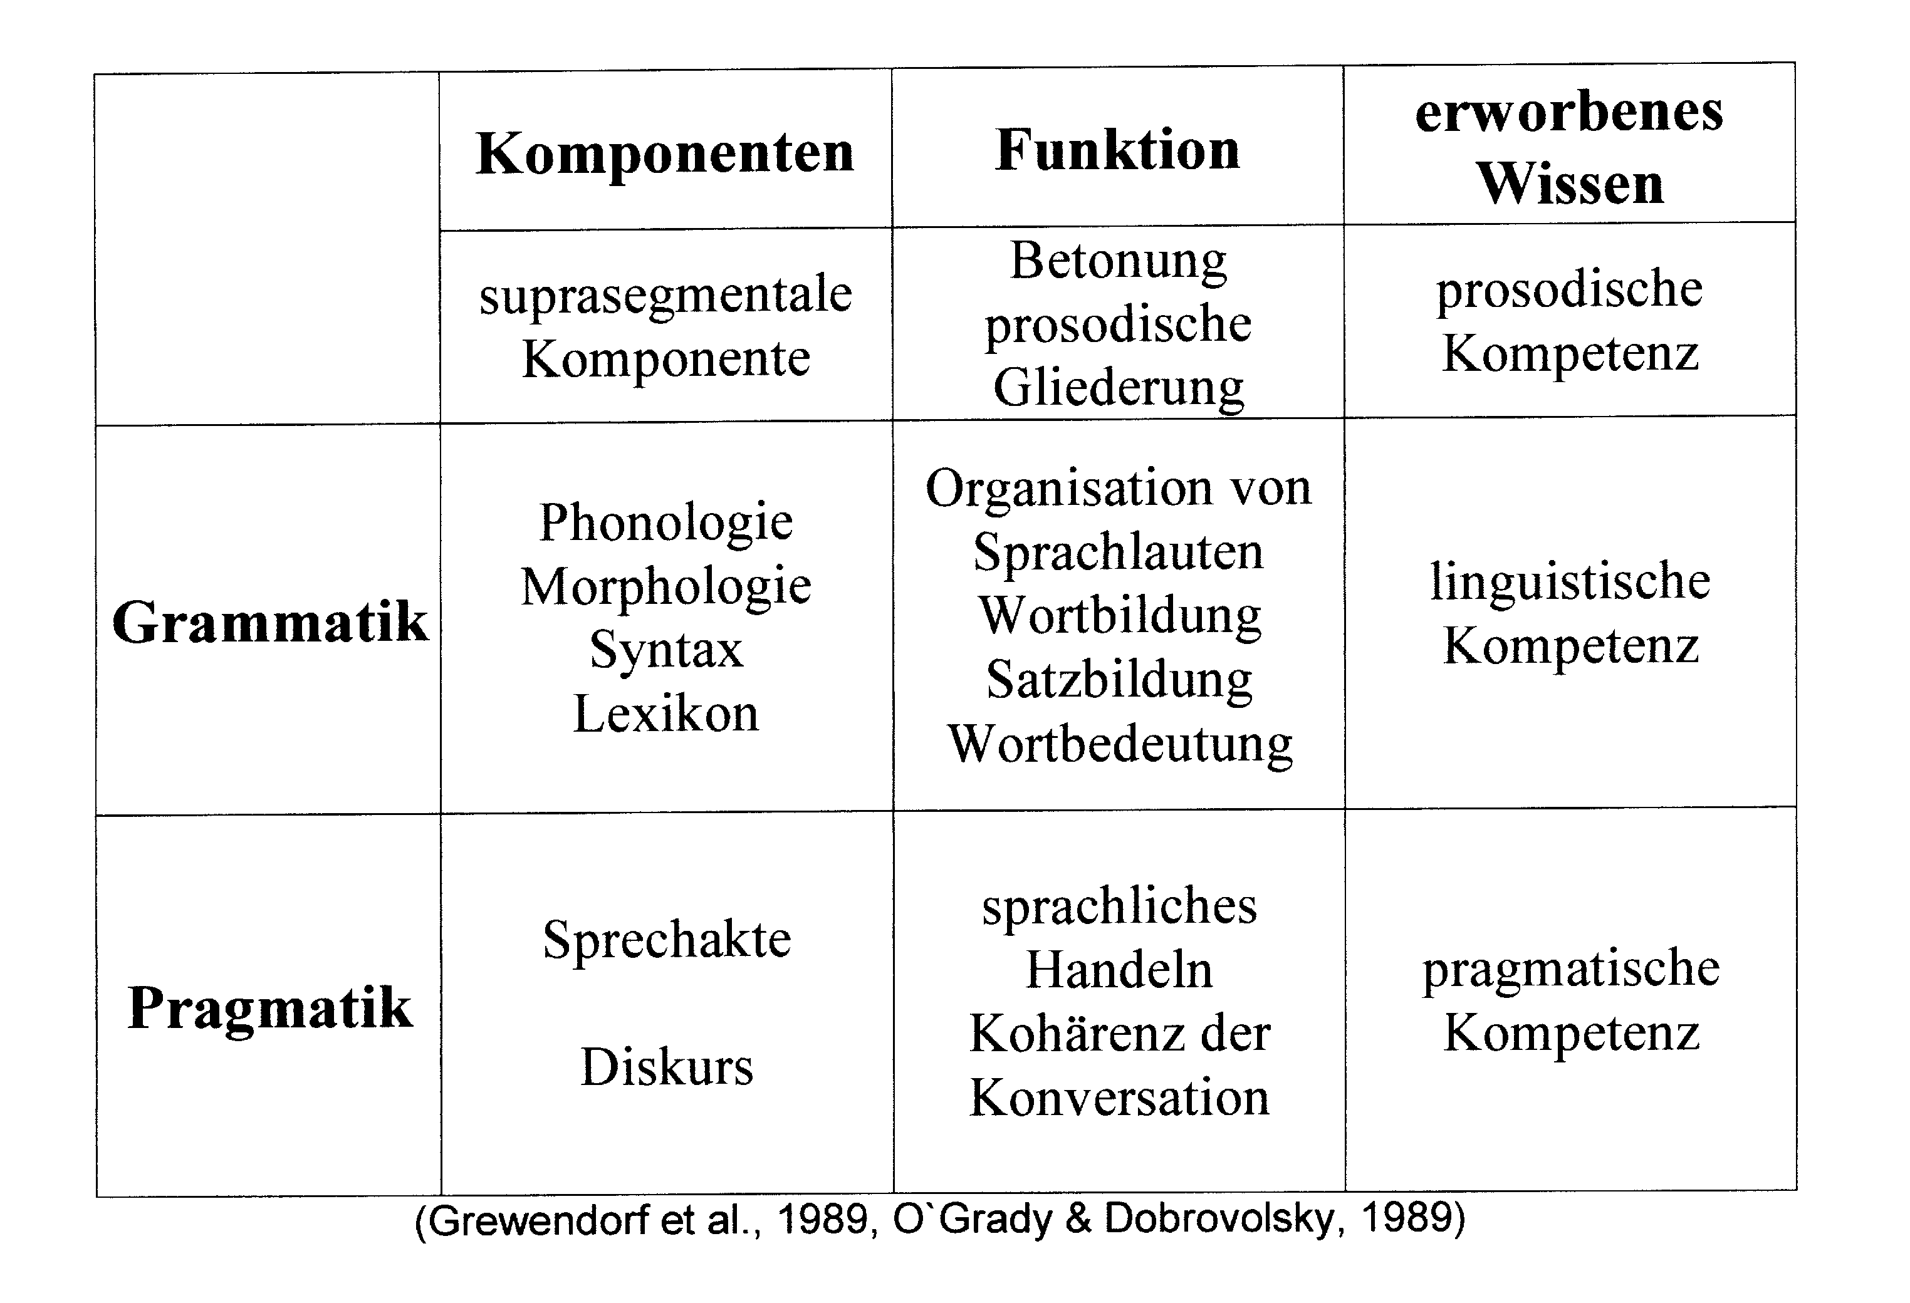

Erwerb von Wortbedeutungen

 „schnelle Zuordnung „fast mapping“

 Ganzheits- und Taxonomieconstraint

 Disjunktionsconstraints

 Syntaktische Constraints

Grammatikerwerb

 Einwortäußerungen

 Zweiwortäußerungen

Drei- und Mehrwortäußerungen

Mütterliche Sprechstile

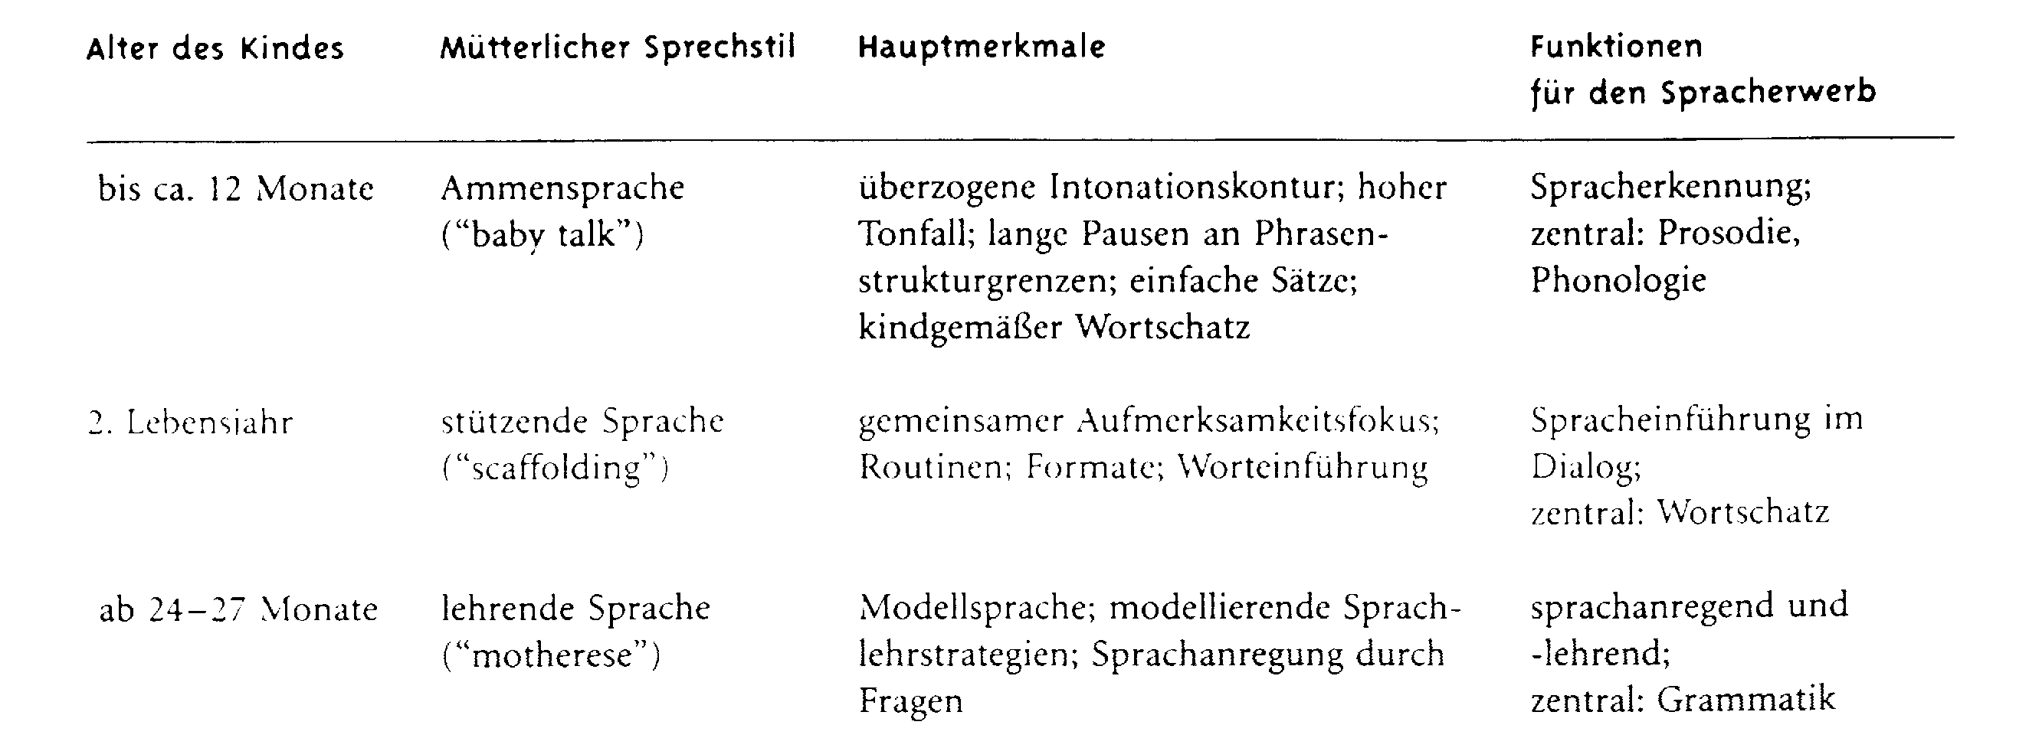

(aus: GRIMM, H. & WEINERT, S.: Sprachentwicklung, in Oerter/Montada (Hrsg.), Entwicklungspsychologie, Weinheim , 2002, 547)

Kinder mit verspätetem Spracherwerb

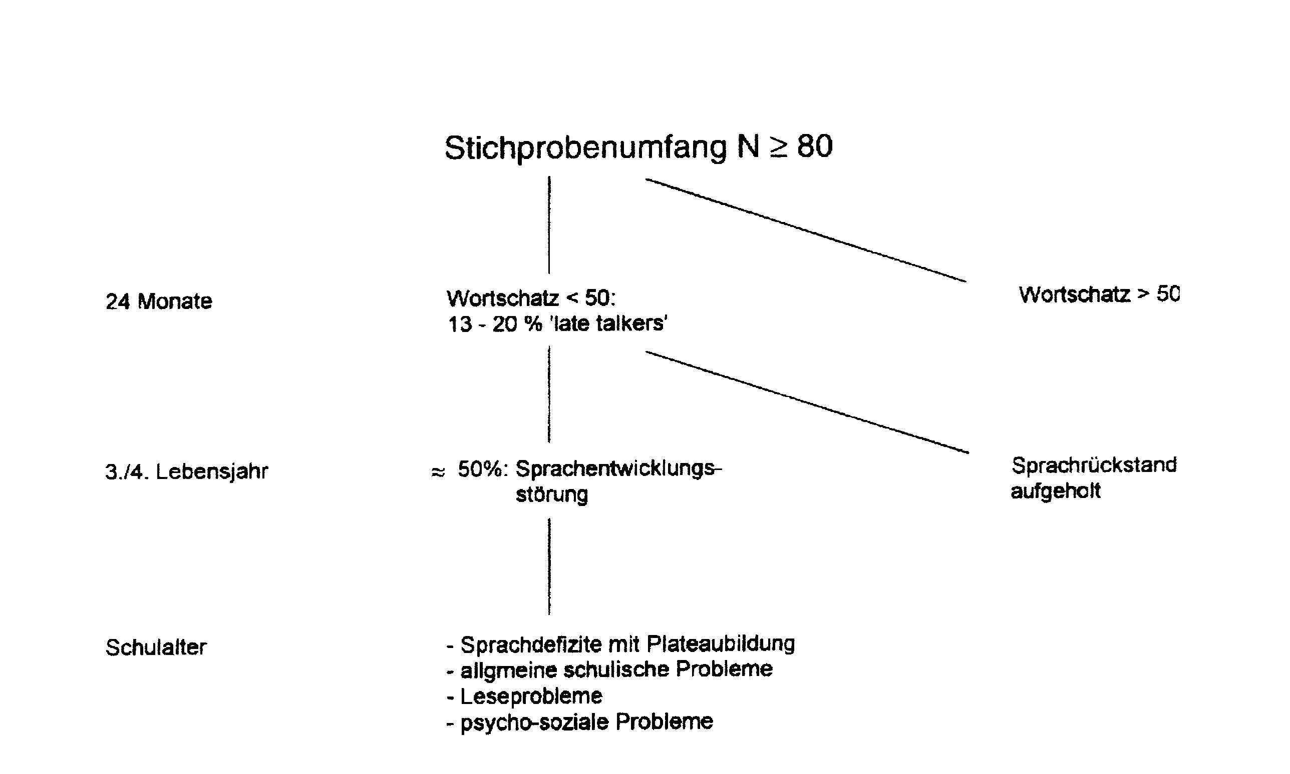

(aus: GRIMM, H. & WILDE, S.: Im Zentrum steht das Wort, in KELLER (Hrsg.), Entwicklungspsychologie, Bern 1998, 465)

Gertraud Eßel-Ullmann
Universität Erlangen-Nürnberg
Erziehungswissenschaftliche Fakultät
Institut für Psychologie II

10. Übung zur Vorlesung

Einführung in die Pädagogische Psychologie

Thema: Sprachentwicklung – Störungen bei der Sprachentwicklung - Bilingualität

Störungen des Sprechens und der Sprache

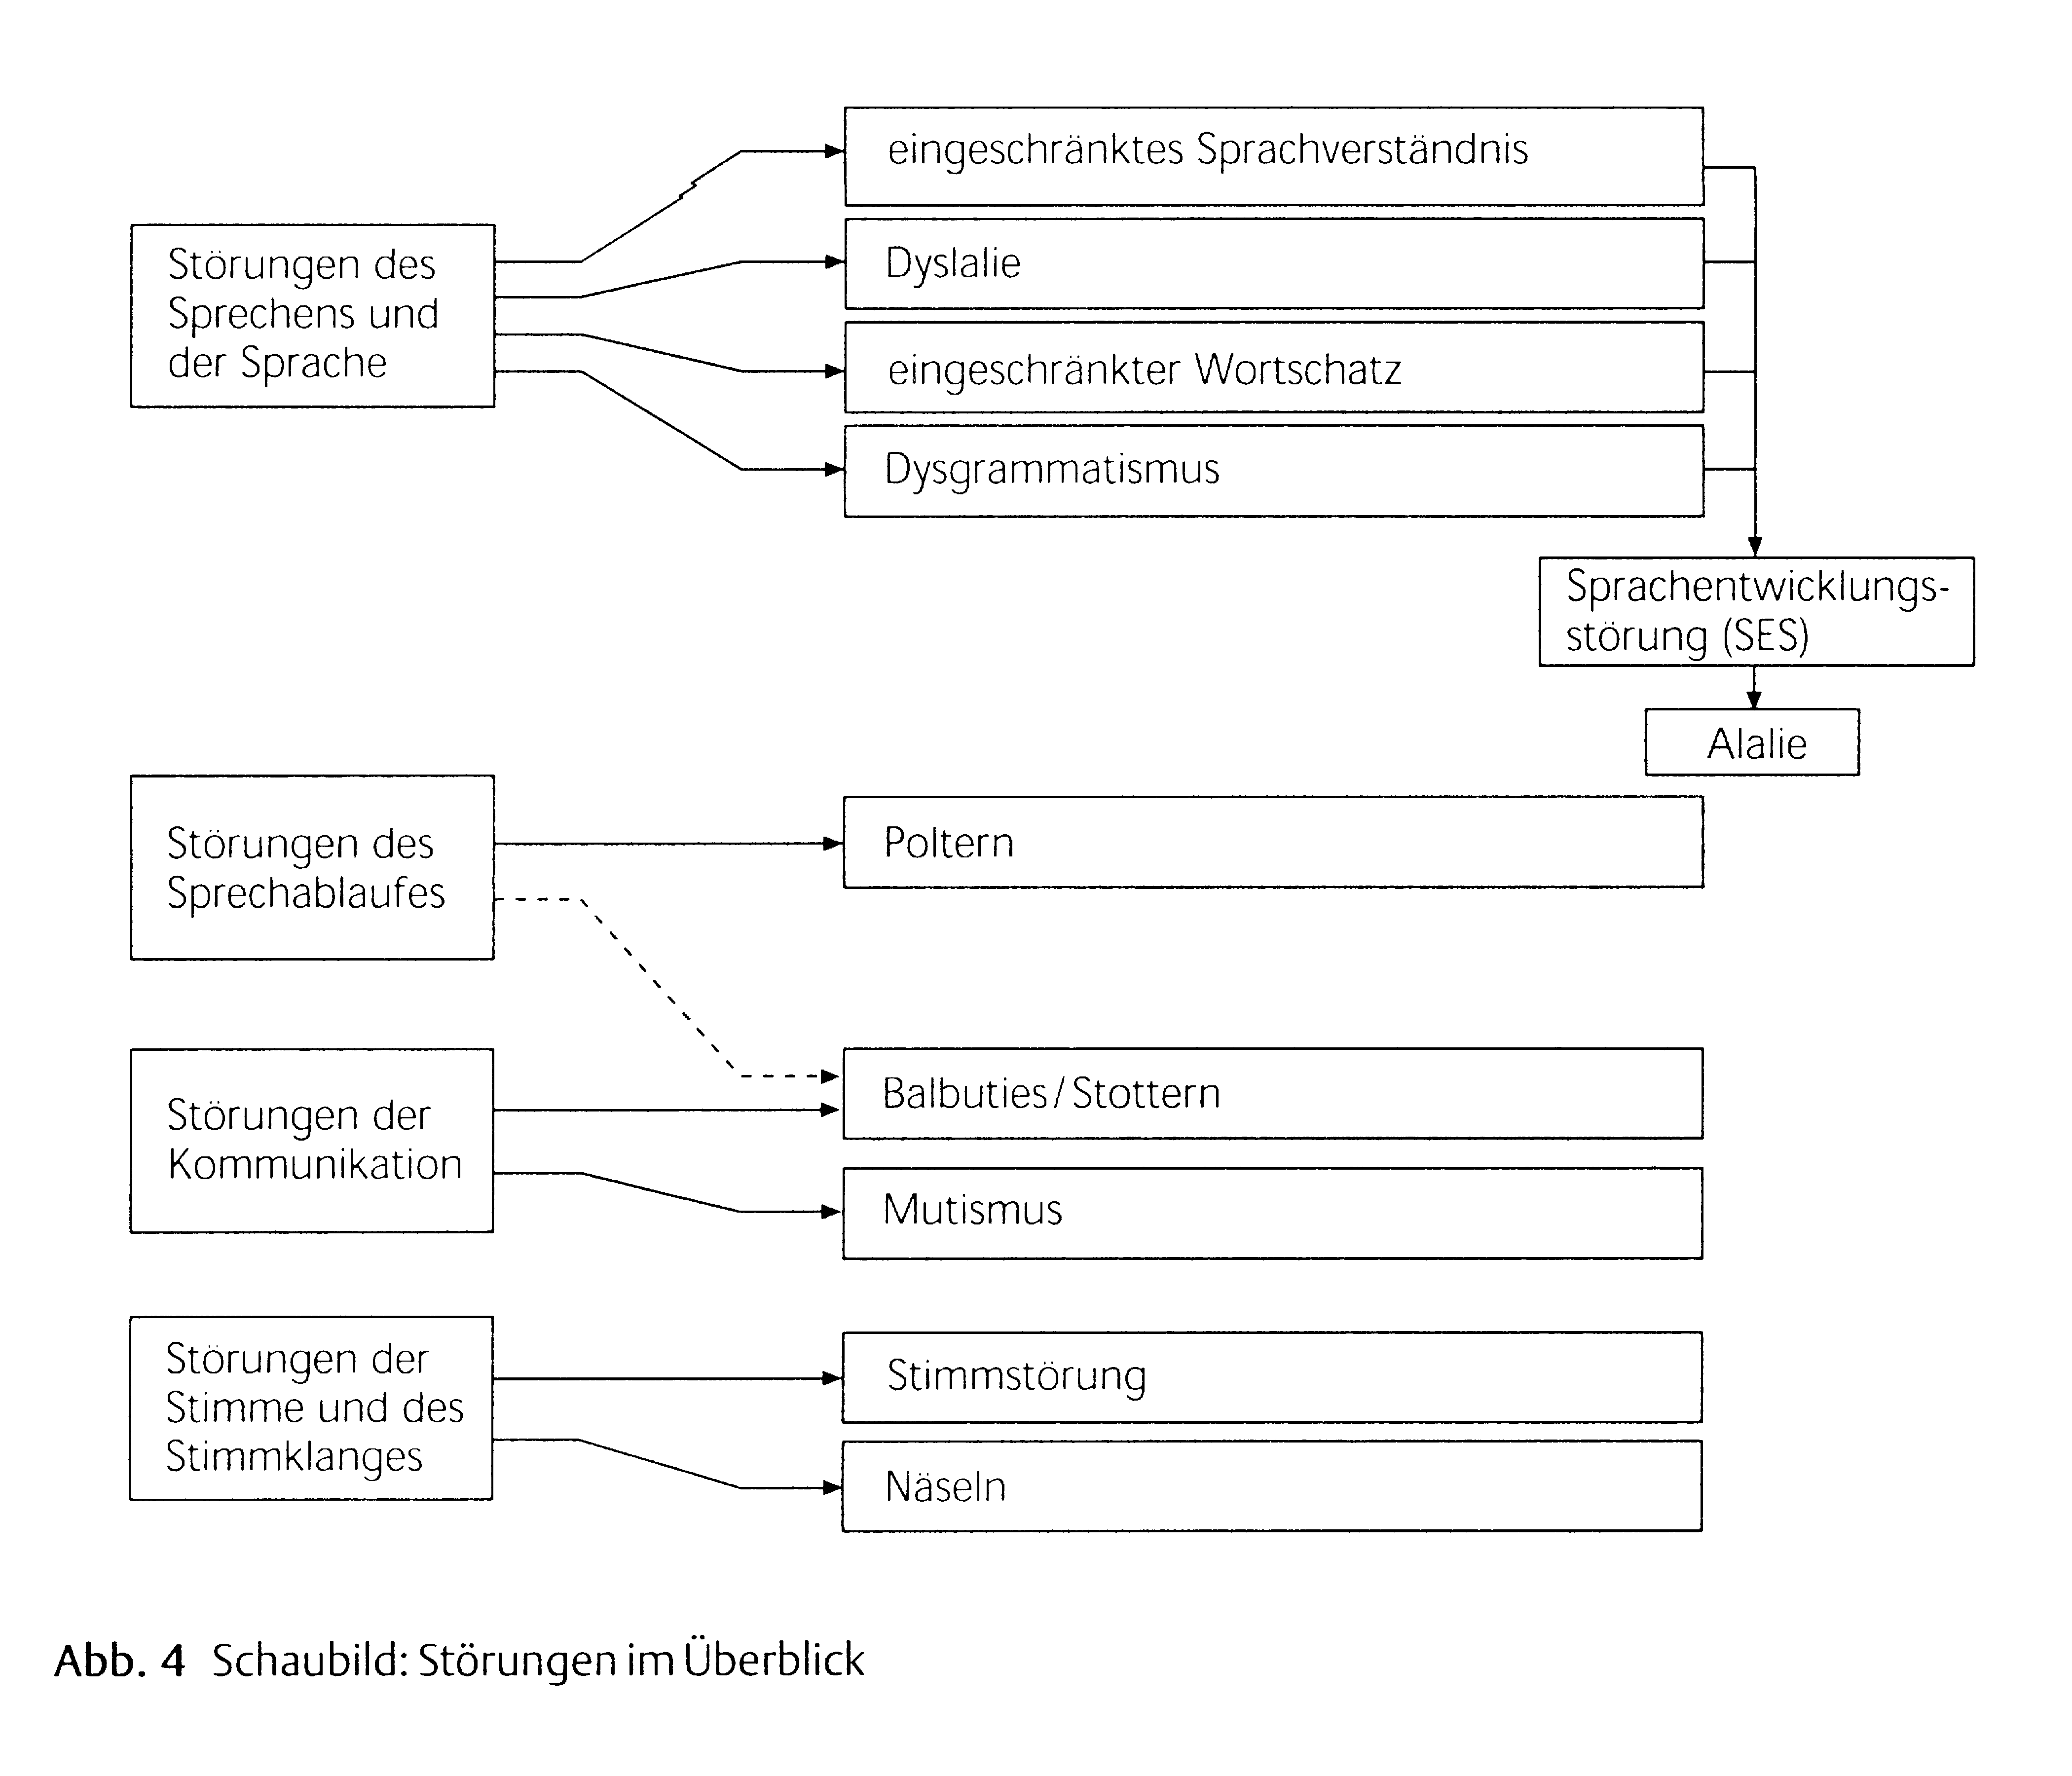

(aus: WENDLANDT, W., Sprachstörungen im Kindesalter, Stuttgart 2000, S. 44)

Dyslalie

 Ein Laut wird durch einen anderen ersetzt

 Ein Laut bzw. mehrere Laute werden ausgelassen

 Ein Laut wird falsch gebildet

 Gemeinsames Auftreten der beschriebenen Merkmale

Dysgramatismus

 Auslassen von Wörtern und Satzteilen

 Fehlende/fehlerhafte Formen:
Verwechseln von Artikeln, falscher Gebrauch von Fällen, Verben fehlerhaft gebeugt

 Falsche Stellung der Wörter im Satz

 Gemeinsames Auftreten aller beschriebenen Merkmale

Poltern

 Laute können richtig gebildet werden, werden aber nicht in der richtigen Reihe der Wortgestalt angewendet

 Auslassungen von Wörtern, unpräzise Wortwahl, Füllwörter

 Sprechablauf und Sprechflüssigkeit

 Sprechatmung und Prosodie

 Morphologie und Syntax: Auslassungen, Unterbrechungen, Wiederholungen, ...

Stottern

 Wiederholungen

 Dehnungen

 Pausen

 Sprachliches Vermeidungsverhalten

 Emotionale Beeinträchtigung

Mutismus

Allgemeine Sprechverweigerung

,
 tritt plötzlich ein

 in allen Sprechsituationen

 bei allen Personen

 jeder Sprechversuch steigert die Schwierigkeiten

 tonloses Lachen, Weinen, keine Schmerzlaute

selektiver Mutismus

 außerhalb des vertrauten Umfelds

 hauptsächlich gegenüber Erwachsenen und fremden Personen

 ausgelöst in unbekannten Situationen

Spracherwerb bei mehrsprachig aufwachsenden Kindern

Zweitspracherwerb

 Sukzessiver Zweitspracherwerb

 Simultaner Zweitspracherwerb

 Erstspracherwerb in einer Umgebung, in der die Erstsprache eine Minderheitensprache darstellt

Sprachauffälligkeiten bei mehrsprachig aufwachsenden Kindern

Interlanguage-Hypothese

 spezifisches Sprachensystem, das Grundzüge von beiden Sprachen, aber auch eigenständige, unabhängige sprachliche Merkmale aufweist

Fossilierung (Stillstände und Rückschritte)

 Variabilität (interne Variationen)

Strategien

 Sprachlicher Transfer (Interferenzen)

 Code-Switching: Wechsel von einer Sprache in die andere

 Borrowing: Übernahme von einzelnen Wörtern

 Doppelte Halbsprachlichkeit

 Klassische Sprachstörungen

Pädagogische Folgerungen

 Vermittlung einer positiven Einstellung zur Muttersprache und Mehrsprachigkeit

 Förderung der Muttersprache

 Förderung der Sprechfreude und Steigerung der allgemeinen Sprechaktivität

 Pädagogische Arbeit in beiden Sprachen

 Förderung der Zweisprachigkeit auch im Schriftspracherwerb

Fehler und Fehleinschätzungen im Umgang mit Mehrsprachigkeit

 „Mehrsprachige Kinder sind anfällig für Sprachstörungen“

 „Mehrsprachige Kinder sprechen später“

 „Mehrsprachige sprechauffällige und sprechängstliche Kinder werden mit dem Älterwerden von selbst sprechaktiv und lernen richtig zu reden“

 „Sprachauffälligkeiten in der Zweitsprache weisen auf eine allgemeine Sprachschwäche“

 „Sprechen Sie Deutsch mit dem Kind“

 „Ändern Sie das Sprachpanorama in der Familie“

 „Die Zweisprachigkeit sollte ausgewogen sein“

Gertraud Eßel-Ullmann
Universität Erlangen-Nürnberg
Erziehungswissenschaftliche Fakultät
Institut für Psychologie II

11. Übung zur Vorlesung

Einführung in die Pädagogische Psychologie

Thema: Gedächtnisentwicklung

Aufnahme, Bewusstmachung und Abgabe von Informationen

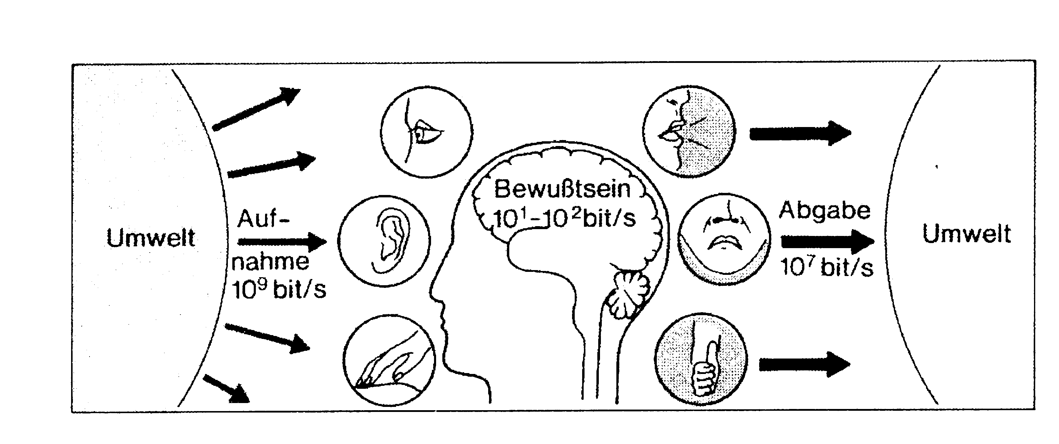

(aus SILBERNAGEL 1993)

Vernetzte Neuronen im Hirngewebe

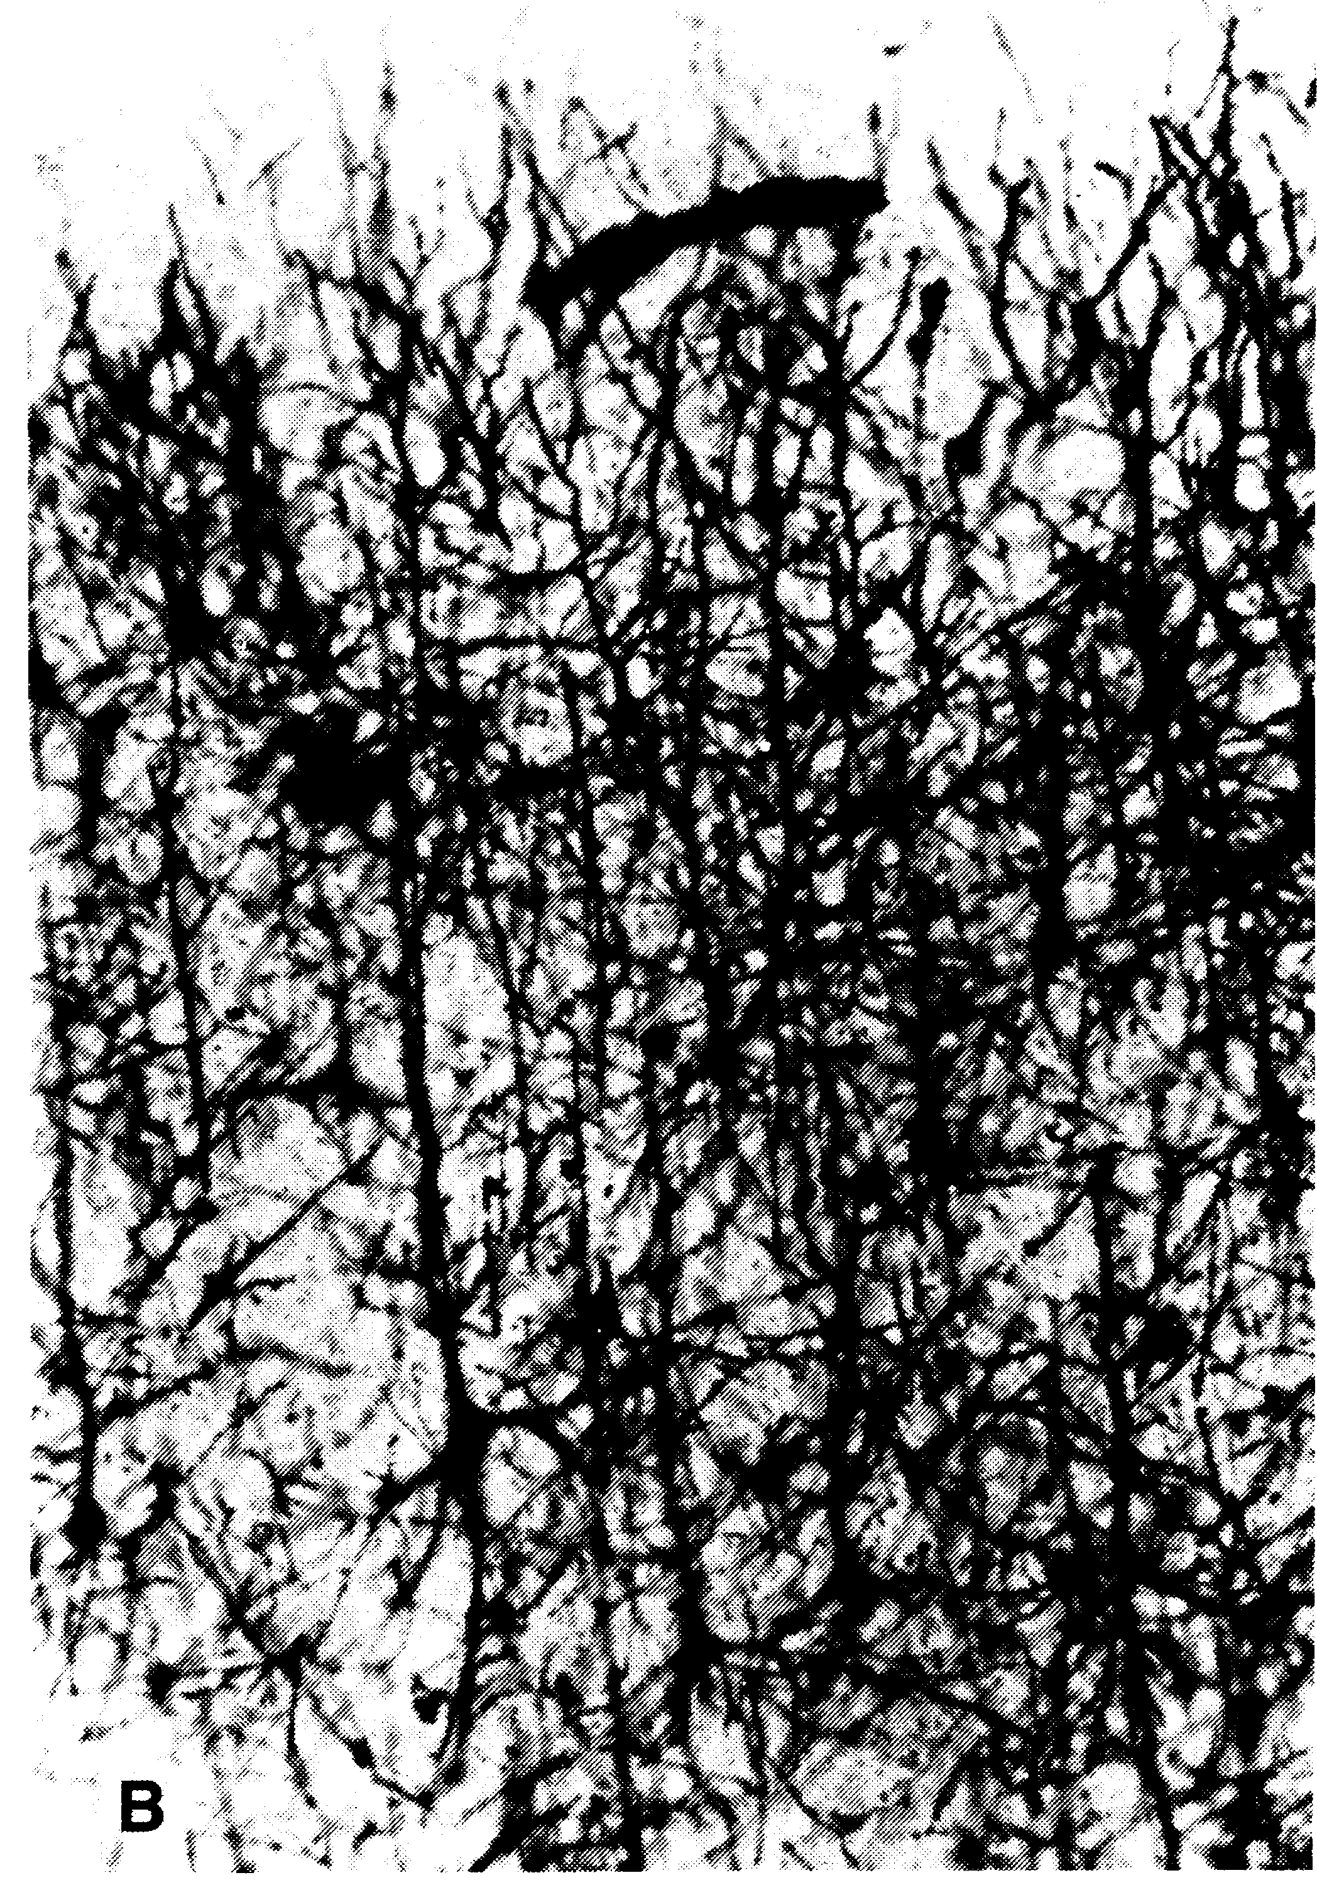

(aus: BURGMAYER, S.: Störungsmodelle der Entwicklung in BRACK, U. D., Frühdiagnostik und Frühtherapie, München 1993, S. 15)

Grundbaustein Nervenzelle

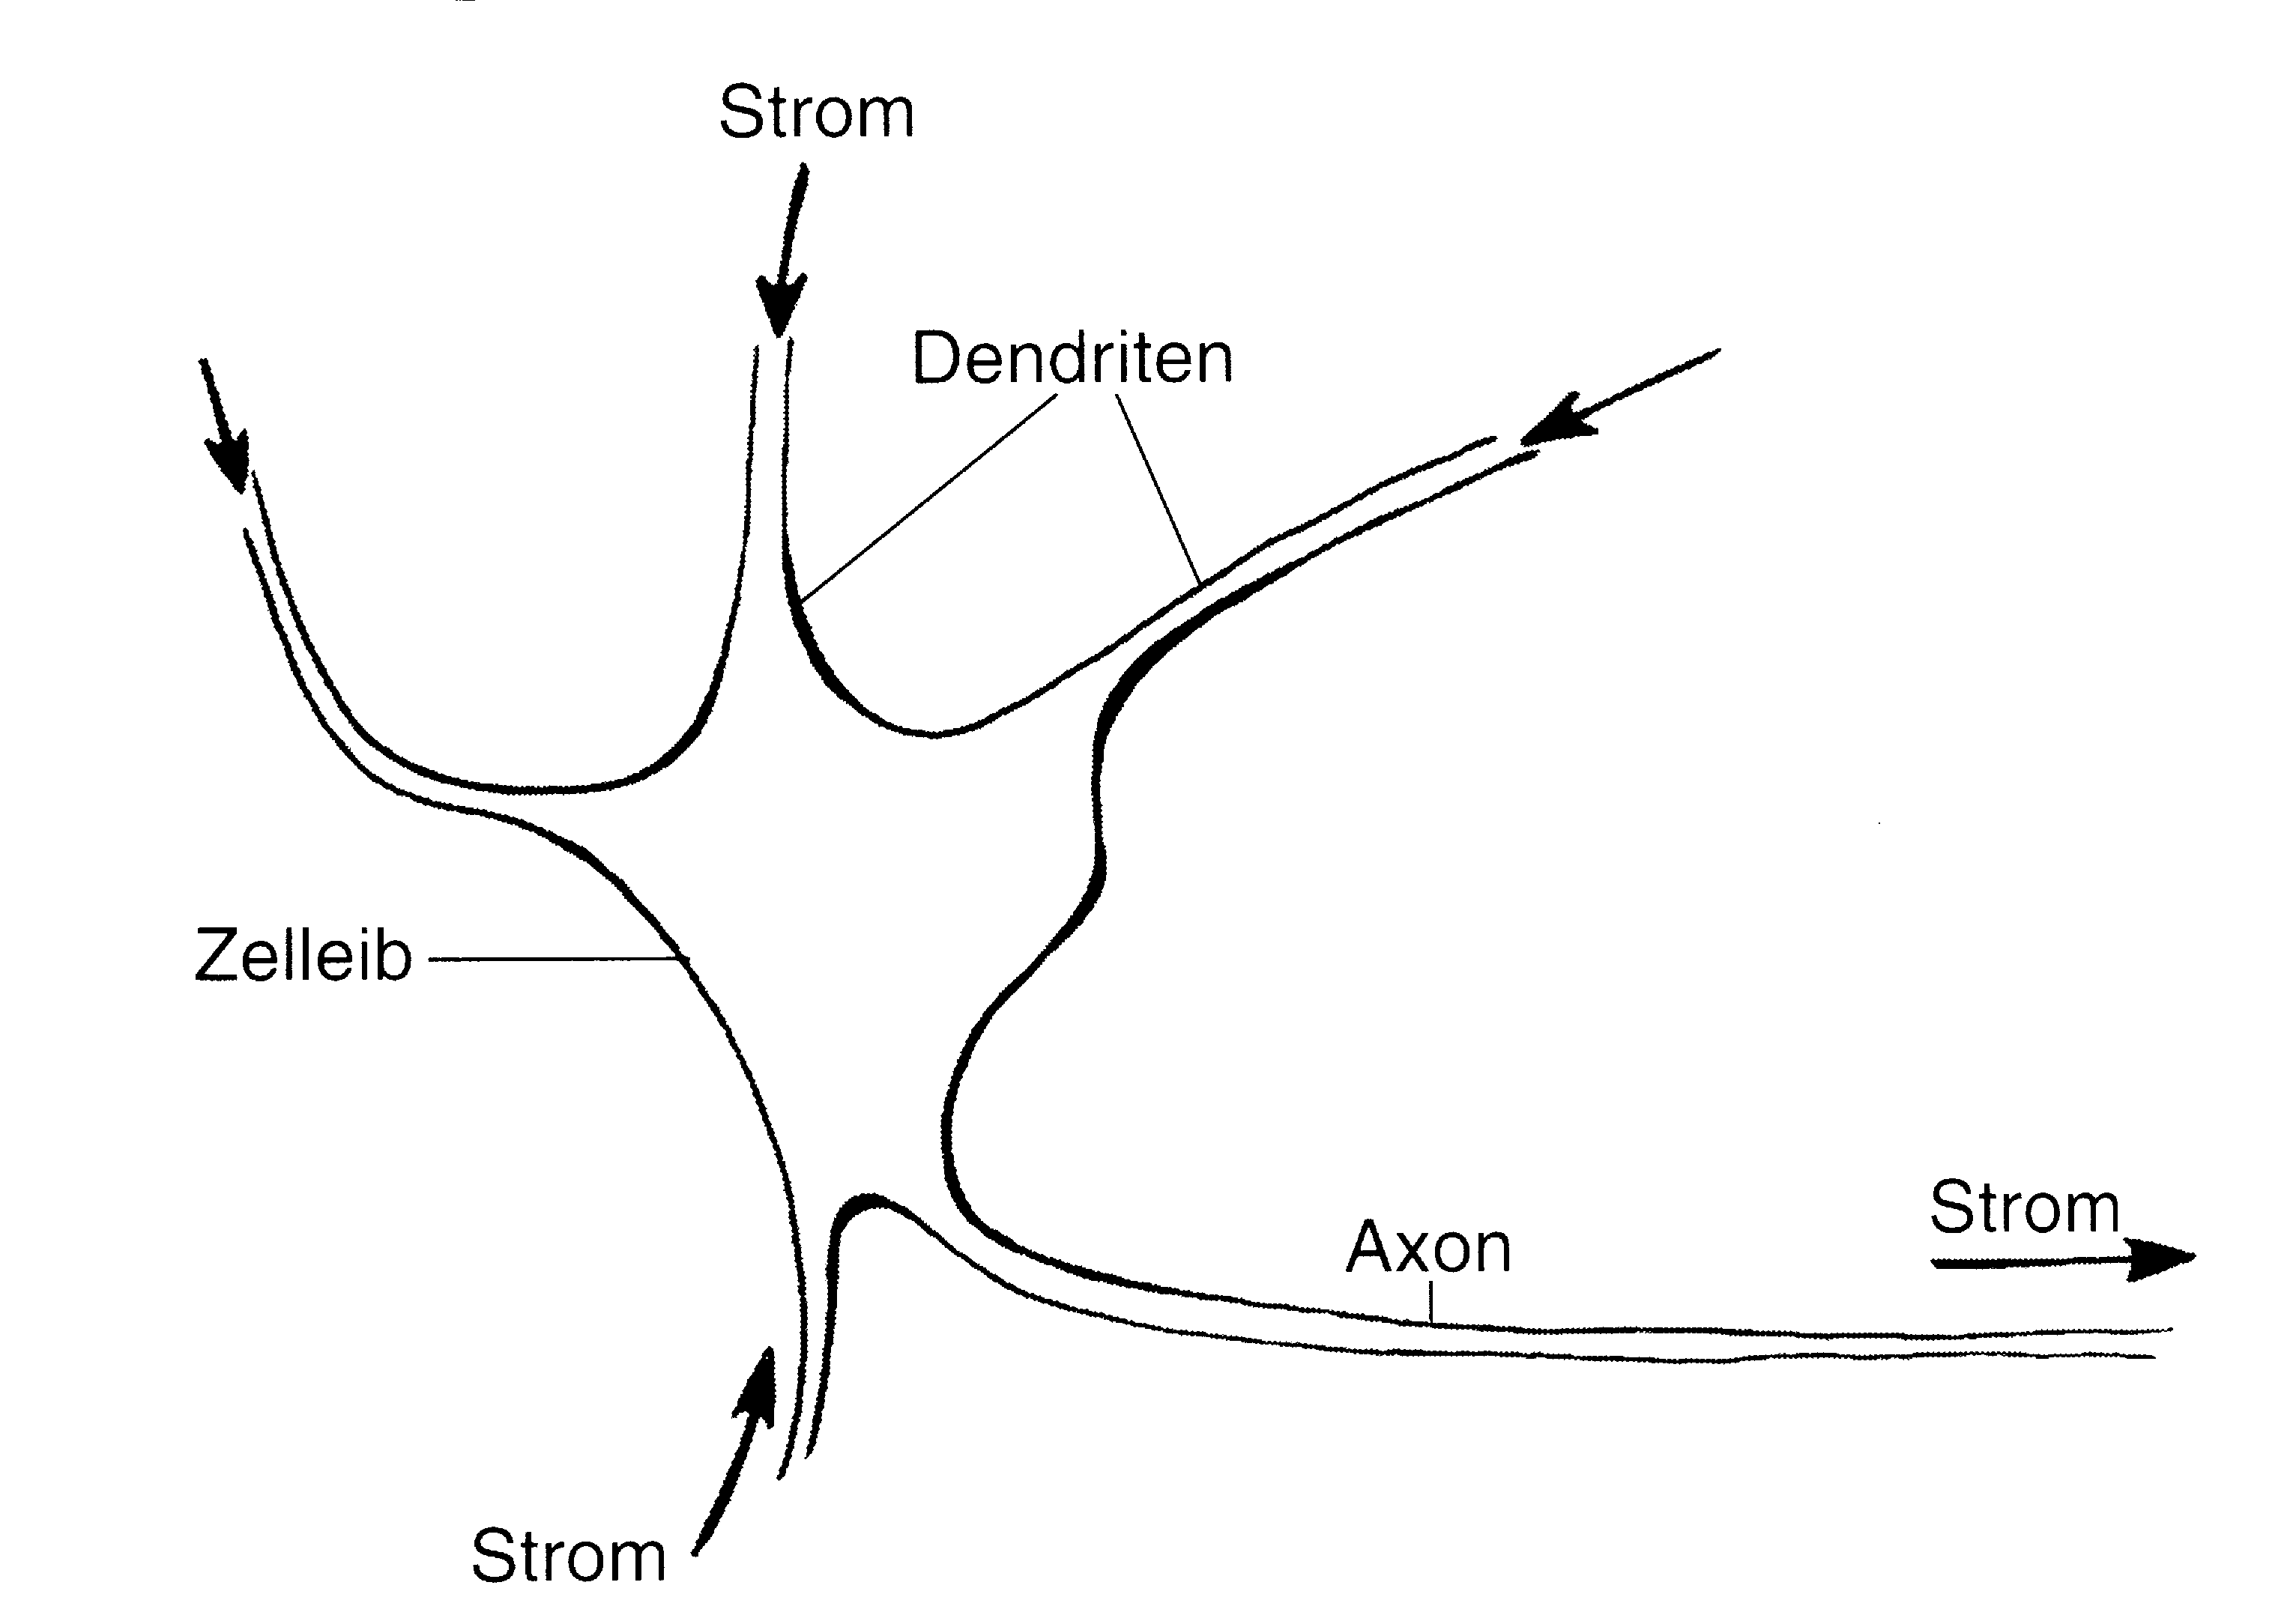

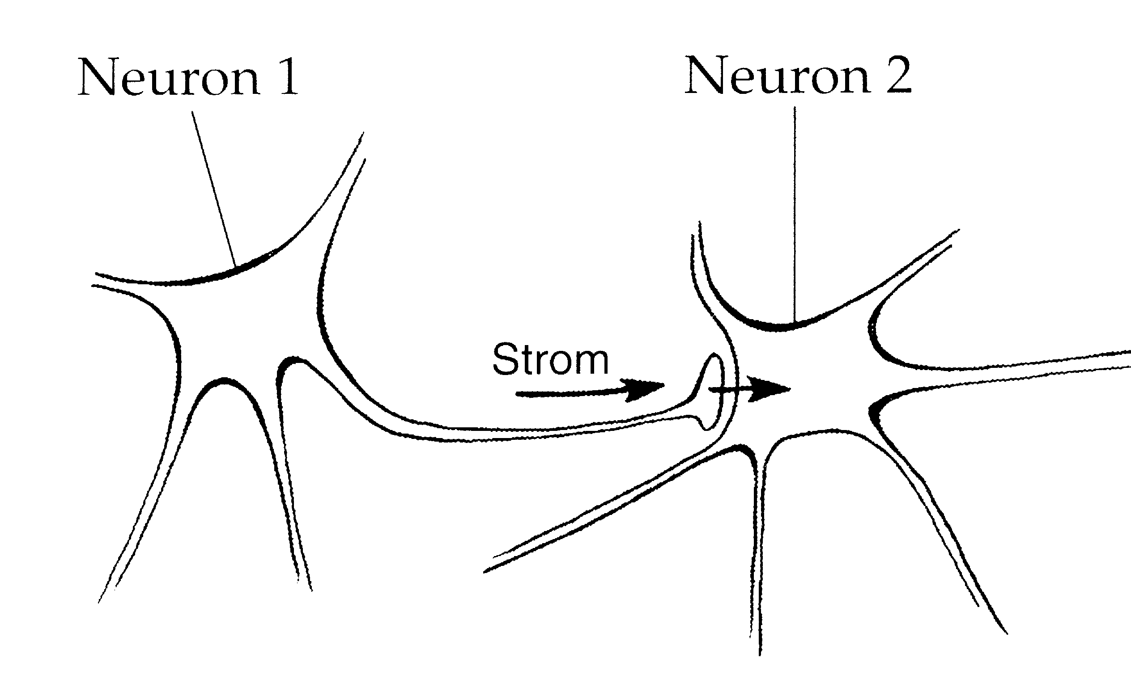

(aus: Schachl, H., Was haben wir im Kopf, Linz 1998, S. 54/55)

Synapse

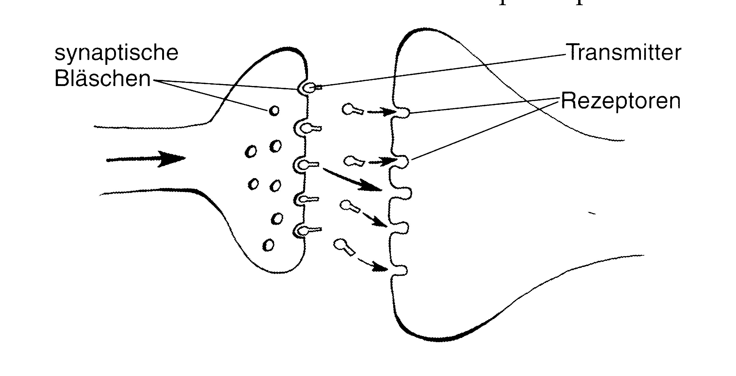

(aus: SCHACHL, H., Was haben wir im Kopf, Linz 1998, S. 56)

Lateralität

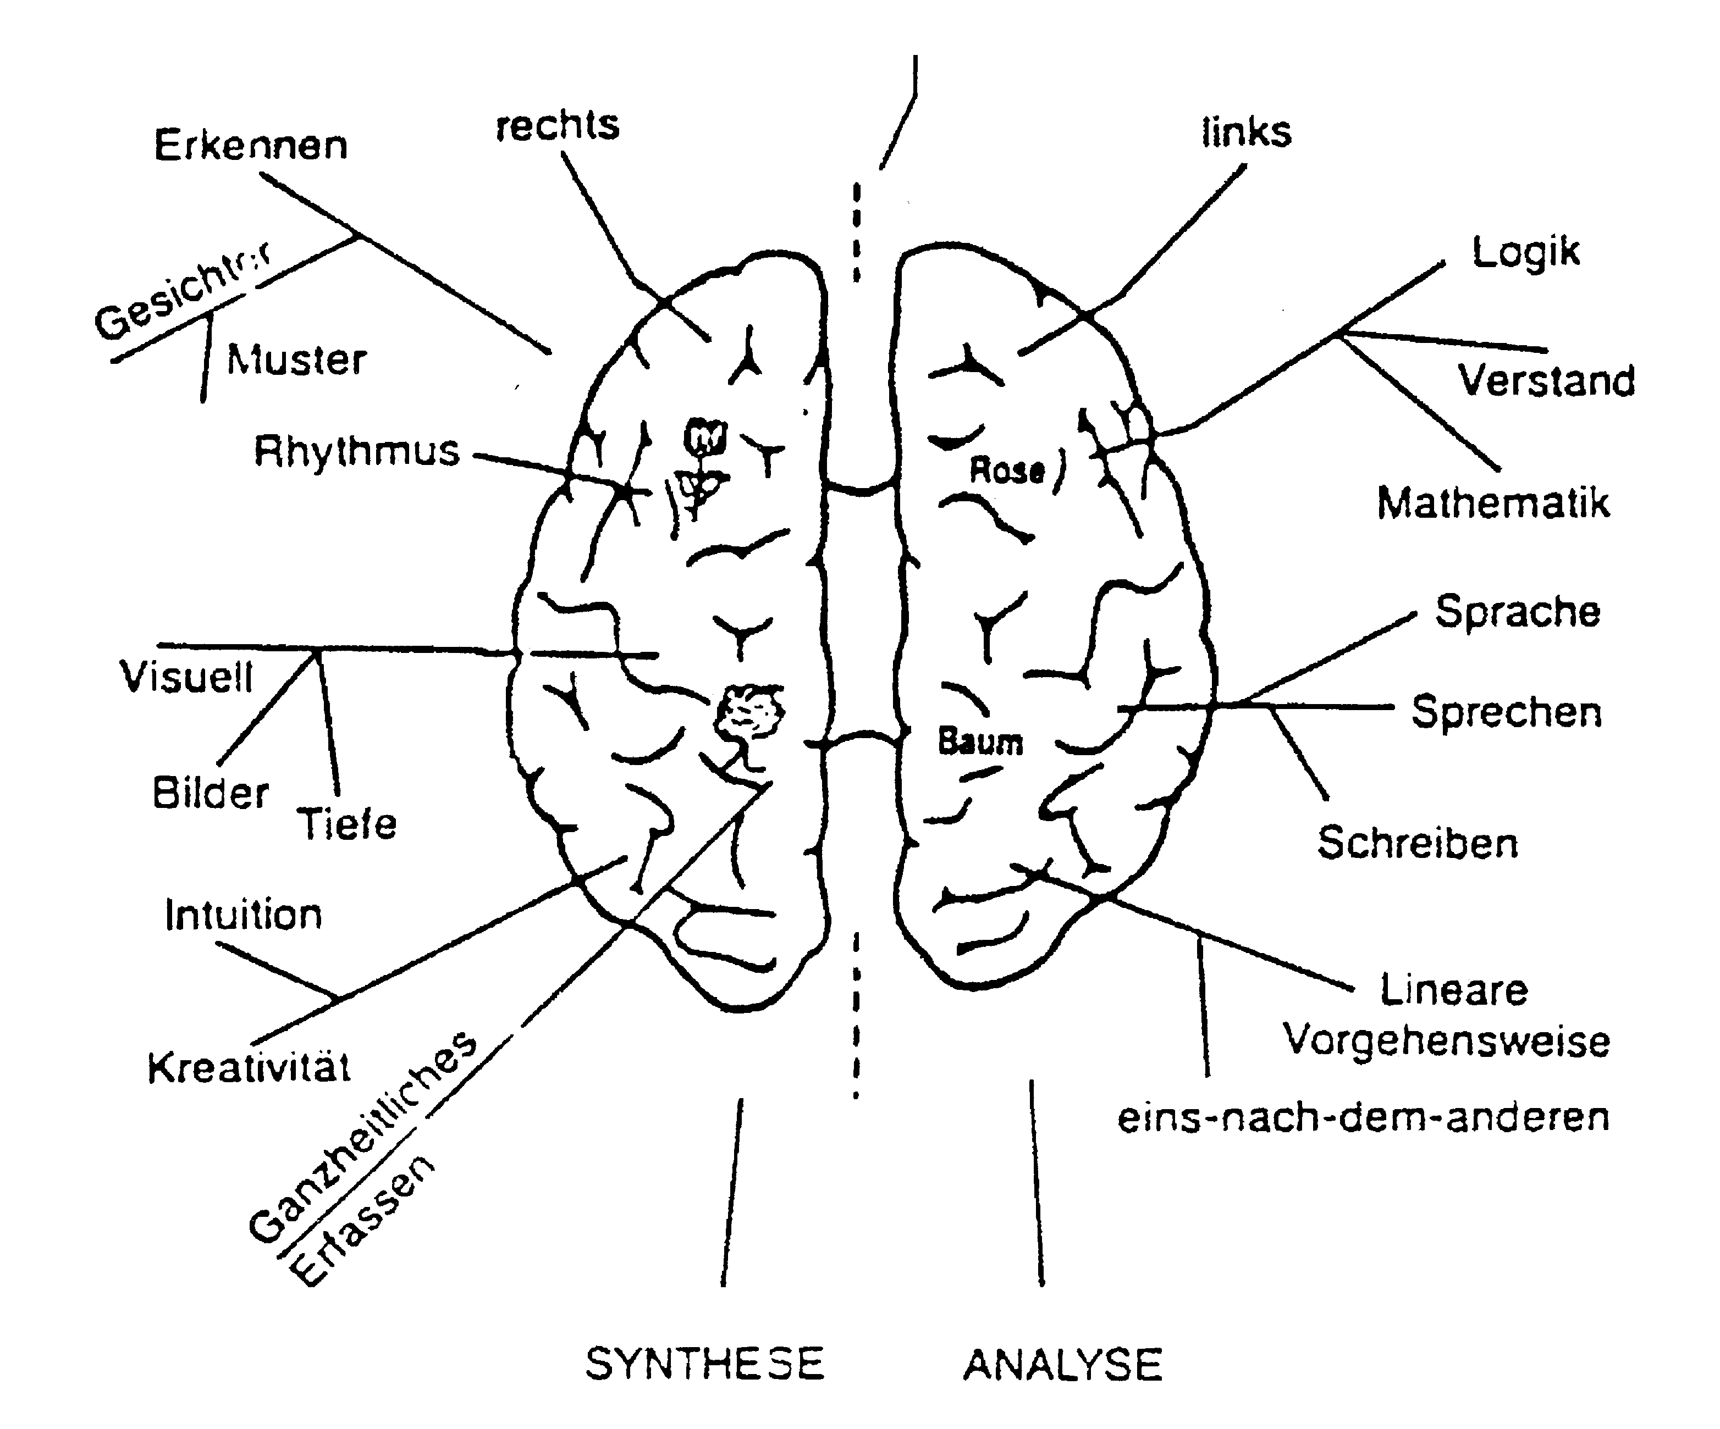

Lokalisierung

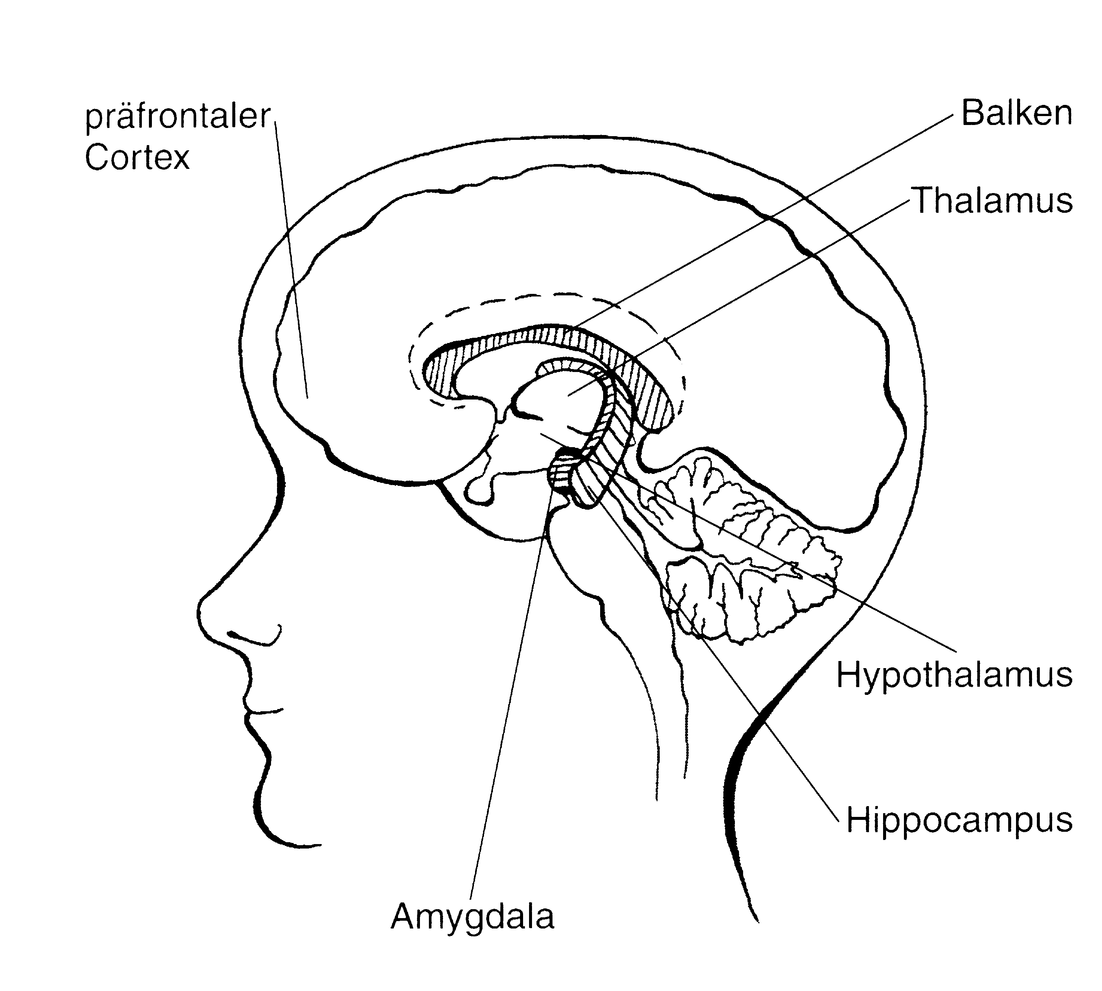

(aus: SCHACHL, H., Was haben wir im Kopf, Linz 1998, S. 61)

Gedächtnismodelle

Mehr-Speicher-Modell

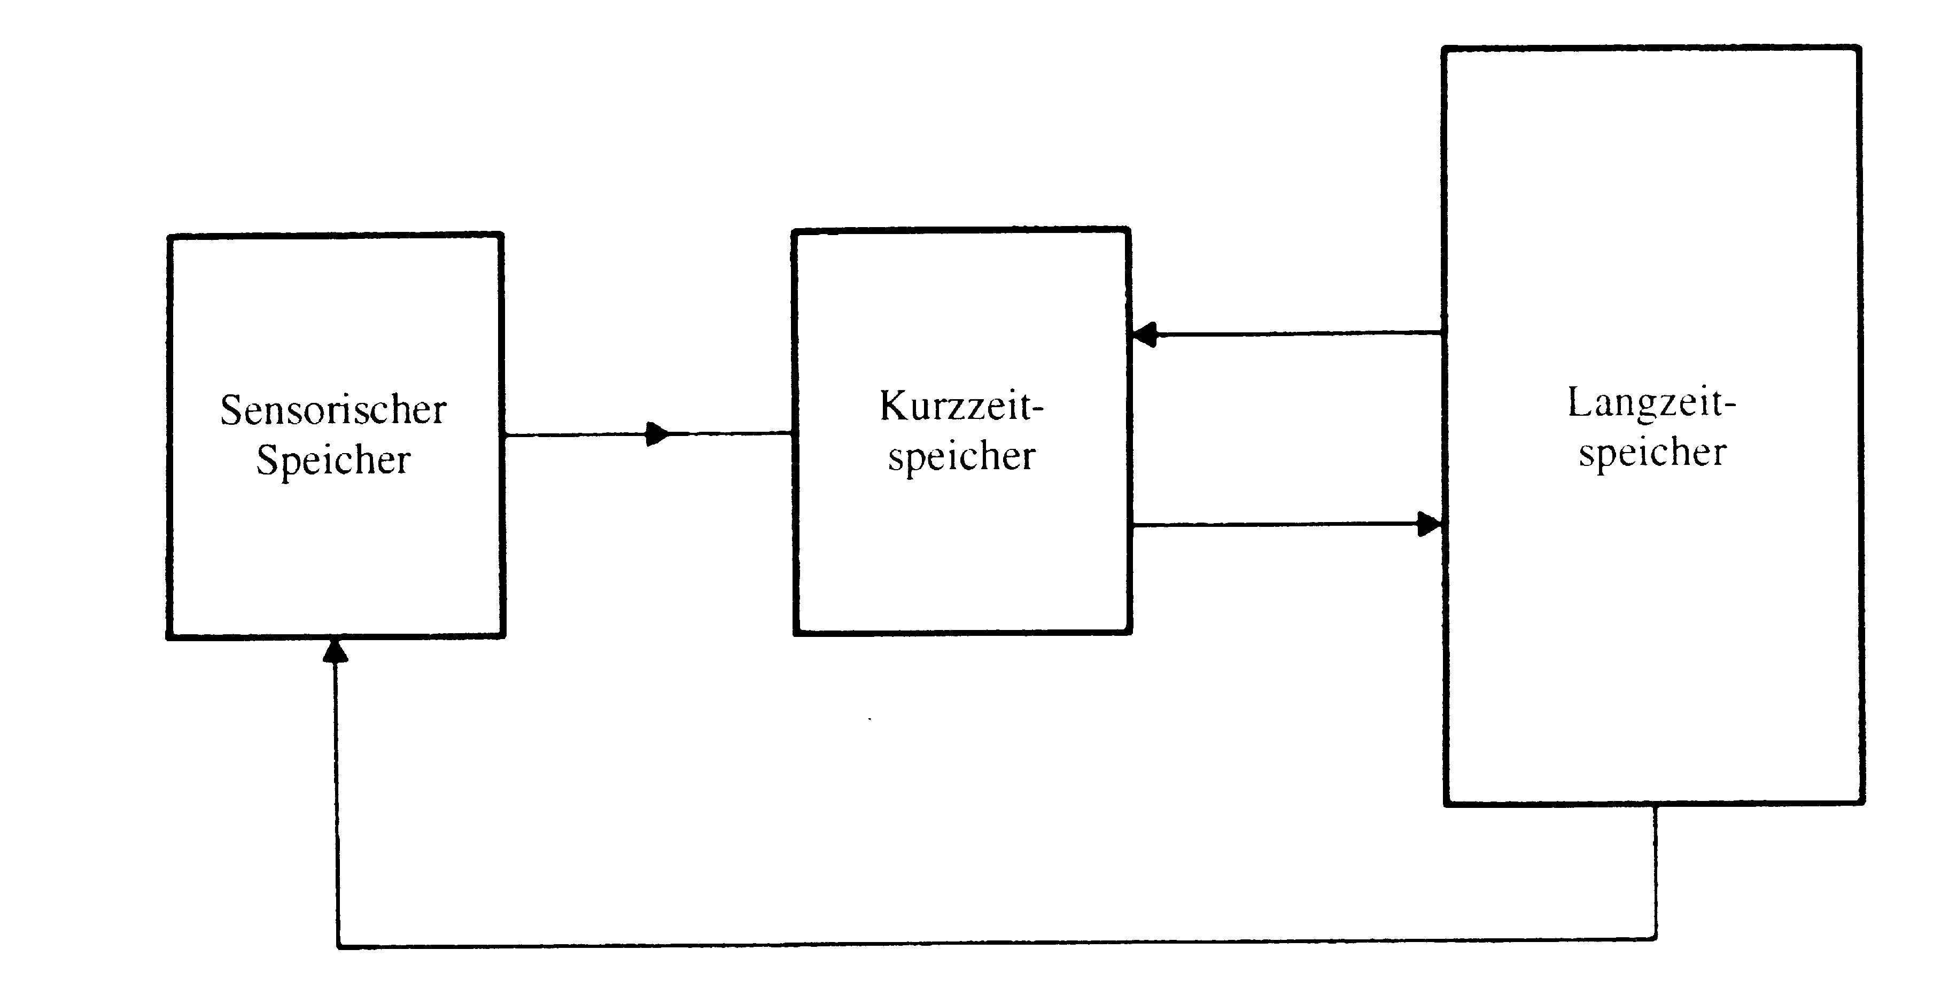

(aus: PARKIN, A. J., Erinnern und Vergessen, Bern 2000, S. 17)

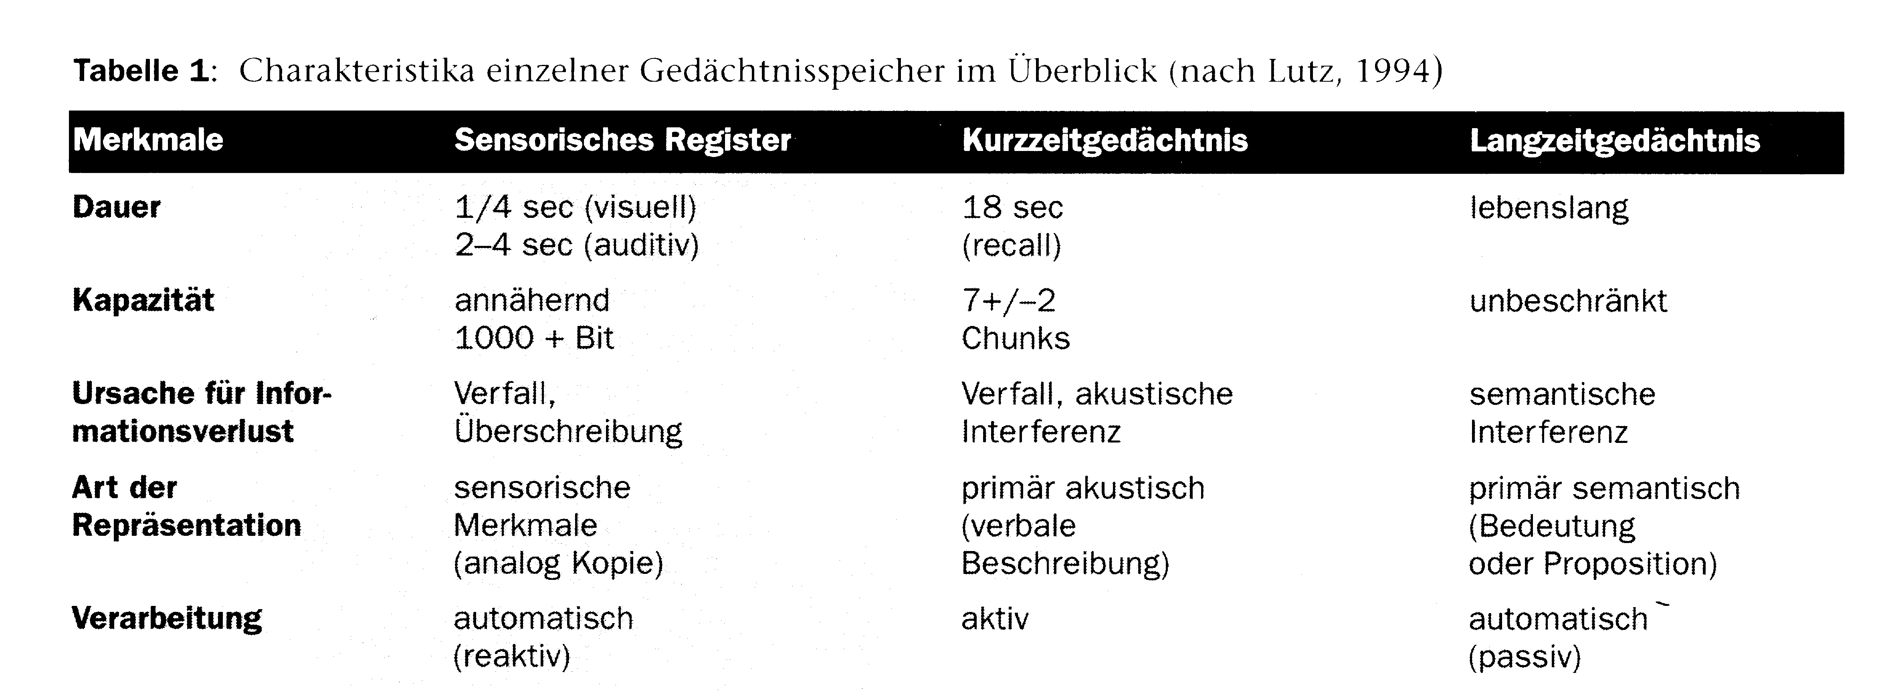

(aus: KNOPF, M.: Gedächtnisentwicklung im Verlauf der Lebensspanne in KELLER (Hrsg.), Entwicklungspsychologie, Bern 1998, S. 521)

Revidiertes Mehrspeicher-Modell

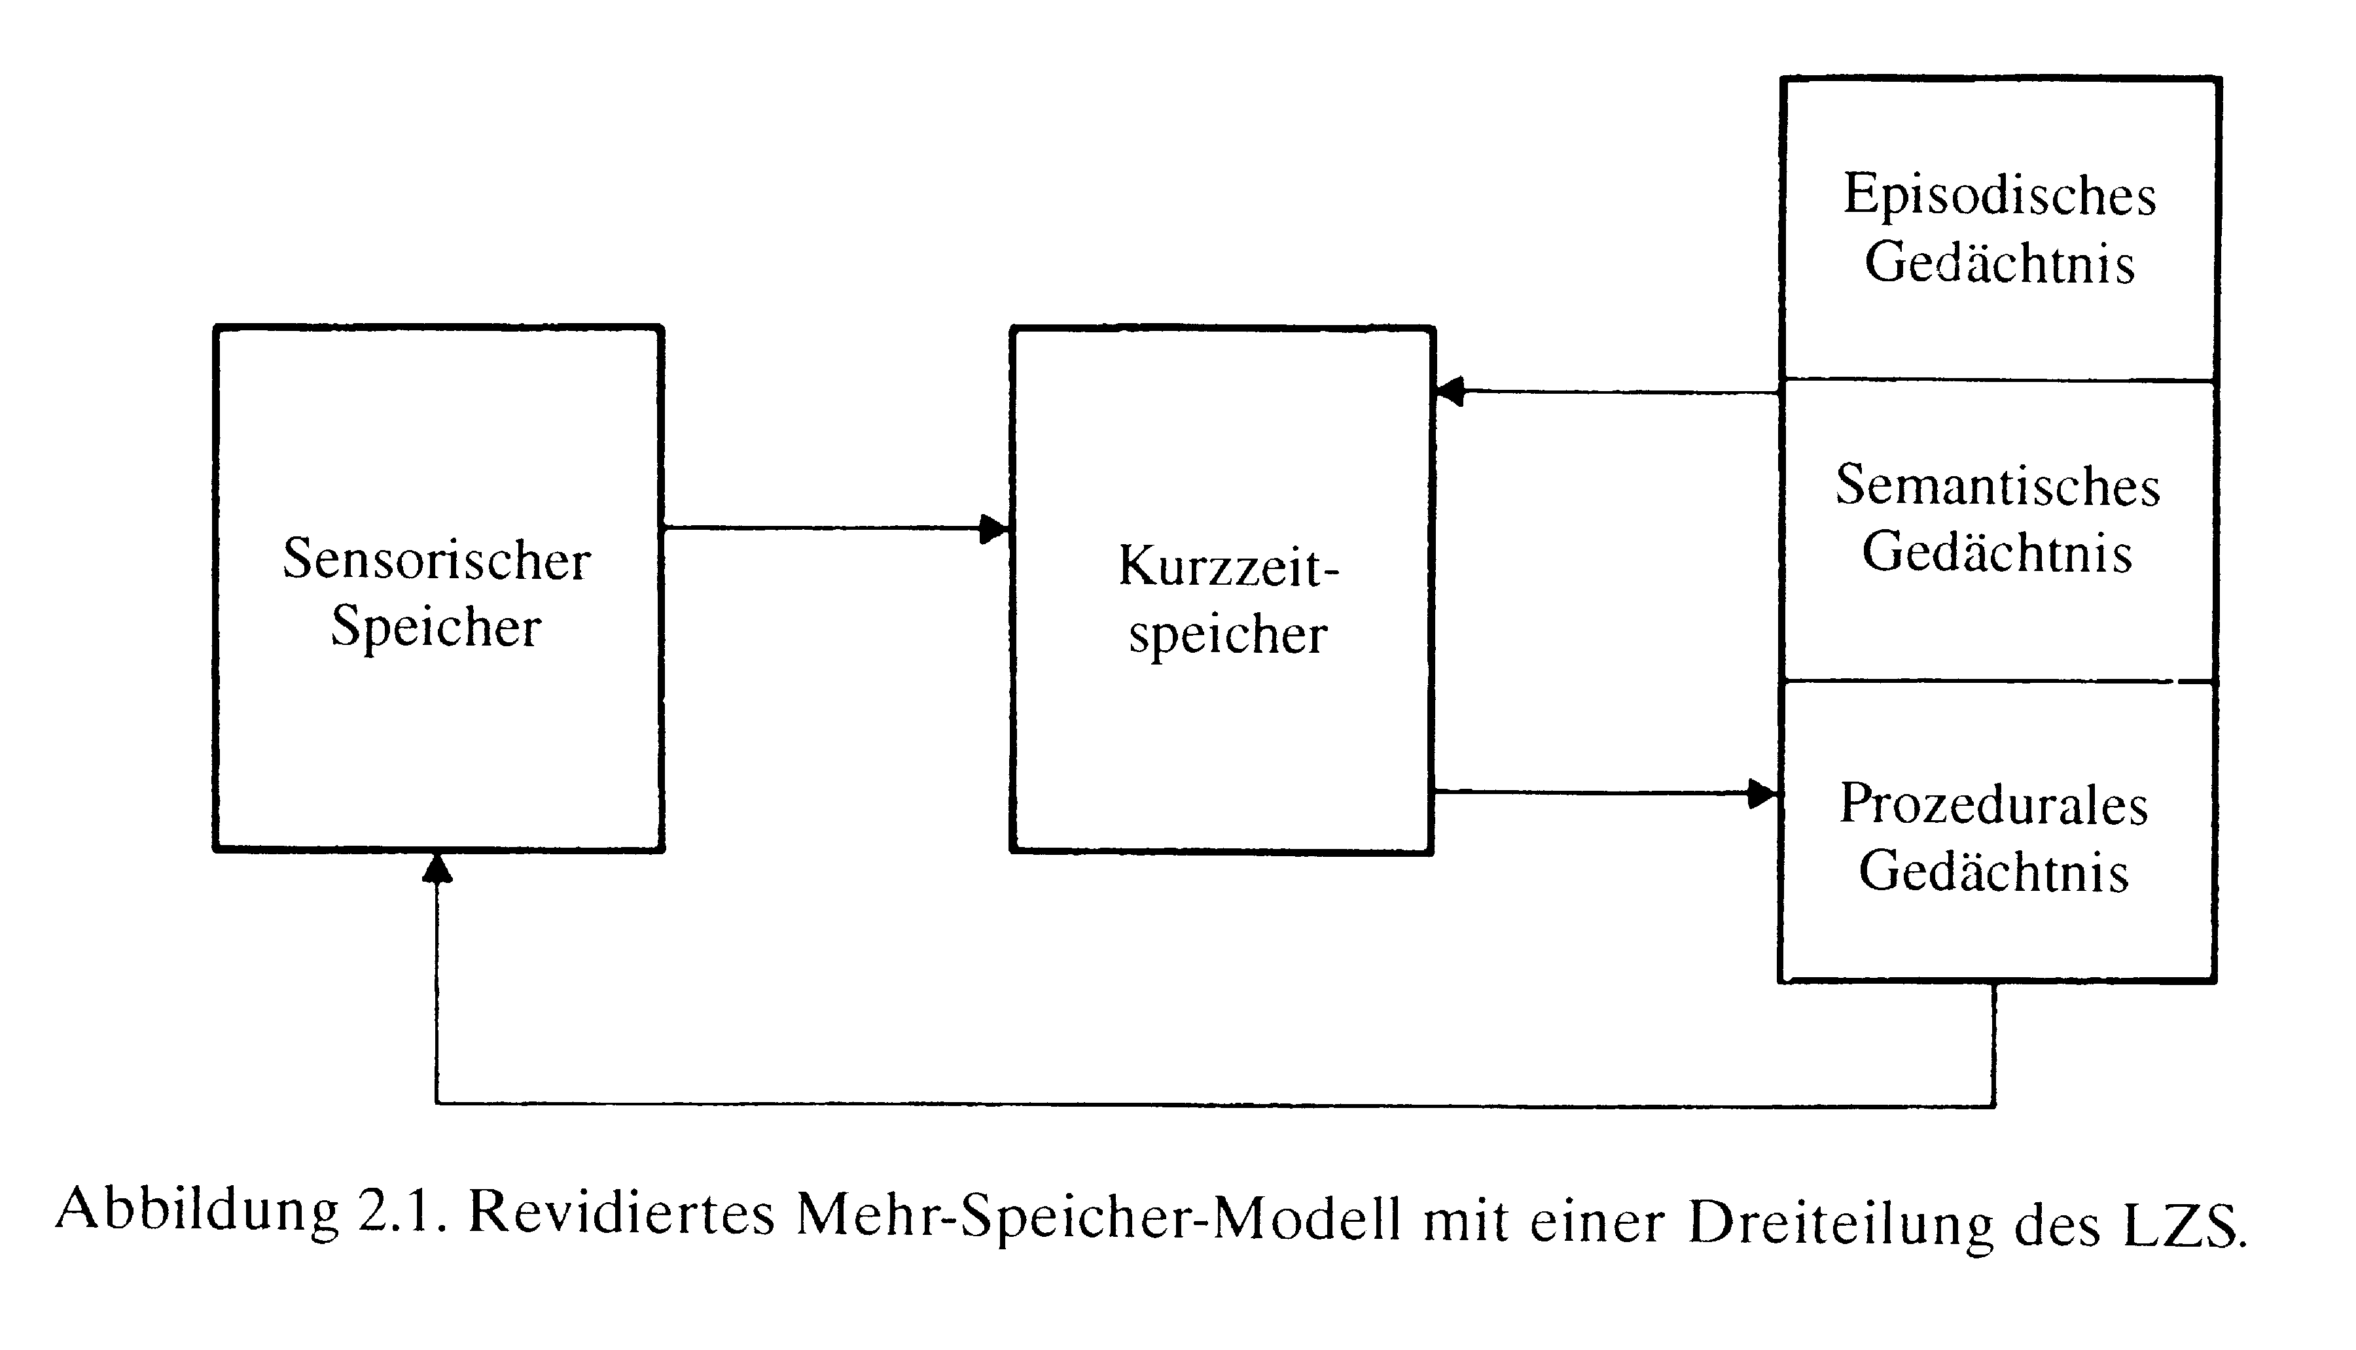

(aus: PARKIN, A. J., Erinnern und Vergessen, Bern 2000, S. 33)

Gedächtnissystem nach Markowitsch

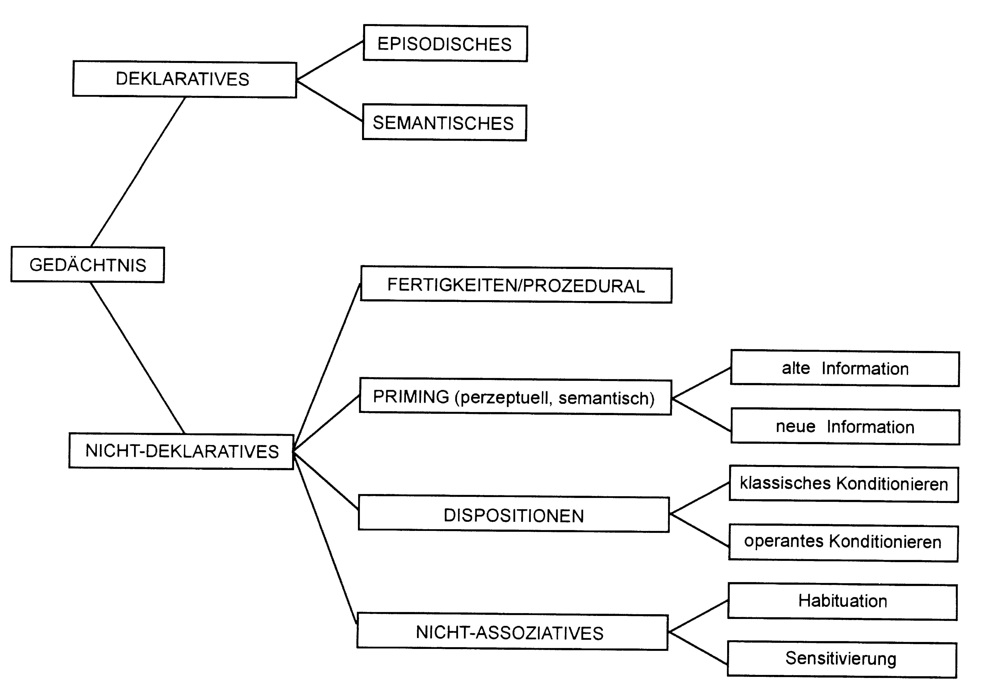

(aus: KNOPF, M.: Gedächtnisentwicklung im Verlauf der Lebensspanne in KELLER, H. (Hrsg.), Entwicklungspsychologie, Bern 1998)

Gertraud Eßel-Ullmann
Universität Erlangen-Nürnberg
Erziehungswissenschaftliche Fakultät
Institut für Psychologie II

12. Übung zur Vorlesung

Einführung in die Pädagogische Psychologie

Thema: Gedächtnisentwicklung

Gedächtnis bei Säuglingen und Kleinkindern

Habituationsverfahren

Imitationsverfahren

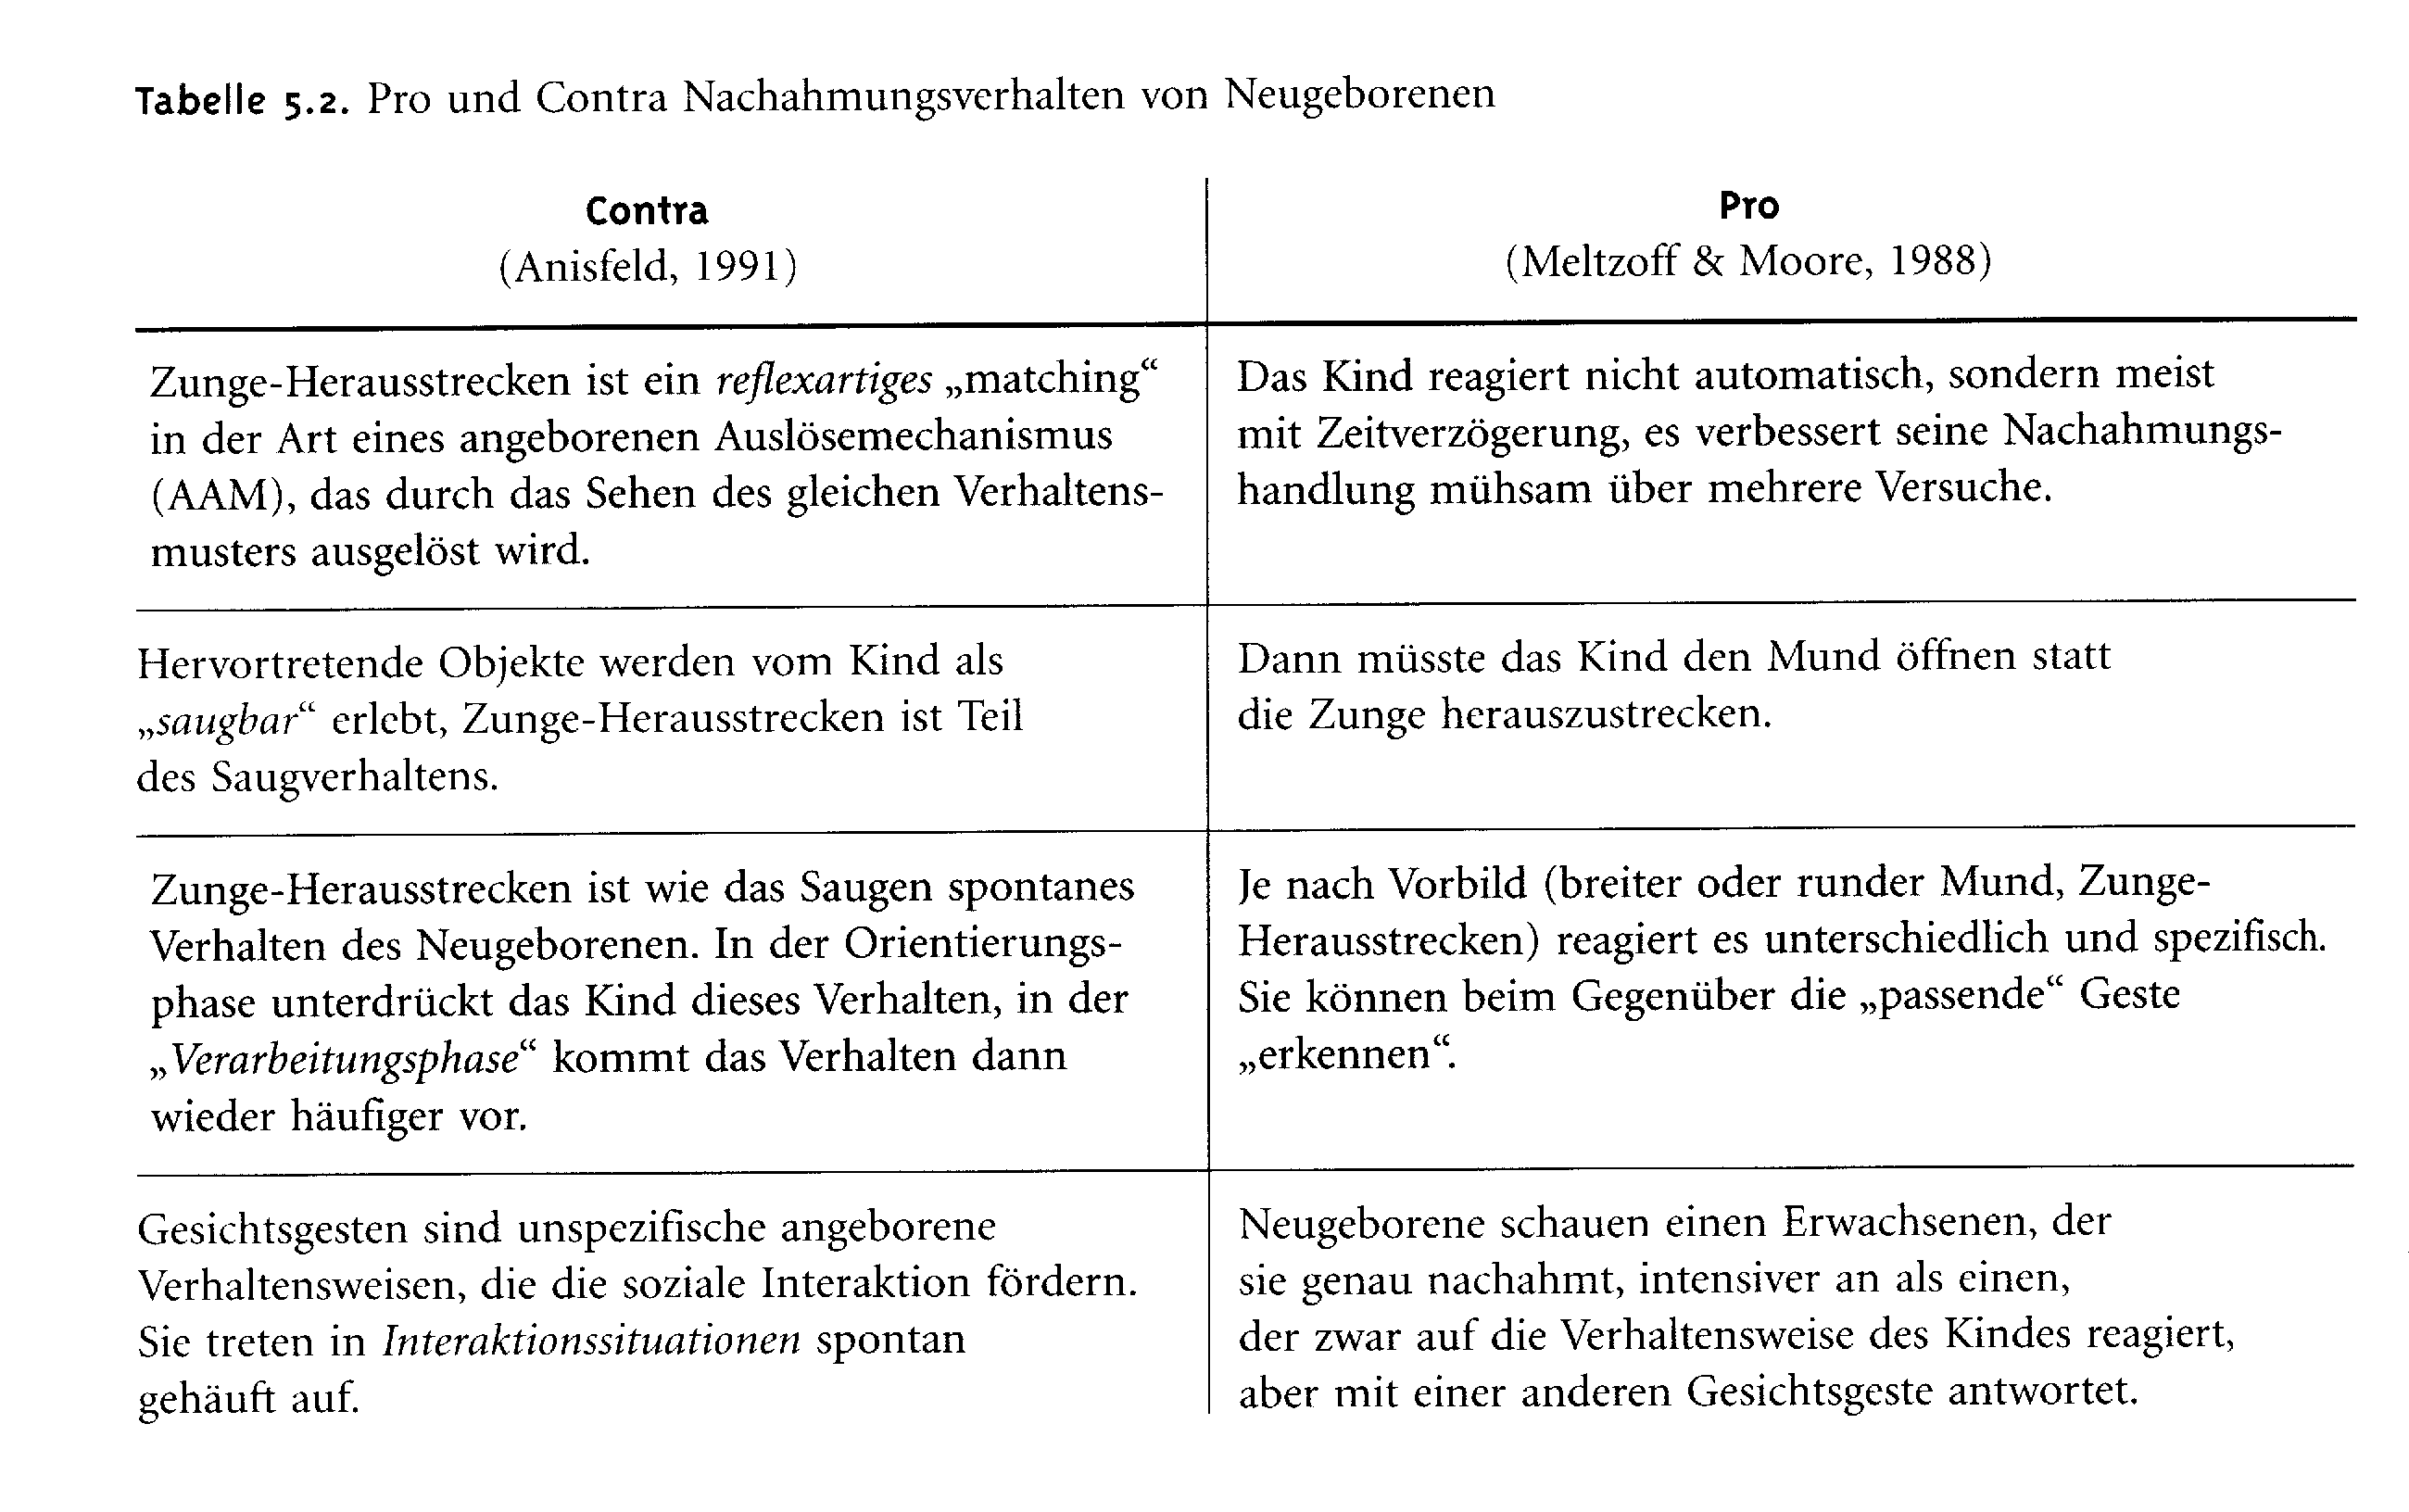

(aus: RAUH, H.: Vorgeburtliche Entwicklung und Frühe Kindheit, in Oerter/Montada (Hrsg.), Entwicklungspsychologie, Weinheim, 2002, 131)

Wiedererkennen (Slater, 1995)

Assoziatives Lernen (Rovee-Collier, 1989)

Imitationslernen (Meltzoff, 1990, 1995)

Skripts (Nelson, 1996)

Lokationsgedächtnis (Diamond, 1985)

Operante Konditionierungsmethode (Rovee-Collier et al.)

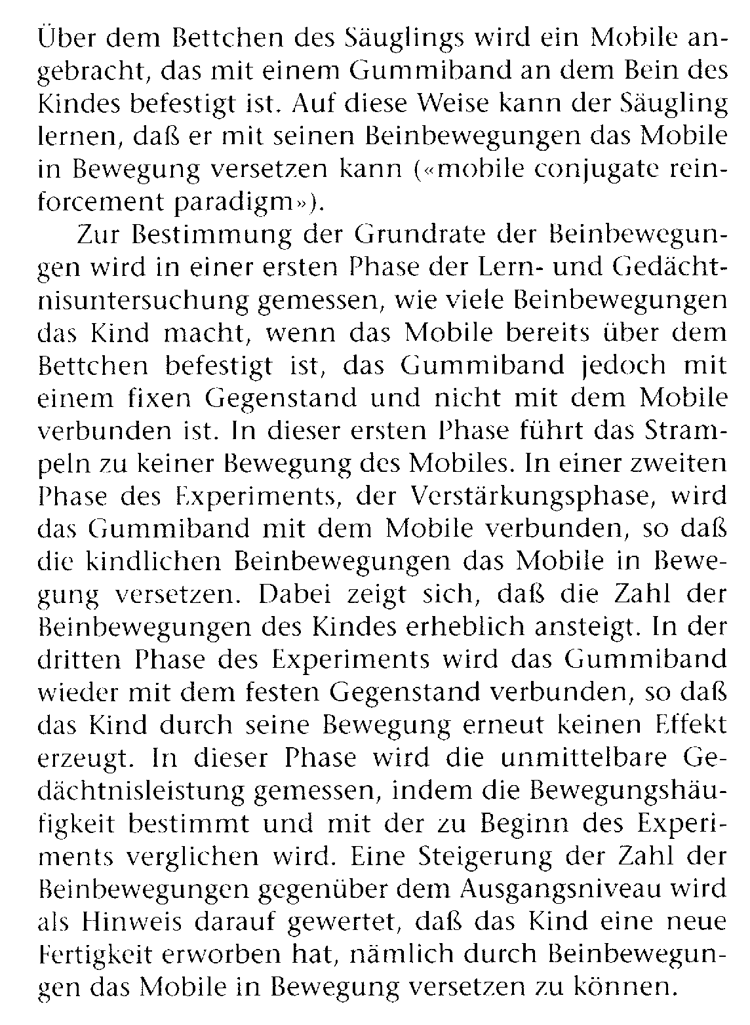

(aus: KNOPF, M.: Gedächtnisentwicklung im Verlauf der Lebensspanne, in KELLER, H. (Hrsg.), Entwicklungspsychologie, Bern 1998, 525)

Das Gedächtnis im Vorschulalter

Kurzzeitgedächtnis

 Rekognition – Reproduktion
 Lokationsgedächtnis

Langzeitgedächtnis

Das Gedächtnis im Schulalter

Gedächtniskapazität

Gedächtnisstrategien

(Vor-)wissen

Metagedächtnis

Gedächtniskapazität

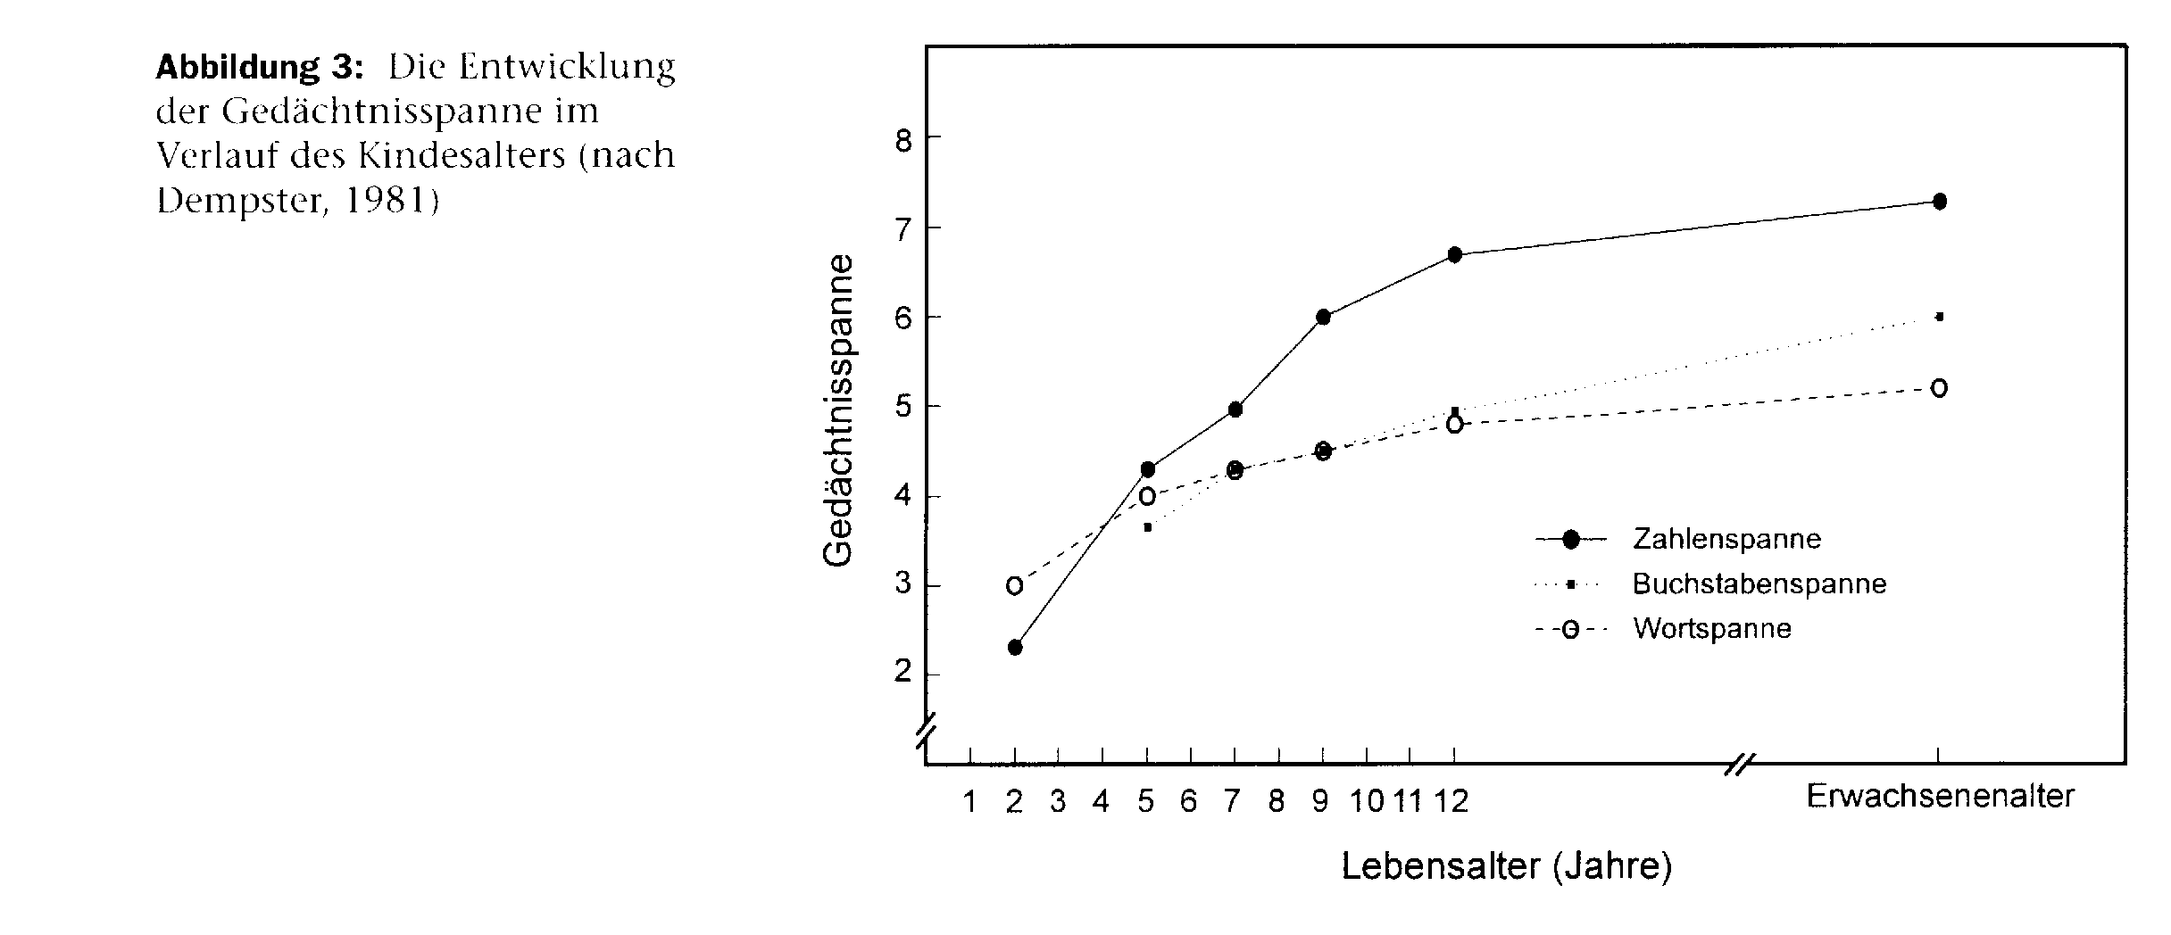

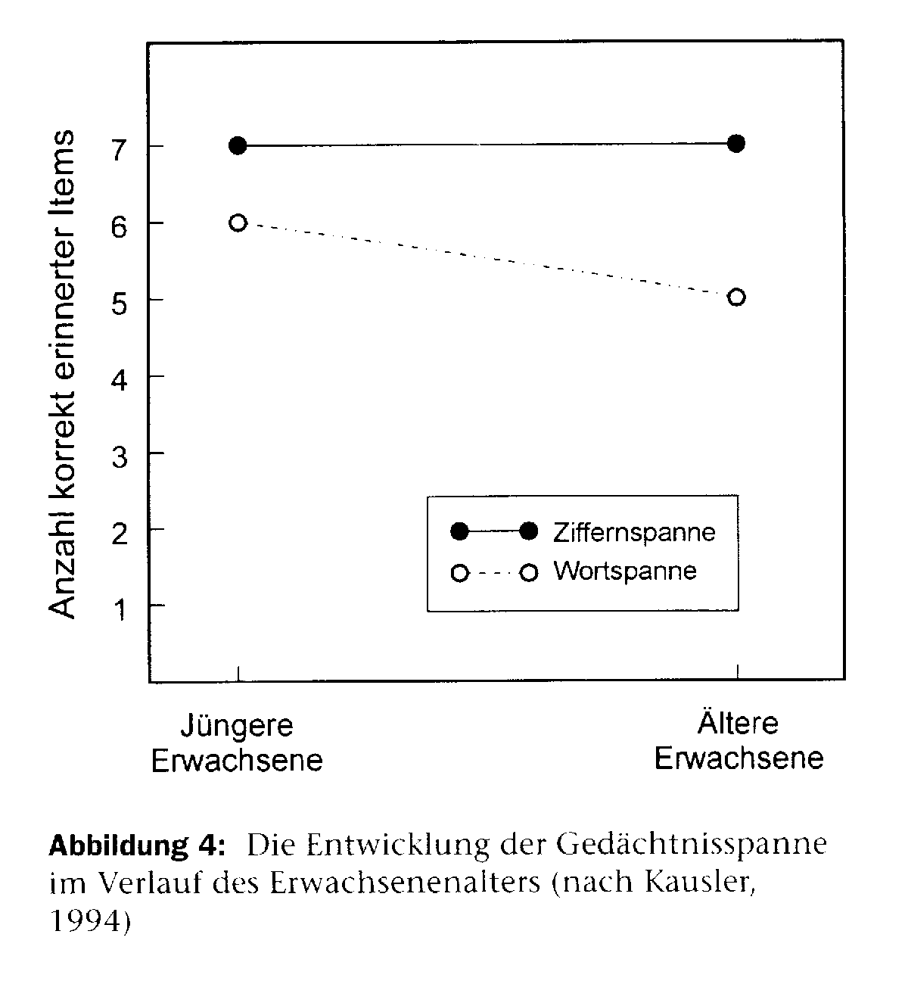

(aus: KNOPF, M.: Gedächtnisentwicklung im Verlauf der Lebensspanne, in KELLER, H. (Hrsg.), Entwicklungspsychologie, Bern 1998, 530 – 531)

Gedächtnisstrategien

 Wiederholung

 Organisation

 Elaboration

Altersunterschiede in der spontanen Nutzung von Enkodierstrategien

An der Studie von Flavell et al. (1966) nahmen Kindergartenkinder, Zweit- und Fünftklässler teil. Den Kindern wurde eine Reihe von Bildern mit der Aufforderung vorgelegt, sich die Objekte möglichst gut zu merken. Nach der Präsentation der Items bestand für ca. 15 Sekunden Gelegenheit, sich auf die freie Repro-duktion der Objekte zu konzentrieren. Während dieser Zeit war das Visier eines Weltraum-Helms, den die Kin-der trugen, heruntergeklappt, so dass die Items nicht länger sichtbar waren. Ein des Lippenlesens kundiger Versuchsleiter beobachtete die Wiederholungs-aktivitäten der Probanden. Es stellte sich heraus, dass etwa 85 Prozent der Fünftklässler, aber nur 10 Prozent der Kindergartenkinder spontan die Lippen bewegten und Wörter wiederholten. Innerhalb jeder Altersstufe ließ sich nachweisen, dass Kinder mit Wiederholungs-aktivitäten mehr Objekte erinnern konnten als Kinder, die keine Lippenbewegungen aufwiesen.

(aus: SCHNEIDER, W. & BÜTTNER; G., Entwicklung des Gedächtnisses bei Kindern und Jugendlichen, in Oerter/Montada (Hrsg.), Entwicklungspsychologie, Weinheim, 2002, 502 f.)

Wissen und Gedächtnis

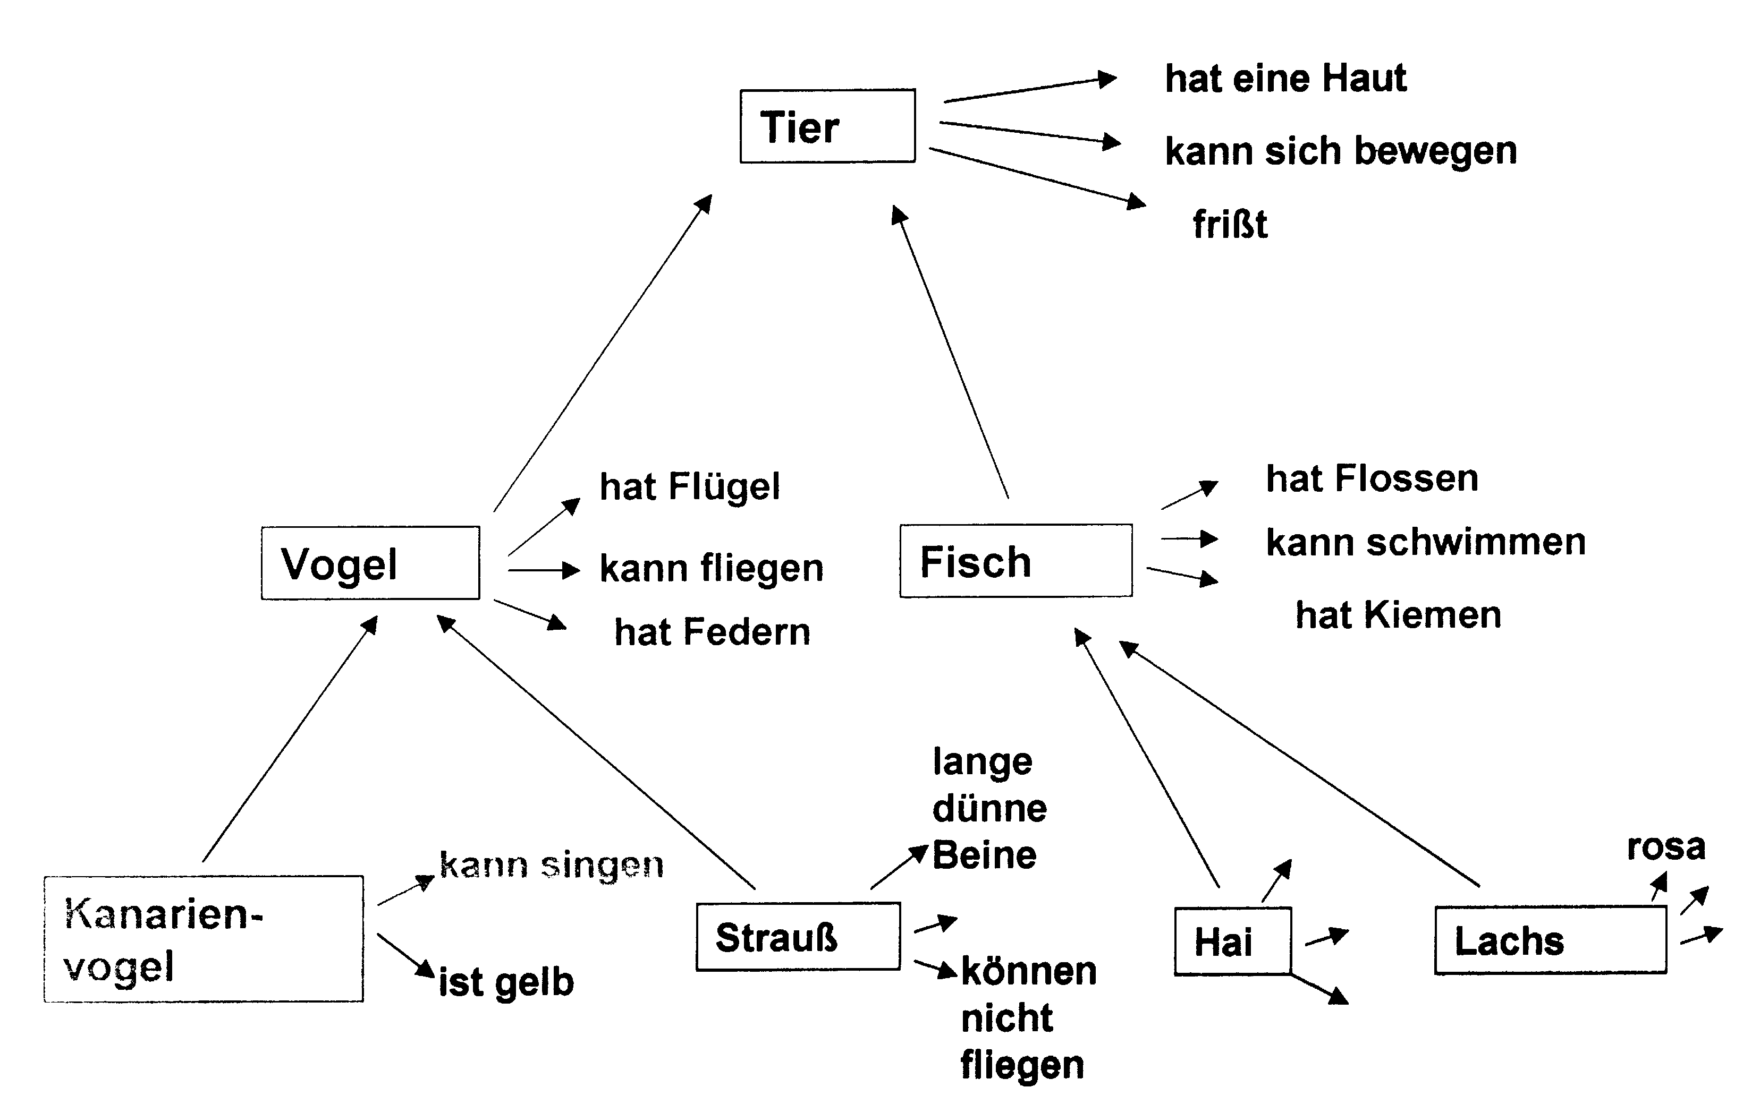

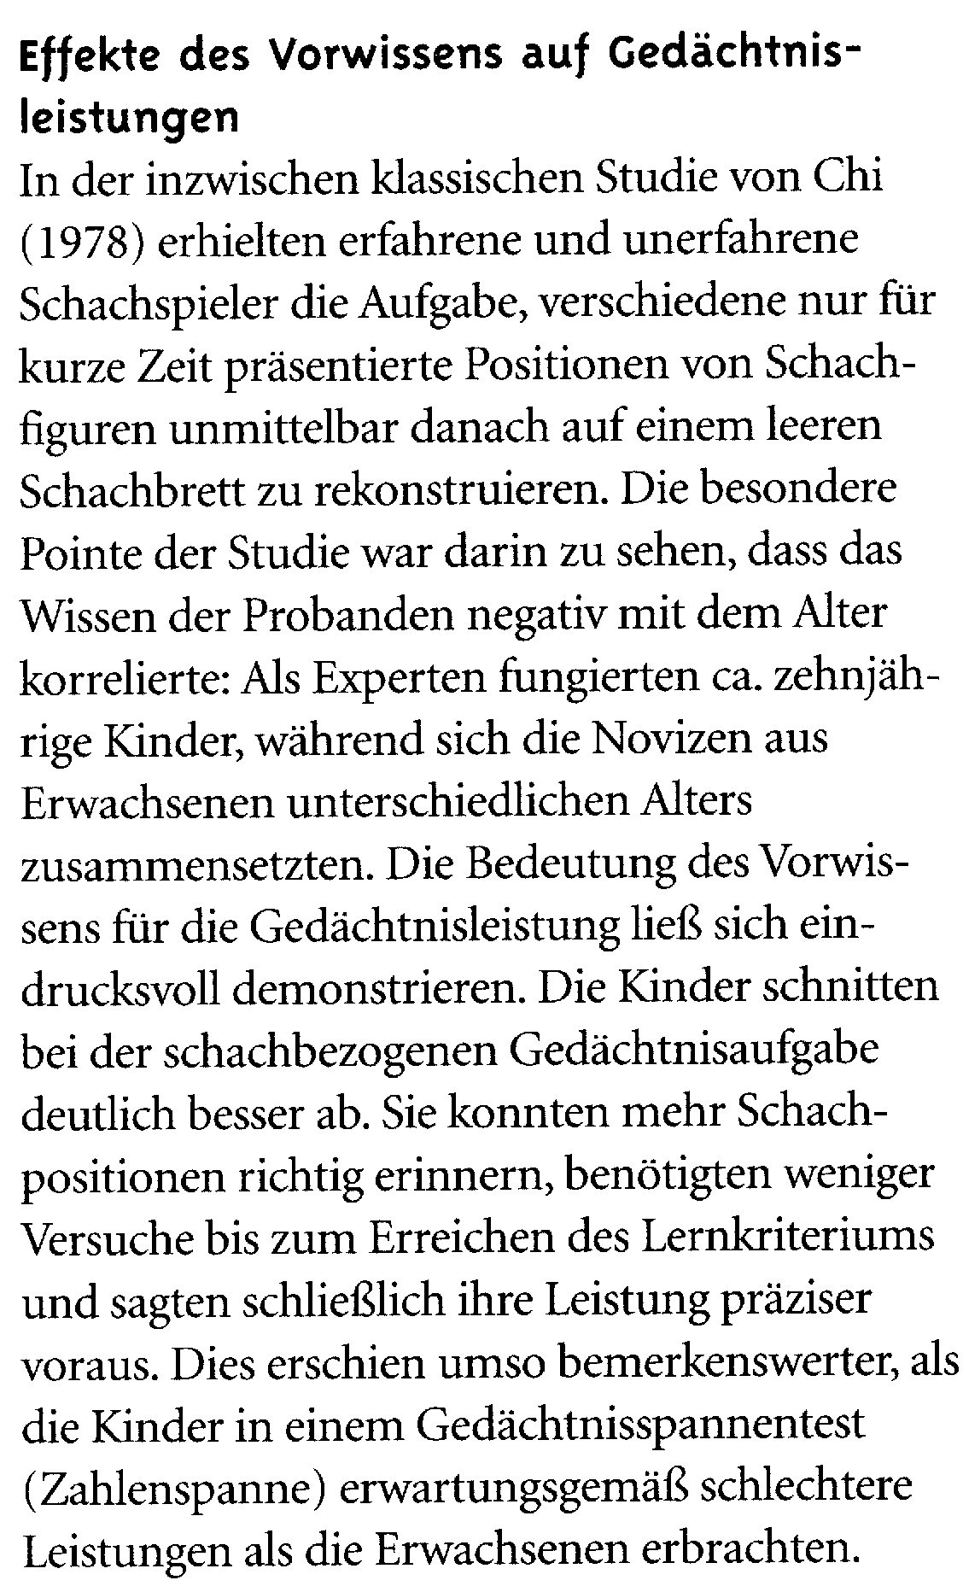

(aus: SCHNEIDER, W. & BÜTTNER, G., Entwicklung des Gedächtnisses bei Kindern und Jugendlichen, in Oerter/Montada (Hrsg.), Entwicklungspsychologie, Weinheim, 2002, 506)

Metagedächtnis

Wissen über Gedächtnisvorgänge und Gedächtnisinhalte

Deklaratives Metagedächtnis

 Personenmerkmale

 Aufgabenmerkmale

 Strategiemerkmale

Prozedurales Metagedächtnis

 Überwachungsprozesse

 Kontroll- oder Regulierungsprozesse

Neuere Forschungstrends

 Konsistenz und Stabilität von Gedächtnisleistungen

 Fuzzy-Trace-Theorie

 Langfristiges Vergessen und Erinnern

 Implizites vs. explizites Gedächtnis

 Autobiographisches Gedächtnis und Augenzeugen-Forschung

Gertraud Eßel-Ullmann
Universität Erlangen-Nürnberg
Erziehungswissenschaftliche Fakultät
Institut für Psychologie II

13. Übung zur Vorlesung

Einführung in die Pädagogische Psychologie

Thema: Erinnern und Vergessen

Erinnern und Vergessen

Vergessenskurve von Ebbinghaus

◆ Spurenzerfall und Interferenzen

Faktoren, die Erinnern und Vergessen beeinflussen

◆ Art des Materials

◆ Emotionalität

◆ Stress

◆ Präinstruktionale Maßnahmen

◆ Verarbeitungstiefe

◆ eigene Einstellungen

◆ Schlussfolgerungen

◆ Lernbedingungen

Vergessenskurve nach Ebbinghaus

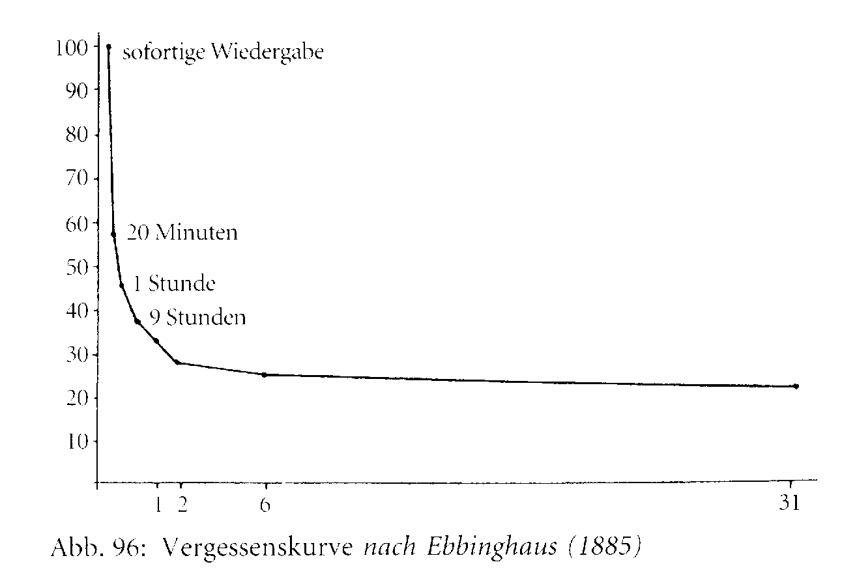

(aus: EDELMANN, W. Lernpsychologie, Weinheim 2000, 166)

Vergessen

Spurenzerfallstheorie

Für jede aufgenommene Information wird eine Gedächtnisspur gebildet. Die Stärke der Gedächtnisspur zerfällt kontinuierlich mit der Zeit. Die Information wird vergessen, wenn die Spur eine gewisse Stärke unterschreitet.

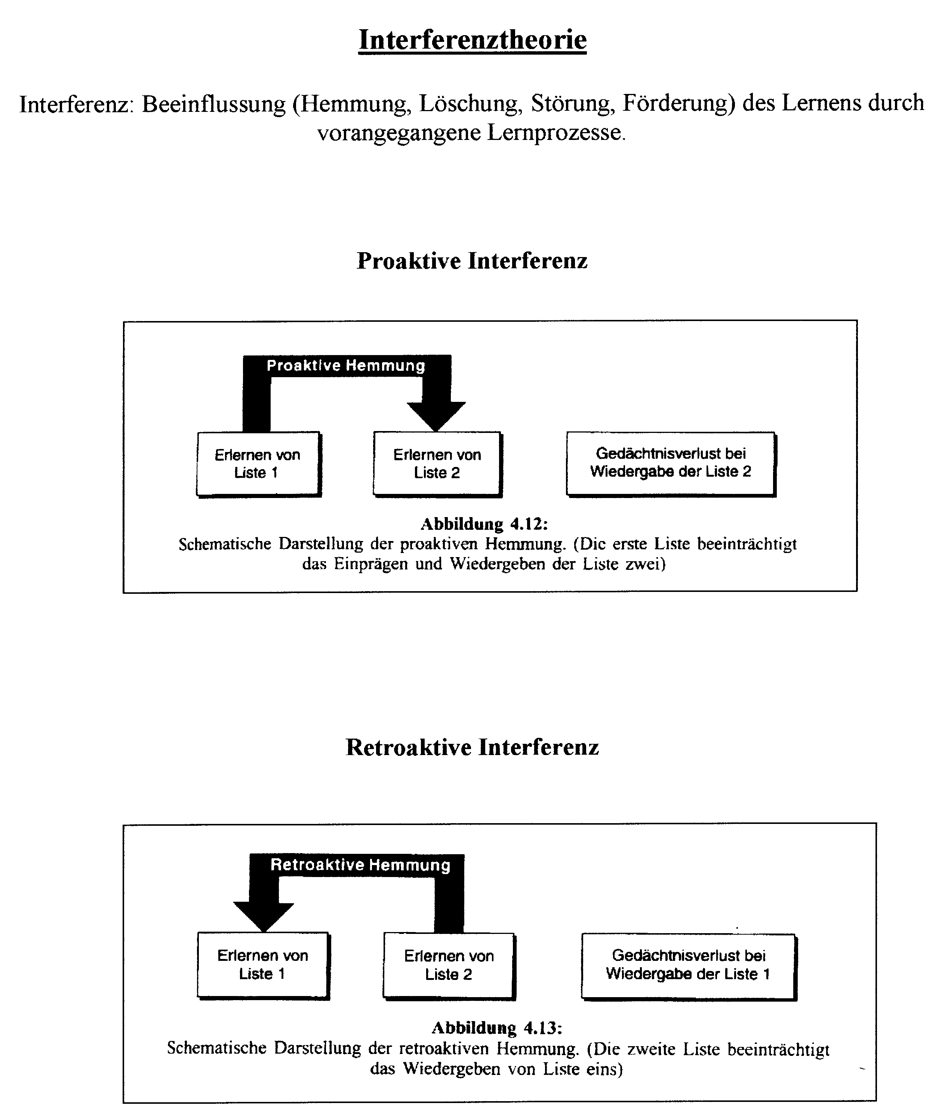

(aus: MIETZEL, G., Pädagogische Psychologie, Göttingen, 1998, 243)
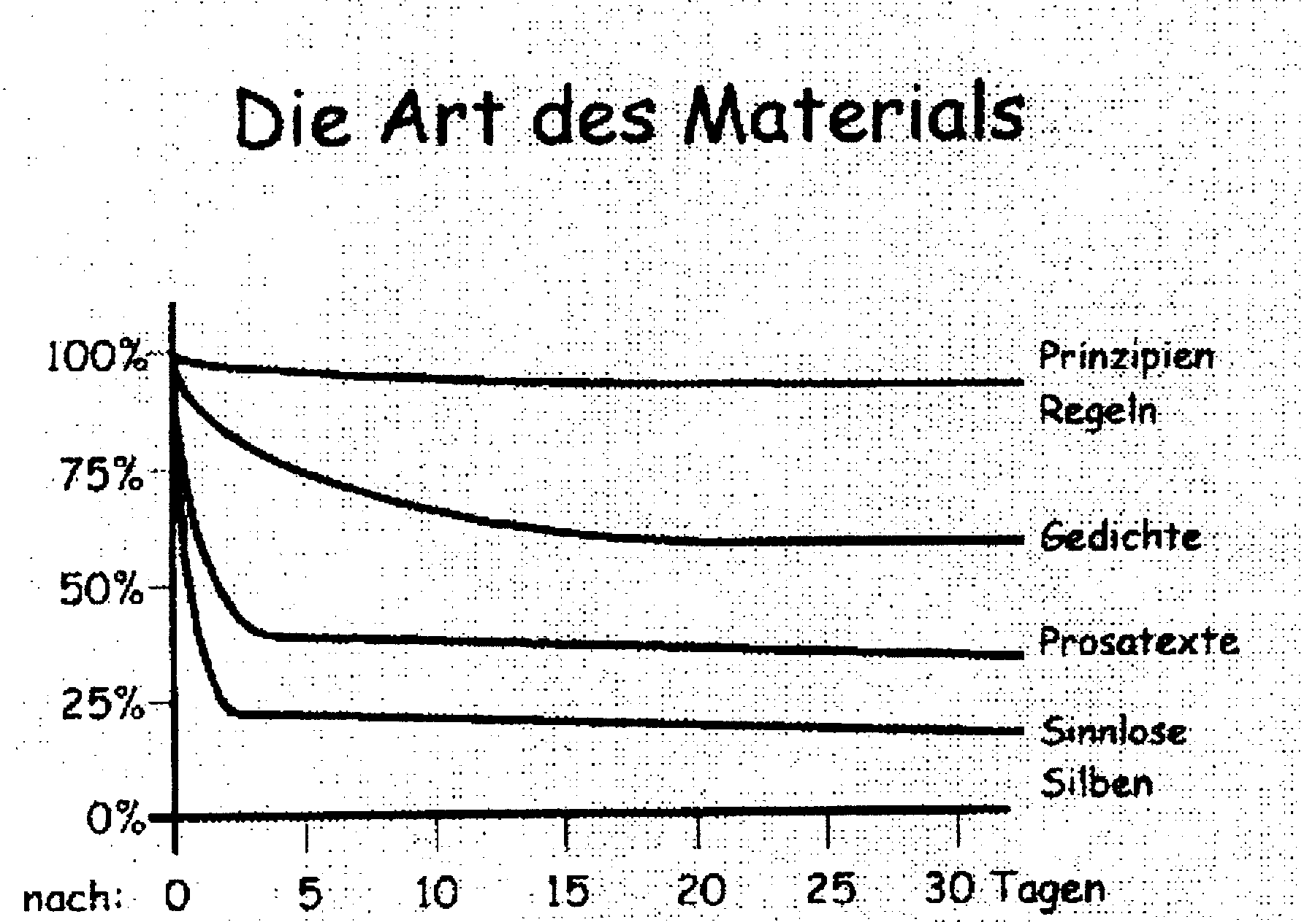

Emotionalität
Emotionale Ereignisse werden auch nach Jahren besser erinnert als neutrale Ereignisse.

Stress

 Aufmerksamkeitsprobleme

 „Blackouts“

 den Faden verlieren

 Versprecher oder Fehlleistungen

Präinstruktionale Maßnahmen

Vortests

 Übersichten

 Advance organizer (vorangestellte Einordnungshilfen)

Verarbeitungstiefe

 Handelnder Umgang mit den Inhalten (entdeckendes Lernen)

 Einbezug aller Sinne

 Organisation des Materials

 Gedächtnisstrategien

Organisation des Materials

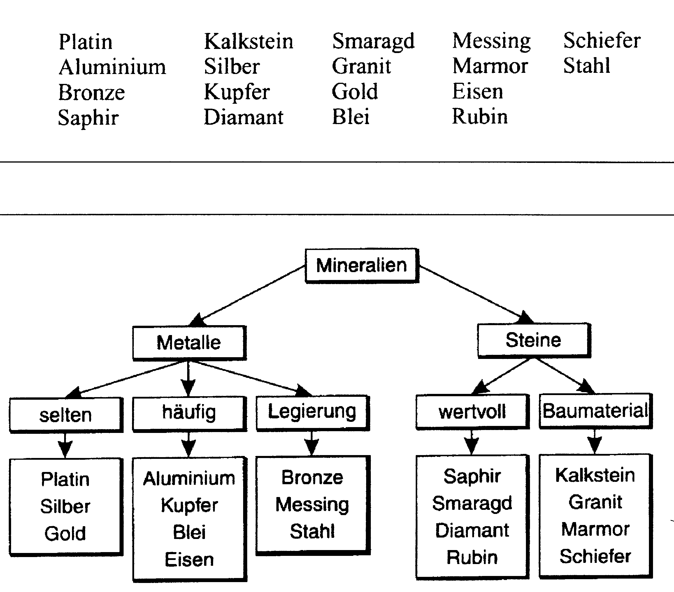

(aus: MIETZEL, G., Pädagogische Psychologie, Göttingen, 1998, 221 f.)

Wortlisten
Fahrrad Flöte
Auto Salat
Flugzeug Bett
Schiff Sommer
Eisenbahn Pinguin
Roller Rollschuhe
Ruderboot Kerze

Organisation des Materials (Gedächtnistäuschungen)

Wortliste 1

Motte
Insekt
Vogel
Flügel
gelb
Netz
blau

Wortliste 2

Buch
Vogel
Tiger
Schmetterling
Flügel
blau ...

Fazit:
Inhalte werden aktiv an unser bestehendes Wissen (Schemata) angepasst und verändern sich laufend.

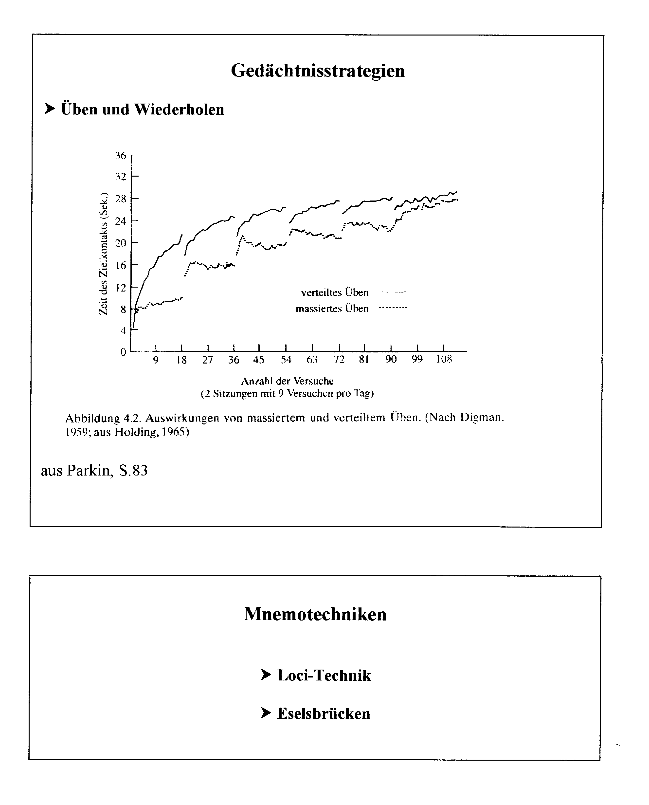

Schlussfolgerungen

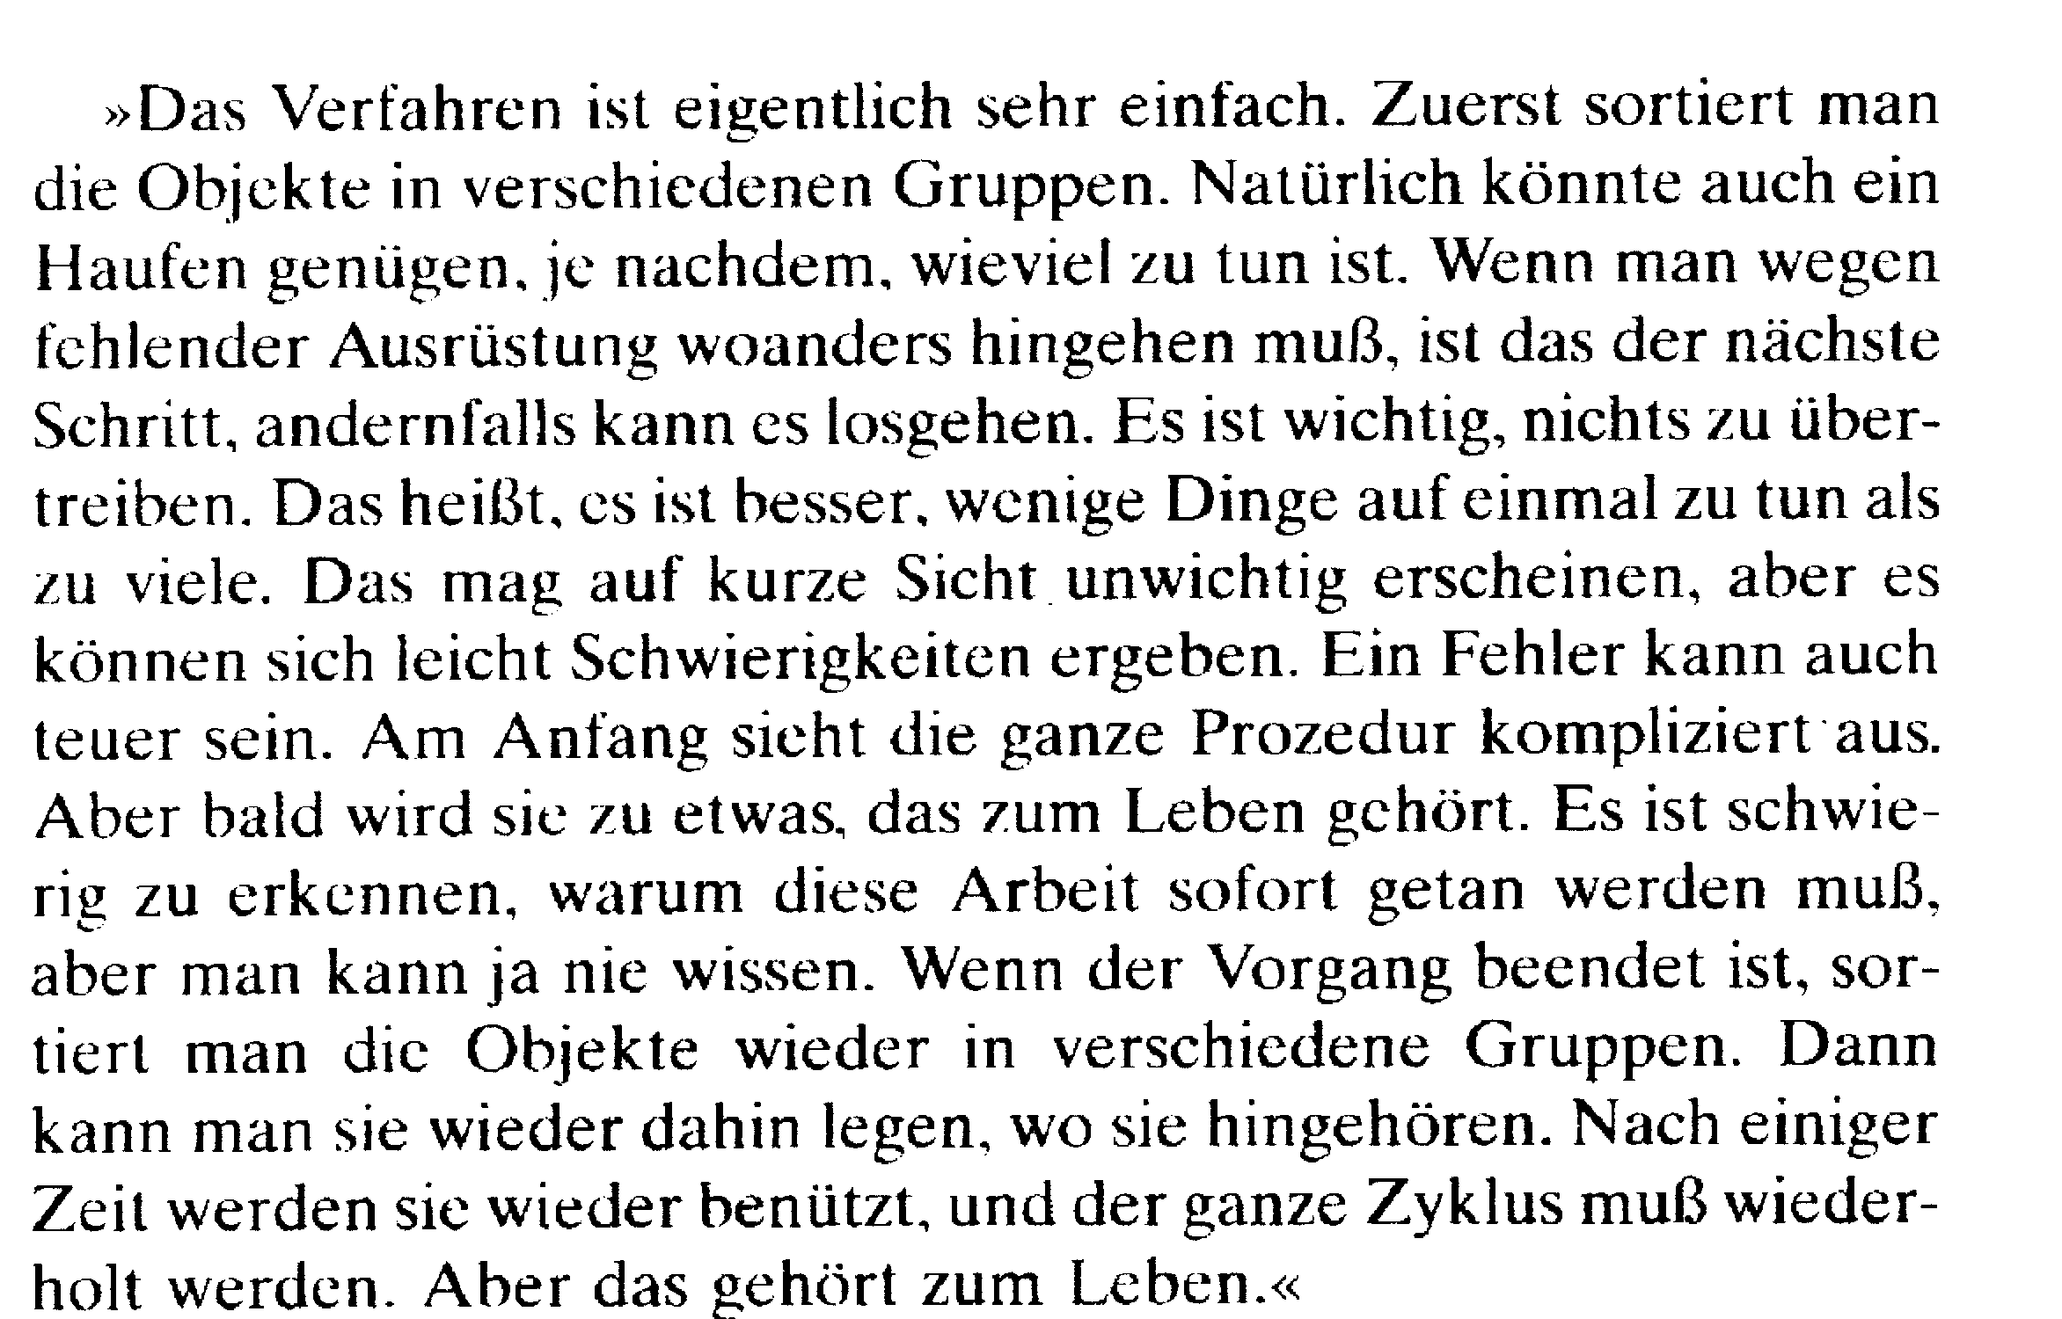

(aus: SCHERMER, F. J., Lernen und Gedächtnis, Stuttgart, 2002, 162)

Maßnahmen für gute Gedächtnisleistungen

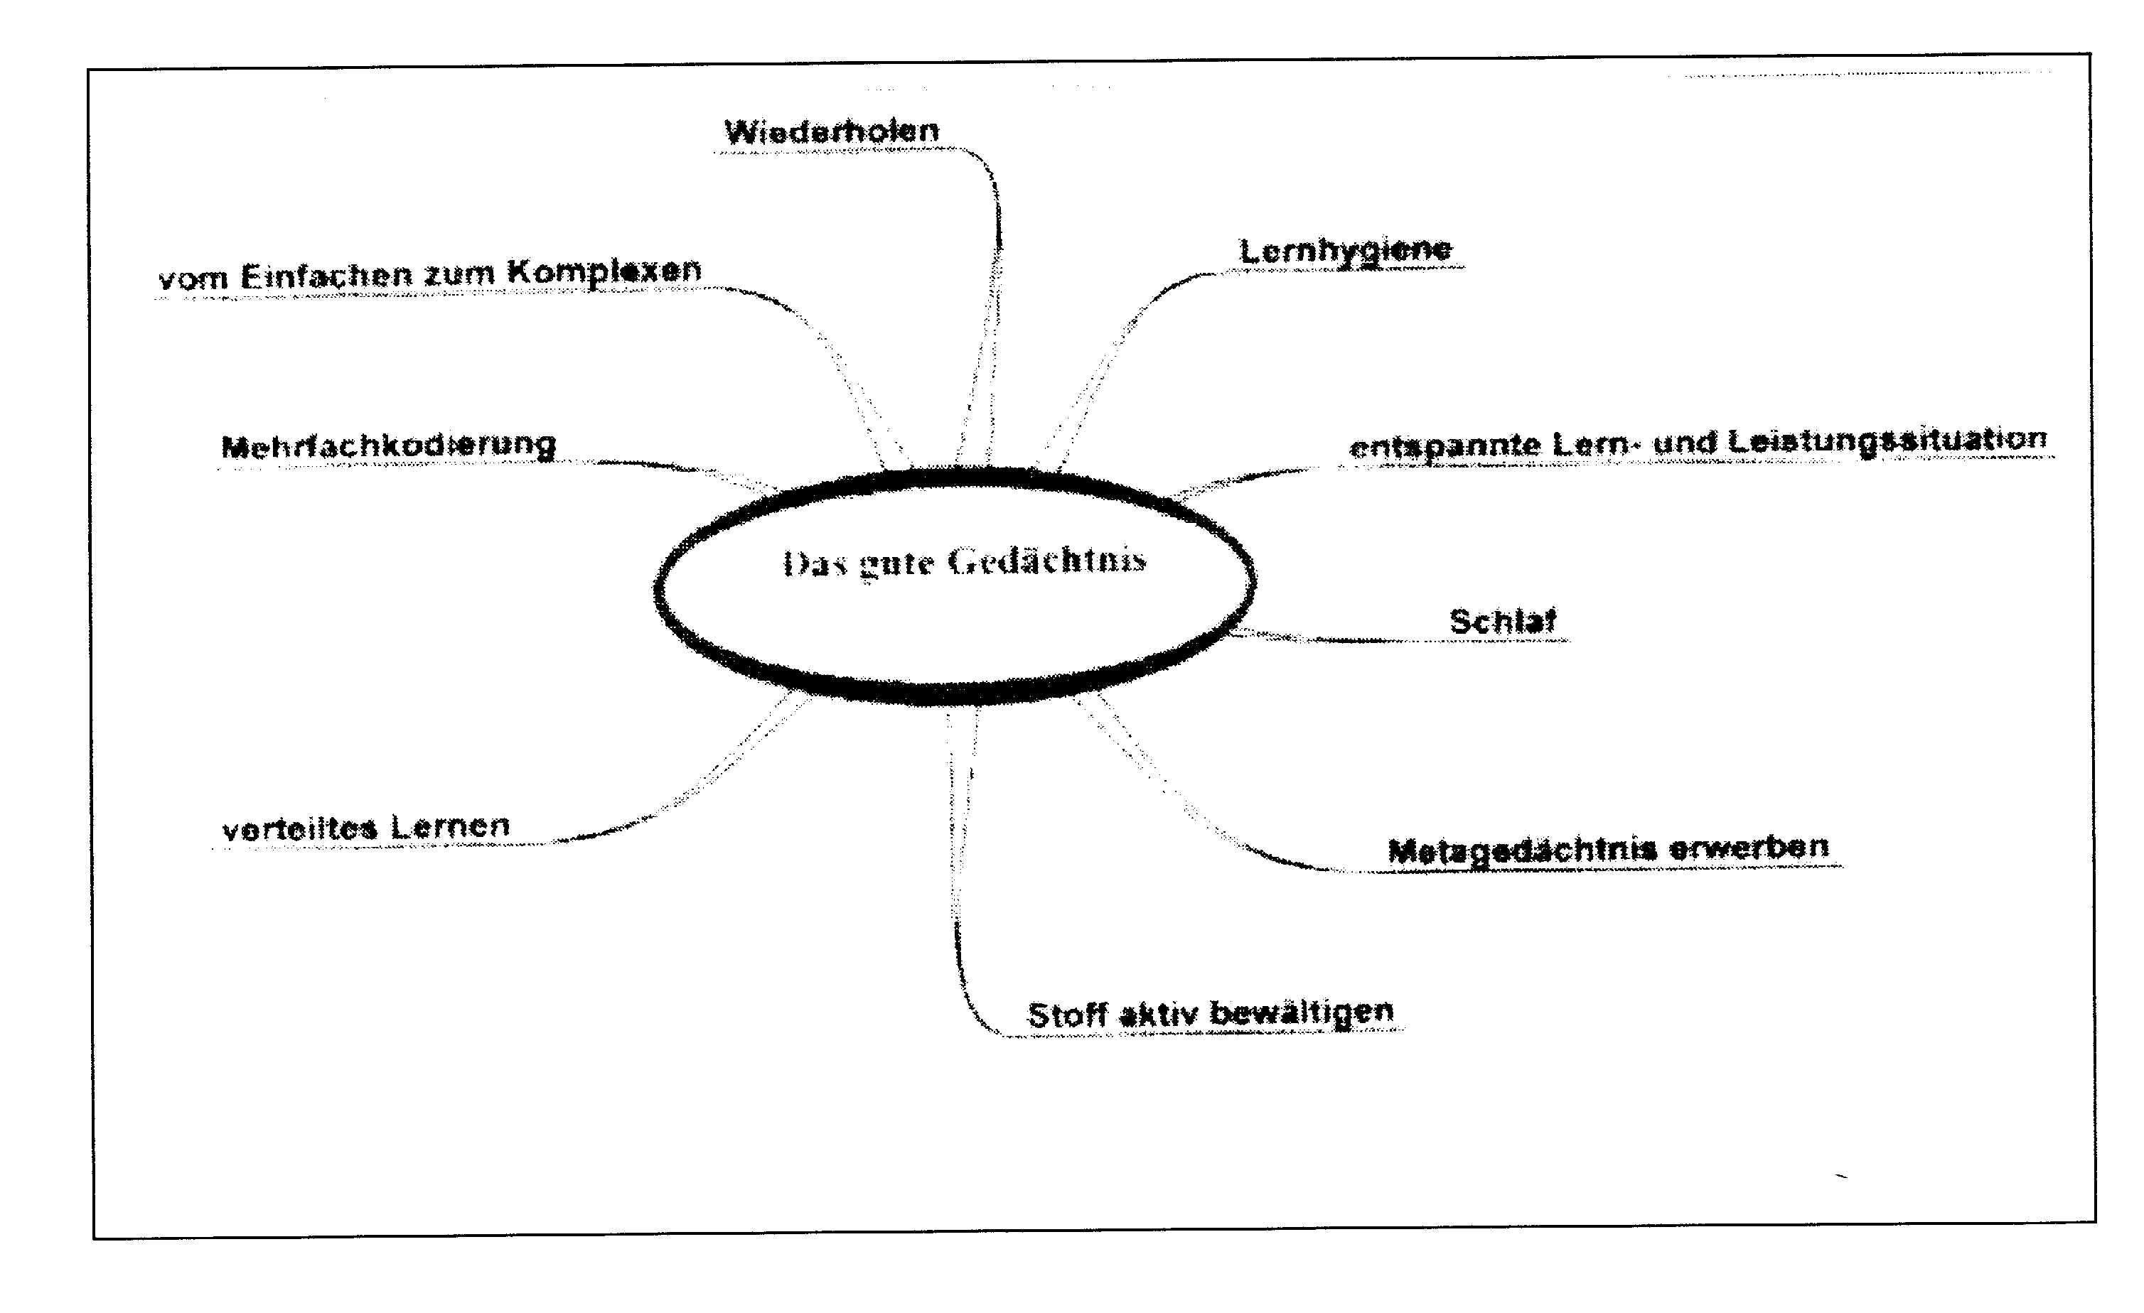

Gertraud Eßel-Ullmann
Universität Erlangen- Nürnberg
Erziehungswissenschaftliche Fakultät
Institut für Psychologie II

14. Übung zur Vorlesung

Einführung in die Pädagogische Psychologie

Thema: Erinnern und Vergessen (Weiterführung)

Verteilte oder massierte Übung
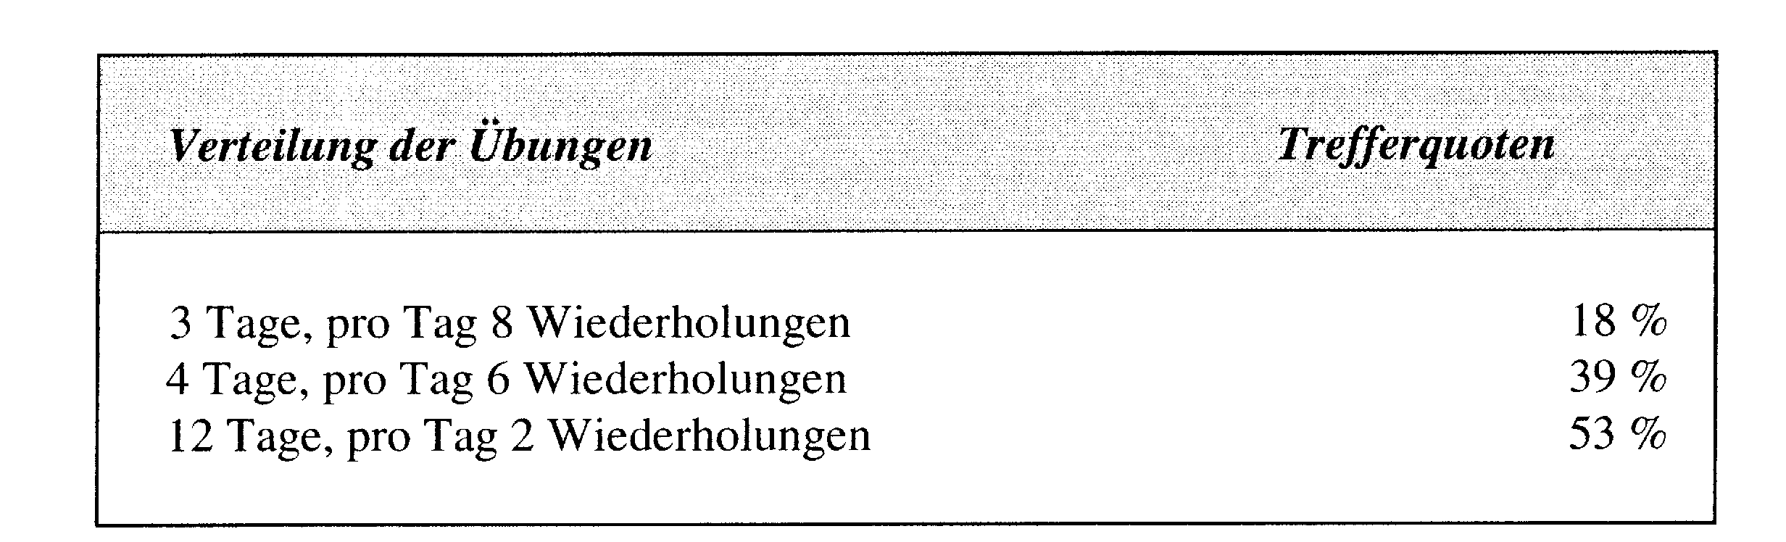

(aus: LUKESCH, H., Psychologie des Lernens und Lehrens, Band 2, Regensburg, 2001, 120)

Loci-Technik

 Man wählt sich einen Weg aus, an dem gut bekannte und markante Punkte liegen (Weg zur Arbeit, Weg durch die Stadt, Punkte im Klassenzimmer

 Die zu lernenden Begriffe/Inhalte werden durch eine bildliche Vorstellung mit den einzelnen Orten verbunden

Entspannte Lern- und Leistungssituation

Äußere Bedingungen

 Klassenzimmer/Arbeitsplatz

 Lehrmittel/Lernmittel

 Lernklima

 Lernen im Klassenverband

Organisations- und Sozialformen

 Sitzordnung

 Innere und äußere Differenzierung

 Helfersysteme

 Differenzierte Zusatzangebote

Konzentration- und Entspannungstechniken

 Autogenes Training/progressive Muskelentspannung

 Fantasiereisen

 Atemübungen

 Mandalas

 Bewegungsübungen

 Meditative Übungen

Übungen für verschiedene Lerntypen

Sehen

 Text unterstreichen
 Plakat erstellen
 Lerninfos im Hausaufhängen (Loci-Technik)
 Assoziationen herstellen
 Farben verwenden
 Bilder, Videos,Grafiken

Hören

 Fragen stellen
 Kassette aufnehmen
 „Stoff“ laut vorsprechen
 Inhalte anderen erzählen
 Diskussionen

Schreiben

 „Spickzettel“ schreiben
 Texte öfter abschreiben
 Mit Karteikarten arbeiten
 Merksätze bilden

Lesen

 Laut und mit Betonung lesen
 Text mehrmals durchlesen
 Zusätzliche Informationen lesen
 Text beim Vorlesen mitlesen
 Text gliedern und lesen
 Merktexte
 Zusammenfassungen

Intrinsische und Extrinsische Motivation: Verhalten scheint eher von „außen her“ (extrinsisch) oder von „innen heraus“ (intrinsisch) motiviert zu sein. Nach einer rein instrumentellen Auffassung steht das Verhalten nur im Dienste des Organismus. Es wird zur Befriedigung körperlicher Bedürfnisse benötigt, um homöostatische Krisen zu bewältigen, um Lust zu suchen und Unlust zu vermeiden. Gegen diese Ansicht hat es regelmäßig Einsprüche gegeben, vor allem wenn tierexperimentelle Ergebnisse pauschal auf den Menschen übertragen wurden. → http://mailbox.univie.ac.at/~trimmem2/motivation_ws2001-2002/lumesberger.pdf
Wickelbrett bei Hopi-Indianern: Kinder sind bis zum 6. Monat festgebunden. Vom 8. bis zum 12. Monat lernen sie dann trotzdem sehr schnell laufen, trotz der mangelnden Lauferfahrung im Vorfeld.

